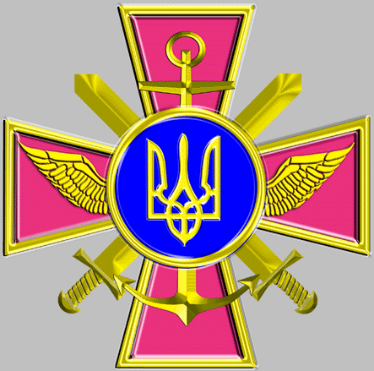

ДМ до СТІ 000Г.09Л

ВОГНЕВА ПІДГОТОВКА (ПОЧАТКОВИЙ КУРС)

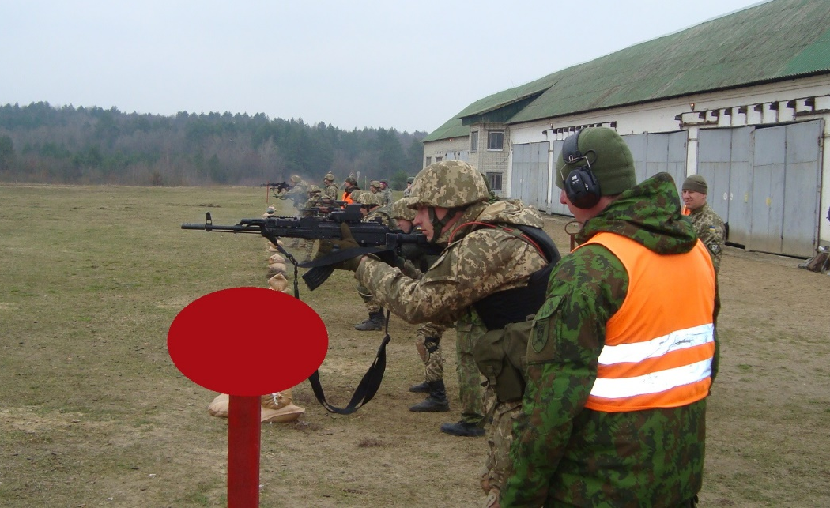

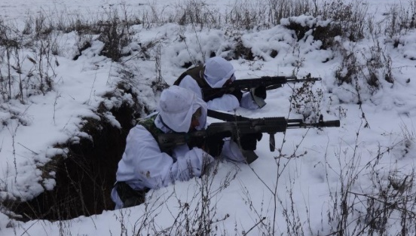

Наказ №35 від 17.03.2020 року
ОБМЕЖЕННЯ РОЗПОВСЮДЖЕННЯ:
обмежень для розповсюдження немає.
ЦЕНТР ОПЕРАТИВНИХ СТАНДАРТІВ І МЕТОДИКИ ПІДГОТОВКИ ЗБРОЙНИХ СИЛ УКРАЇНИ СПІЛЬНО З ГОЛОВНИМ УПРАВЛІННЯМ ДОКТРИН ТА ПІДГОТОВКИ ГЕНЕРАЛЬНОГО ШТАБУ ЗБРОЙНИХ СИЛ УКРАЇНИ

ДМ до СТІ 000Г.09Л

ВОГНЕВА ПІДГОТОВКА
(ПОЧАТКОВИЙ КУРС)

Наказ №35 від 17.03.2020 року
ОБМЕЖЕННЯ РОЗПОВСЮДЖЕННЯ:
обмежень для розповсюдження немає.
ЦЕНТР ОПЕРАТИВНИХ СТАНДАРТІВ І МЕТОДИКИ ПІДГОТОВКИ ЗБРОЙНИХ СИЛ УКРАЇНИ СПІЛЬНО З ГОЛОВНИМ УПРАВЛІННЯМ ДОКТРИН ТА ПІДГОТОВКИ ГЕНЕРАЛЬНОГО ШТАБУ ЗБРОЙНИХ СИЛ УКРАЇНИ
Довідковий матеріал
командирам (інструкторам) для підготовки до проведення занять з вогневої підготовки
Тема 1. Стрілецька зброя
Заняття 1. Призначення та бойові властивості стрілецької зброї, гранатометів та їх модифікацій. Призначення, вражаюча дія і класифікація бойових патронів та гранат до стрілецької зброї та ручних гранатометів.

Призначення і бойові властивості пістолету ПМ

9-мм пістолет Макарова (рисунок 1) є особистою зброєю нападу й захисту, призначеною для ураження противника на коротких відстанях.
Пістолет Макарова (далі ПМ) має всі переваги компактного пістолета. Компактність дозволяє приховано носити пістолет як у бойовому спорядженні. Крім того пістолет зручно використовувати у обмеженому просторі. Ще однією беззаперечною перевагою ПМ є його технічна простота та експлуатаційна надійність. Пістолет простий у розбиранні та складанні, його частини та механізми продовжують працювати навіть при сильному забрудненні та у несприятливому зовнішньому середовищі.
Разом з тим відносно через малопотужний набій та короткий ствол купчастість стрільби є не дуже високою. Проте якщо врахувати що пістолет з самого початку розроблявся як зброя ближнього бою, цей недолік можна вважати терпимим. Зупиняюча дія кулі є відносно високою, хоча на даний момент вважається недостатньою.
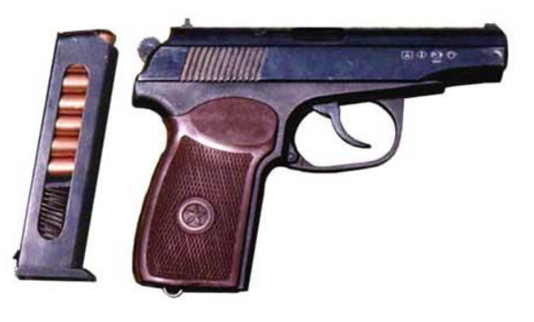

Рисунок 1 – загальний вигляд 9 мм пістолету ПМ.

Вогонь із пістолета найбільш ефективний на відстанях до 50 м. Убивча сила кулі зберігається на відстані до 350 м. Вогонь із пістолета ведеться одиночними пострілами. Бойова скорострільність пістолета складає 30 пострілів у хвилину. Вага пістолета зі спорядженим магазином 810 гр. Для стрільби з пістолета застосовуються 9 мм /9х18/ пістолетні патрони.
Початкова швидкість польоту кулі складає 315 м/сек.
Подача набоїв у патронник при стрільбі відбувається з магазина ємністю на 8 патронів.
Основні тактико-технічні характеристики 9 мм пістолета Макарова
маса пістолета із спорядженим магазином, г 810
маса пістолета з магазином без патронів, г 730
довжина пістолета, мм 161
висота, мм 126
довжина ствола, мм 93
убивча дальність, м до 350
ефективна стрільба, м до 50
початкова швидкість кулі, м/с 315
бойова швидкість стрільби, пострілів/хв 30
ємність магазина, патронів 8
калібр, мм 9
кількість нарізів у стволі 4
Призначення і бойові властивості пістолету ФОРТ-14 ТП
Пістолет Форт-14ТП (рисунок 2) має збільшену лінію прицілювання завдяки подовженому стволу, що підвищує показники точності навіть при веденні інтенсивної стрільби.
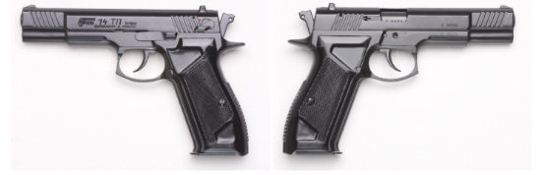

а. б.
Умовні познаки:
а – вид з лівого боку; б – вид з правого боку;
Рисунок 2 – загальний вигляд 9 мм пістолету ФОРТ-14 ТП.
Конструкція пістолета передбачає можливість комплектації додатковим стволом з різьбою, на який можливо приєднати пристрій для зниження рівня звуку пострілу, а також в передній нижній частині рамки передбачені планки Пікатінні, на які зручно встановити тактичний ліхтар та лазерний цілевказівник.
Пістолет Форт-14ТП може бути укомплектований магазином збільшеної ємності.
Тактичний комплекс включає пістолет Форт-14ТП, пристрій для зниження рівня звуку пострілу (ПЗРЗП) та тактичний ліхтар ЛТ-6А (рисунок 3).
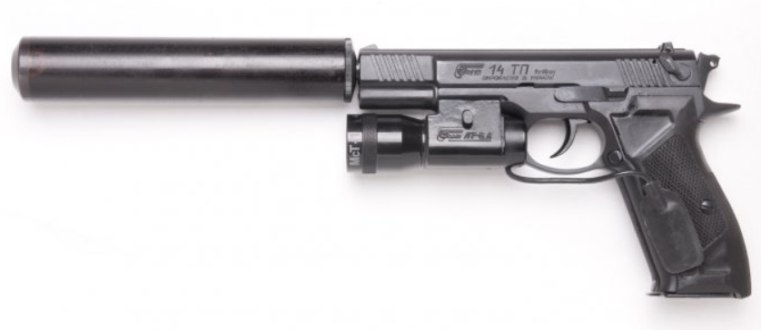
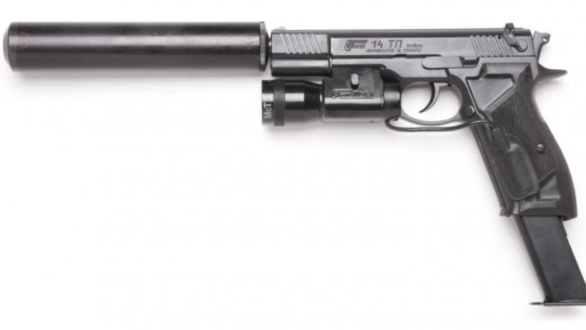

а. б.
Умовні познаки:
а – із пристроєм для зниження рівня звуку; б – із магазином збільшеної ємності;
Рисунок 3 – загальний вигляд тактичного комплексу ФОРТ-14 ТП.
В 2014 році пістолет Форт-14ТП та Форт-14ТП з глушником (ПЗРЗП-029) прийняті на озброєння Збройних Сил України та надходять до розвідувальних підрозділів.

Основні тактико-технічні характеристики 9 мм ФОРТ-14
Калібр, мм: | 9х18
Принцип дії: | вільний затвор
Ударно-спусковий механізм: | одинарної та подвійної дії
Загальна довжина, мм: | 210
Висота, мм: | 140
Ширина, мм: | 33
Довжина ствола, мм: | 123,5
Вага з порожнім магазином, кг: | 0,92
Місткість магазину, патронів: | 16 або 24
Зусилля спуску, кгс: | 2,0-3,5
Початкова швидкість польоту кулі, м/с: | 335
Практична швидкострільність, пострілів/хв.: | 50
Прицільна дальність, м: | 25
Нарізи: | 6

Призначення і бойові властивості пістолету безшумного ПБ

Пістолет безшумний (далі ПБ) – радянський самозарядний пістолет малошумної стрільби. Індивідуальна зброя прихованого застосування підрозділів розвідки та спеціальних підрозділів інших силових структур (рисунок 4).
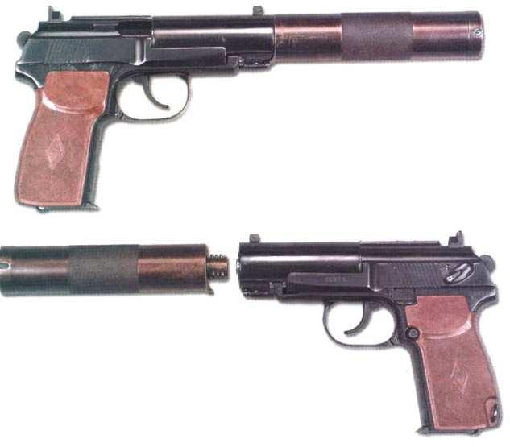

Рисунок 4 – загальний вигляд пістолету безшумного.

Основні тактико-технічні характеристики пістолету безшумного ПБ

Маса | 970 г
Довжина | 301 мм (в зборі), 170 мм (без ПБС)
Довжина ствола, мм: | 105 мм
Ширина | 32 мм
Висота | 134 мм
Тип боєприпасу | 9×18 мм ПМ
калібр | 9 мм
Дульна швидкість | 290 м/с
Прицільна дальність | 25-50 м/с
Тип боєпостачання | магазин на 8 патронів

Призначення і бойові властивості 9 мм автоматичного пістолету Стєчкіна

Автоматичний пістолет Стєчкіна (далі АПС) – автоматичний пістолет під набої 9×18 мм з кобурою-прикладом, надає можливість вести вогонь як одиночними пострілами, так і чергами (рисунок 5).
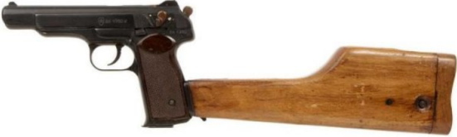

Рисунок 5 – загальний вигляд автоматичного пістолету Стєчкіна.

Автоматичний пістолет Стєчкіна був розроблений наприкінці 1940-х на початку 1950-х років та прийнятий на озброєння Радянської Армії у 1951 році.
Він призначався для озброєння в якості особистої зброї деяких категорій військовослужбовців, які згідно штату не озброювалися автоматом Калашникова, карабіном СКС, або пістолетом системи Макарова.
До таких категорій відносилися, наприклад, члени екіпажів танків та бойових машин, розрахунки гармат (артилеристи), гранатометники, кулеметники станкових кулеметів, шифрувальники та певна категорія офіцерів. При цьому справедливо вважалося, що пістолета ПМ не буде достатньо для їх самооборони у випадку бойового зіткнення з супротивником.
У порівнянні з пістолетом Макарова АПС забезпечував більшу вогневу потужність та бойову ефективність, за рахунок більшої місткості магазину та більшої довжини ствола. Окрім цього, для підвищення точності стрільби до пістолета придавалася кобура-приклад, яка приєднувалася до руків’я пістолета.
За необхідності з АПС можна було вести автоматичний вогонь чергами, при цьому, завдяки наявності уповільнювача темпу стрільби, пістолет залишався досить керованим.
Пістолет АПС побудований на основі автоматики з вільним затвором. Курковий ударно-спусковий механізм подвійної дії дозволяє відкриття вогню як самозведенням так і попереднім ручним зведенням курка. Ручний запобіжник розташований на затворі і у ввімкненому положенні блокує ударник та затвор. Окрім цього, запобіжник виконує роль перемикача режиму вогню, дозволяючи вибирати режим поодиноких пострілів, або ведення автоматичного вогню чергами. Інерційний уповільнювач темпу стрільби розташований у руків’ї.
Приціл оригінальної конструкції має установки по дальності на 25, 50, 100 та 200 метрів.
Сталевий магазин з дворядним розташуванням патронів вміщує 20 набоїв. Фіксатор магазину розташований у нижній частині руків'я.
Основні тактико-технічні характеристики автоматичного пістолету АПС

Калібр | 9 мм
Довжина | 225 мм
Довжина ствола | 140 мм
Маса зі спорядженим магазином, кг | 1,22
Маса кобури-прикладу, кг | 0,56
Місткість магазину | 20-25 набоїв
Бойова скорострільність одиночними пострілами | 40 п/хв
Бойова скорострільність чергами | 700 п/хв

Призначення і бойові властивості автомата (кулемета)

5,45 мм автомат Калашникова (рисунок 6) є індивідуальною зброєю, а 5,45 мм ручний кулемет Калашникова (рисунок 7) є зброєю стрілецького відділення. Вони призначені для знищення живої сили і ураження вогневих засобів ворога. Для ураження ворога у рукопашному бою до автомата приєднується багнет.
Для стрільби і спостереження в умовах природної нічної освітленості до автоматів АК-74Н, АКС-74Н і кулеметам РПК-74Н, РПКС-74Н приєднується нічний стрілецький приціл універсальний (НСПУ).
Для стрільби з автомата (кулемета) застосовуються набої із звичайними (із стальним осереддям) і трасуючими кулями.
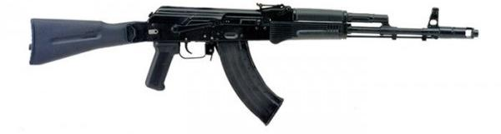
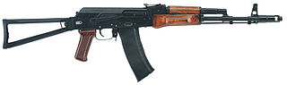

а. б.

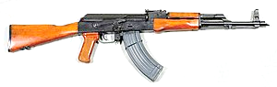
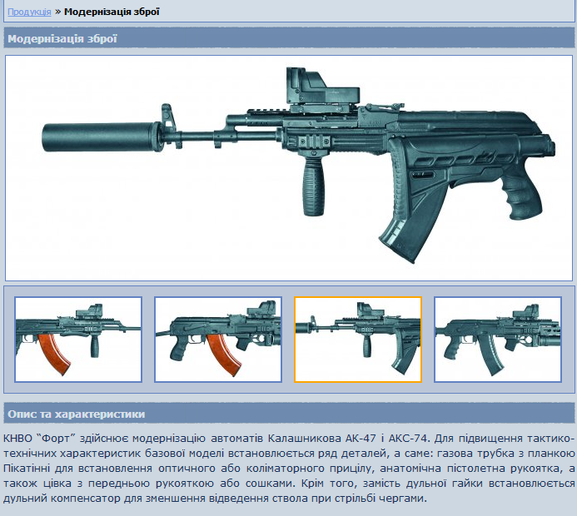

в. г.
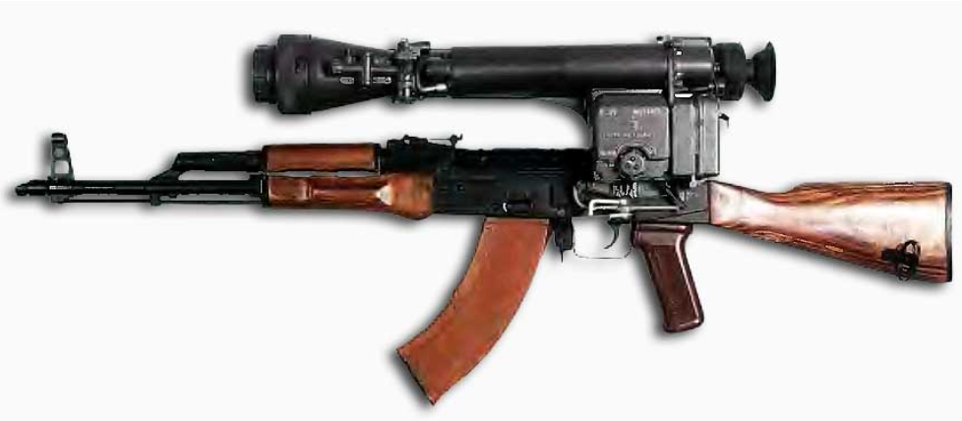
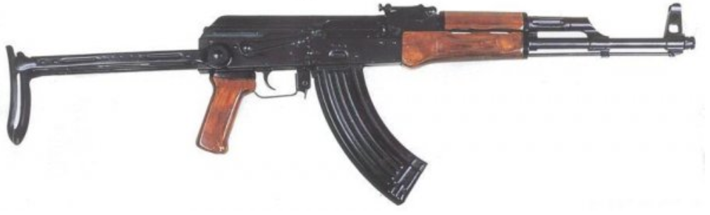

д. е.
Умовні познаки:
а – з постійним прикладом (АК-74); б – із прикладом що складається (АКС-74); в – з постійним прикладом (АКМ); г – із прикладом що складається (АК-ТК); д – із прикладом що складається (АКМС);
е – із постійним прикладом і нічним прицілом (АКМН)
Рисунок 6 – загальний вигляд автомата Калашнікова.
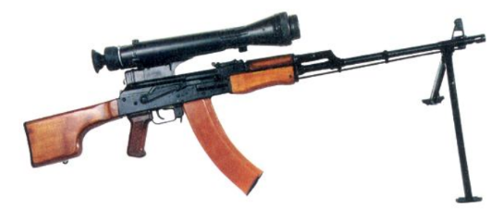
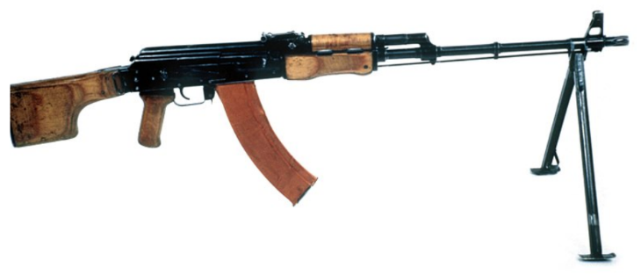

а. б.
Умовні познаки:
а – з постійним прикладом (РПК-74);
б – із постійним прикладом та нічним прицілом (РПК-74Н);
Рисунок 7 – загальний вигляд 5,45 мм ручного кулемета Калашнікова.

Із автомата (кулемета) ведеться автоматичний або одиночний вогонь. Автоматичний вогонь є основним видом вогню; він ведеться короткими (до 5 пострілів) і довгими (із автомата до 10 пострілів, з кулемета – до 15 пострілів) чергами і безперервно. Подавання набоїв при стрільбі здійснюється із коробчатого магазина ємністю: у автомата – на 30 набоїв, у кулемета – на 45 набоїв. Магазини автомата і кулемета взаємозаміняємі.
Прицільна відстань стрільби із автомата (кулемета) – 1000 м.
Найбільш дійсний вогонь по наземним цілям:
у автомата – на відстані до 500 м, у кулемета на відстані до 600 м, а по літакам, гелікоптерам і парашутистам у автомата і кулемета на відстані до 500 м.
Зосереджений вогонь із автоматів і кулеметів по наземним груповим цілям ведеться на відстані до 1000 м.
Відстань прямого пострілу:
у автомата по грудній фігурі – 440 м, по бігучій фігурі – 625 м; у кулемета по грудній фігурі – 460 м, по бігучій фігурі - 640 м.
Темп стрільби близько 600 пострілів у хвилину.
Бойова скорострільність:
при стрільбі чергами із автомата – до 100, із кулемета – до 150 пострілів у хвилину;
при стрільбі одиночними пострілами із автомата – до 40, із кулемета – до 50 пострілів у хвилину.
Вага автомата без багнета із спорядженим набоями пластмасовим магазином: АК-74 – 3,6 кг; АК-74Н – 5,9 кг; АКС-74 – 3,5 кг; АКС-74Н-5,8 кг. Вага багнета з піхвами – 490 гр.
Вага кулемета із спорядженим набоями магазином: РПК-74 – 5,46 кг; РПК-74Н – 7,76 кг; РПКС-74 – 5,61 кг; РПКС -74Н – 7,91 кг.
Таблиця 1
Балістичні та конструктивні дані 5,45 мм автомата
Калашникова (АК-74 та АКС-74), 5,45 мм ручного кулемета Калашникова (РПК-74 та РПКС-74) та 5,45 мм набою до них

№  п/п | Найменування даних | Автомат | Ручний кулемет
1 | Прицільна віддаль, м | 1000 | 1000
2 | Віддаль прямого пострілу:  по грудній фігурі  по фігурі що рухається | 440  625 | 460  640
3 | Темп стрільби, пострілів за хвилину | ~600 | ~600
4 | Бойова скорострільність, пострілів за хвилину:  пострілами  при стрільбі чергами | 40  100 | 50  150
5 | Початкова швидкість кулі, м/с | 900 | 960
6 | Віддаль на якій зберігається убійна дія кулі, м | 1350 | 1350
7 | Обмежена віддаль польоту кулі, м | 3150 | 3150
8 | Висота лінії вогню, мм | - | 305
9 | Вага автомата (кулемета), кг:  без спорядженого пластмасового магазину  зі спорядженим пластмасовим магазином | 3,3 / 3,2  3,6 / 3,5 | 5,0 / 5,15  5,46 / 5,61
10 | Ємність магазину, набоїв | 30 | 45
11 | Вага пластмасового магазину, кг | 0.23 | 30
12 | Вага багнета, кг  з піхвами  без піхв | 0.49  0.32 | -  -
13 | Калібр, мм | 5.45 | 5.45
14 | Довжина автомату (кулемету), мм  автомат з примкнутим багнетом та відкинутим прикладом  автомат без багнета з відкинутим прикладом  кулемета з відкинутим прикладом  зі складеним прикладом | 1089  940  -  700 | -  -  1060  845
15 | Довжина ствола, мм | 415 | 590
16 | Довжина нарізаної частини ствола, мм | 372 | 549
17 | Кількість нарізів, шт | 4 | 4
18 | Довжина ходу нарізів, мм | 200 | 200
19 | Довжина прицільно лінії, мм | 379 | 55
20 | Товщина мушки, мм | 2 | 2
21 | Вага набою, г | 10.2 | 10.2
22 | Вага кулі зі сталевим осереддям, г | 3.4 | 3.4
23 | Вага порохового заряду, г | 1.45 | 1.45
24 | Вага прицілу НСПУ у бойовому положенні, кг | 2.2 | 2.2

Таблиця 2
Пробивна дія кулі зі сталевим осереддям 5,45 мм набою при стрільбі з автомата Калашникова (АК-74 і АКС-74) та ручного кулемета Калашникова (РПК-74 і РПКС-74)

№ п/п | Найменування перешкоди  (захисних засобів) | Відстань стрільби, м | Відсоток скрізних отворів або глибина проникнення кулі
1 | Сталеві листи (при куту зустрічі 90°) товщиною:  2 мм  3 мм  5 мм | 950  670  350 | 50%  50%  50%
2 | Сталевий шолом | 800 | 80-90%
3 | Бронежилет | 550 | 75-100%
4 | Бруствер з полотно утрамбованого снігу | 400 | 50-60 см
5 | Земляна перешкода з утрамбованого суглинистого ґрунту | 400 | 20-25 см
6 | Стінка із сухих соснових брусів товщиною 20 см | 650 | 50%

Боєприпаси до автомату Калашникова
Для стрільби з автомата в основному застосовуються набої із звичайними (із стальним осереддям) і трасуючими кулями.
Класифікація набоїв 5,45х39 мм до автомату Калашникова відображена на рисунку 8.
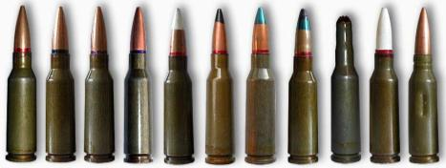

1 2 3 4 5 6 7 8 9 10 11
Умовні познаки:
1 – зі звичайною кулею (5,45 ПС) призначений для ураження живих цілей, розташованих відкрито або за перешкодами; 2, 6 – з бронебійними кулями (5,45 БП; 5,45 БС). Забезпечує підвищене пробивання засобів індивідуального бронезахисту. Головна частина або поясок кулі чорного кольору; 3 – з кулею підвищеної потужності (5,45 ПП). Забезпечує підвищене пробивання засобів індивідуального бронезахисту; 4 – з кулею що має знижену рикошетну здатність (5,45 ПРС). Знижується ймовірність рикошету шляхом рівномірної деформації кулі при зустрічі з твердою перешкодою. Відмінного забарвлення куля не має (інколи поясок пурпурний), але на денці гільзи разом з номером заводу і роком виготовлення є таврування ПРС;
5 – з бронебійною кулею високої якості, відповідає штатному набою (7Н6), але виготовлений з підвищеною точністю; 7 – з трасуючою кулею (5,45 Т). Трасер цієї кулі на дальності до 800 м залишає яскравий слід, що світиться червоним кольором. При попаданні в легкозаймисті предмети куля здатна запалити їх. З бронебійно-трасуючою кулею (5,45 БТ). Забезпечує підвищене пробивання засобів індивідуального бронезахисту. Головна частина кулі зеленого кольору; 8 – з кулею зі зменшеною швидкістю(5,45 УС). Застосовується із приладом для беззвучної і безполуменевої стрільби ПБС-4. Головна частина кулі чорна з зеленим пояском; 9, 10 – холостий. Використовується для імітації стрільби в ході навчання, а також для здійснення салютів; 11 –навчальний (5,45 УЧ). Використовується для навчання прийомам заряджання та спорядження магазинів.
Рисунок 8 – загальний вигляд 5,45 мм набоїв.

Призначення та бойові властивості 7,62 мм кулемету ПК

Кулемет Калашнікова призначений для ураження живої сили і вогневих засобів противника (рисунок 9).
7,62-мм кулемет Калашникова (ПК) – радянський кулемет, розроблений Калашниковим як єдиний кулемет для Збройних Сил СРСР.
ПК був прийнятий на озброєння Збройних Сил СРСР в 1961 році.
ПКМ – кулемет Калашникова модернізований.
Прийнятий на озброєння в 1969 році на заміну ПК.
Відрізняється меншою масою.
Варіанти мали в заводській комплектації триножний станок або установку, називається відповідно ПКМС і ПКМБ.
Для використання у варіанті ПКМС тоді ж був прийнятий новий триножний станок 6Т5 конструкції Степанова.
При збереженні всіх позитивних якостей попереднього станка він на 3 кг легше, і крім того має:
спеціальні ремені для кріплення в похідному положенні коробу із стрічками; таким чином в похідному положенні разом з станком переноситься до 2 коробок із стрічками по 200 патронів.
кріплення на ніжках станка для коробки зі стрічкою в бойовому положенні; таким чином в бою один солдат може переносити кулемет разом з станком і патронної коробкою, не витягуючи стрічку з кулемета.
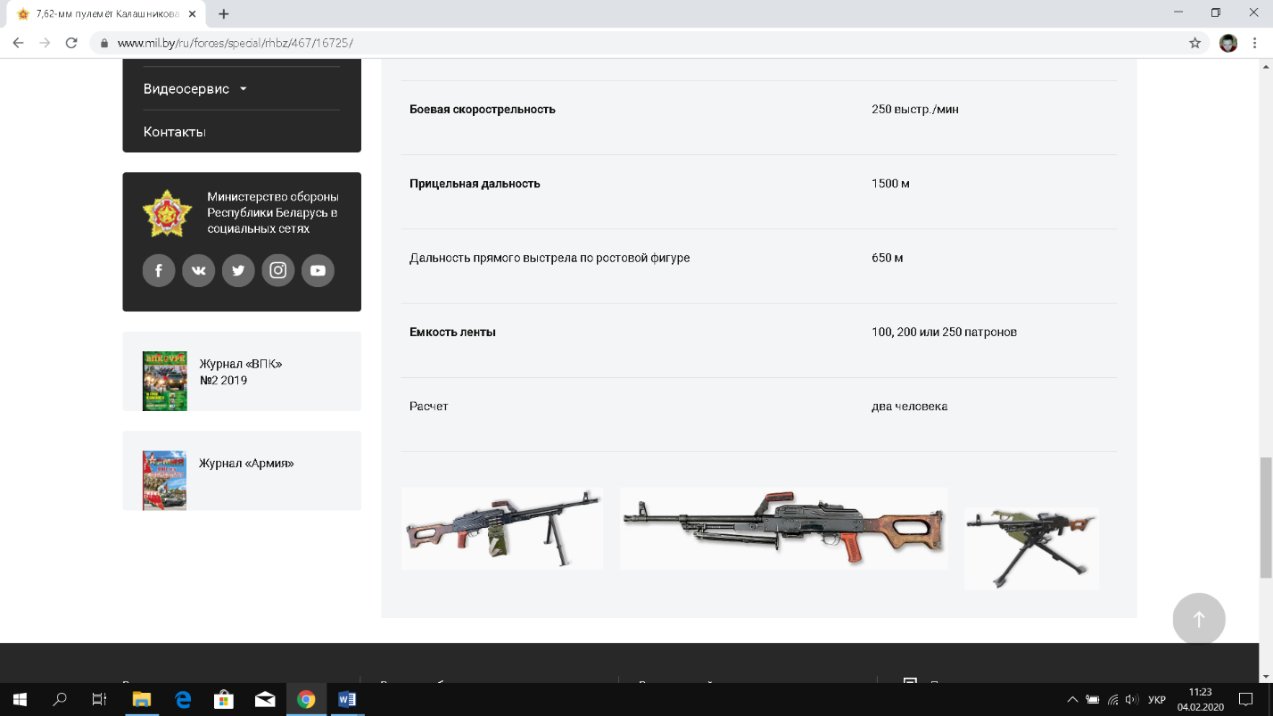

а. б.
Умовні познаки:
а – на сошці; б –на тринозі.
Рисунок 9 – загальний вигляд 7,62 мм кулемету ПК.

Основні тактико-технічні характеристики кулемету ПК

Вага | на сошках – 8,99 кг
 | на тринозі 16,48 кг
Довжина | 1173 мм
Довжина ствола | 658 мм
Набій | 7,62 х 54 мм
Калібр | 7,62 мм
Темп вогню | 650/800 (ПТК) п/хв
 | практичний – до 250 п/хв
Дульна швидкість | 825/855 (ПКТ) м/с
Дальність вогню | ефективна – 1500 м
 | максимальна – 3800 м
Система живлення | стрічка (100/200/250 (ПКТ) набоїв)
Класифікація набоїв 7,62x39 мм до автомата Калашникова відображено на рисунку 10.

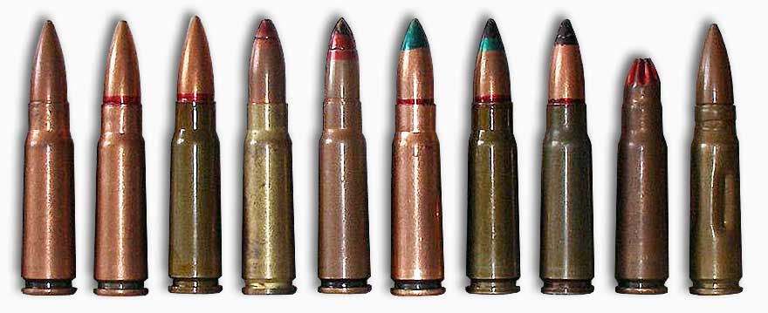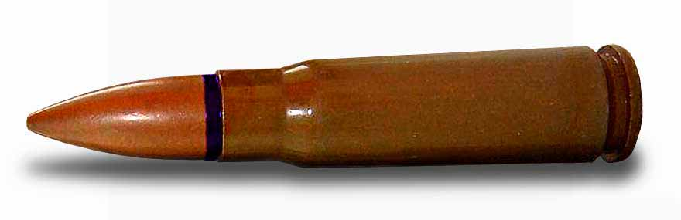
1 2 3 4 5 6 7 8 9 10 11

Умовні познаки:
1, 3 – зі звичайною кулею (7,62 ПС) призначений для ураження живих цілей, розташованих відкрито або за перешкодами; 2, 11 – Патрон з кулею зі зниженою рикошетною здатністю – 7,62 ПРС. Відмінного забарвлення куля не має (інколи поясок пурпурний), але на денці гільзи разом з номером заводу і роком виготовлення є таврування ПРС; 4, 5 – з бронебійно-запалювальними (7,62 БЗ) та запалювальними (7,62 3) кулями випускались до початку 1960-х. Вони призначалися для ураження легкоброньованих цілей, займання пального, що знаходиться за бронею або в товстостінній тарі, і для ураження живої сили, що знаходиться за легкими броньованими укриттями; 6 – з трасуючою кулею Т-45 (Т-45М) призначений для коректування вогню на дальностях стрільби до 800 м, а також для ураження живої сили. Головна частина куль всіх трасуючих патронів пофарбована в зелений колір; 7 – зі зменшеною швидкістю кулі (7,62 УС) був прийнятий на озброєння в 1962 році одночасно з надульним глушником для автомата Калашникова, який отримав назву “Прилад беззвучної і безполуменевої стрільби (ПБС-1)”. Головна частина кулі – чорна з зеленим пояском; 8 – з бронебійною кулею (7,62 БП). Бронебійна куля забезпечує ураження живих цілей в засобах індивідуального бронезахисту, розташованих відкрито або за легкими укриттями, вогневих засобів і неброньованої техніки. Головна частина кулі – чорна; 9 – холостий. Використовується для імітації стрільби в ході навчання, а також для здійснення салютів; 10 – навчальний (7,62УЧ). Використовується для навчання прийомам заряджання та спорядження магазинів.
Рисунок 10 – загальний вигляд 7,62 мм набоїв.

Призначення та бойові властивості 40 мм підствольного гранатомету ГП-25

40-мм підствольний гранатомет ГП-25 (рисунок 11) індивідуальною зброєю і призначений для знищення живої сили та живої сили, яка знаходиться на відкритій місцевості, а також живої сили, що знаходиться у відкритих окопах, траншеях і на зворотних скатах місцевості.

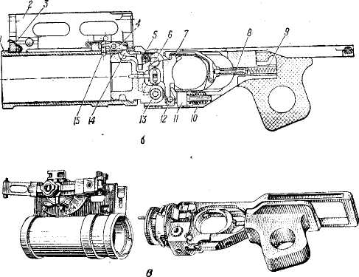
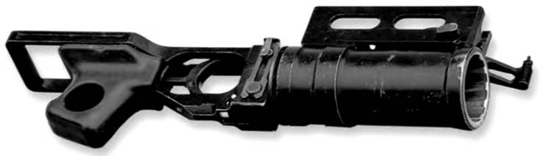
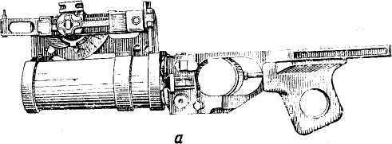
Умовні познаки:
а – загальний вигляд; б – розріз (положення механізмів в гранатометі, приєднаному до автомата); в – загальний вид частин, що укладаються в сумку для перенесення гранатомета в похідному положенні;
1 – ствол; 2 – кронштейн; 3 – компенсатор; 4 – важіль фіксатора;
5 – пружина замикача; 6 – переводчик; 7 – спуск з тягою; 8 – штовхач;
9 – пружина спуску; 10 – бойова пружина; 11 – гніток; 12 – курок з ударником; 13 – вісь корпусу; 14 – передавальний важіль; 15 – фіксатор.
Рисунок 11 – 40-мм підствольний гранатомет ГП-25.

Гранатомет застосовується в комплексі з 7,62-мм та 5,45-мм автоматами Калашникова (АКМ, АКМС, АК-74 і АКС-74). Загальний вигляд гранатомета, приєднаного до автоматів, показаний на рисунку 12.
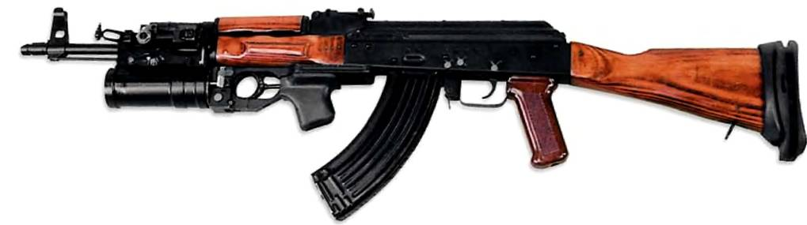
Рисунок 12 – загальний вигляд гранатомета, приєднаного
до автомата АК-74.

При приєднаному підствольному гранатометі стрілець залежно від поставленого завдання може вести вогонь як з гранатомета, так і з автомата.
Для стрільби з підствольного гранатомета застосовуються постріли ВОГ-25 з осколковою гранатою, спорядженою головним підривником миттєвої дії з самоліквідатором.
Стрільба з гранатомета може вестися прямим і непрямим (навісною траєкторією) наведенням.
Стрільба прямим наведенням може вестися настильною і навісною траєкторіями.
Максимальна прицільна дальність стрільби 400 м, мінімальна прицільна дальність стрільби непрямим наведенням (при навісній траєкторії) 200 м. Бойова скорострільність 4-5 пострілів у хвилину.

Бойові властивості 40-мм підствольного гранатомету ГП-25

Індекс гранатомета – 6Г15.
Калібр – 40 мм.
Довжина нарізної частини каналу ствола – 98 мм.
Кількість нарізів – 12
Вага гранатомета без затильника – 1,5 кг.
Довжина гранатомета – 323 мм.
Прицільна дальність стрільби:
максимальна – 400 мм;
мінімальна – 200 мм. (при стрільбі навісною траєкторією).
Бойова скорострільність – 4-5 пострілів/хв.
Носимий боєкомплект – 10 пострілів.
Постріли, які застосовуються для стрільби – ВОГ-25.
Початкова швидкість польоту гранати – 76 м/с.
Калібр гранати – 40 мм.
Максимальна довжина пострілу – 0,1067 м.
Вага пострілу – 0,255 кг.
Вага вибухової речовини (далі – ВР) розривного заряду – 0,048 кг.
Дальність взведення підривника від дульного зрізу гранатомета – від 10 до 40 м.
Час самоліквідування – не менше 14 секунд.
Розсіювання при стрільбі на дальність 400 м – Вд не більше 6,6 м, Вб не більше 3 м.

Призначення та загальні бойові властивості 7,62 мм снайперської гвинтівки СВД

7,62-мм снайперська гвинтівка Драгунова (рисунок 13) є зброєю снайпера і призначена для знищення різних відкритих і замаскованих одиночних цілей, що з’являються та рухаються.
Вогонь зі снайперської гвинтівки найбільш ефективний на відстані
до 800 м. Прицільна дальність стрільби з оптичним прицілом – 1300 м, з відкритим прицілом – 1200 м. Дальність прямого пострілу по грудній
фігурі – 430 м, а по фігурі, що біжить – 640 м.
Бойова швидкострільність – до 30 пострілів за хвилину.
Вага снайперської гвинтівки без багнета, з оптичним прицілом, неспорядженим магазином і щокою прикладу – 4,3 кг.
Для стрільби зі снайперської гвинтівки застосовуються гвинтівкові патрони зі звичайними, трасуючими і бронебійно-запальними кулями або гвинтівкові снайперські патрони.
Вогонь зі снайперської гвинтівки ведеться одиночними пострілами. Подача патронів здійснюється з коробчастого магазину на 10 патронів.
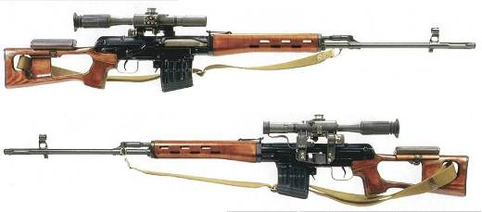

Рисунок 13 – загальний вигляд 7,62 мм снайперської гвинтівки СВД.

Призначення, бойові властивості ручного протитанкового гранатомету РПГ-7

Гранатомет РПГ-7Д (РПГ-7В) (рисунок 14) призначений для боротьби з танками, іншими броньованими та неброньованими засобами противника, знищення живої сили противника, яка знаходиться у легких сховищах, спорудах міського типу, бункерах, а при застосуванні пострілу типу ОГ-7В і на відкритій місцевості. В окремих випадках гранатомет можливо застосовувати проти вертольотів та річкових суден.
Стрільба з гранатомету проводиться пострілами ПГ-7В, ПГ-7ВМ, ПГ-7ВЛ, ПГ-7ВС, ПГ-7ВС1, ПГ-7ВР з надкаліберною протитанковою гранатою кумулятивного типу, а також каліберним пострілом ОГ-7В та надкаліберним фугасним пострілом ТБГ-7В.
Гранати мають бронебійність, яка дає можливість вести ефективну боротьбу з усіма типами сучасних танків, самохідно-артилерійськими установками та бойовими броньованими машинами противника.

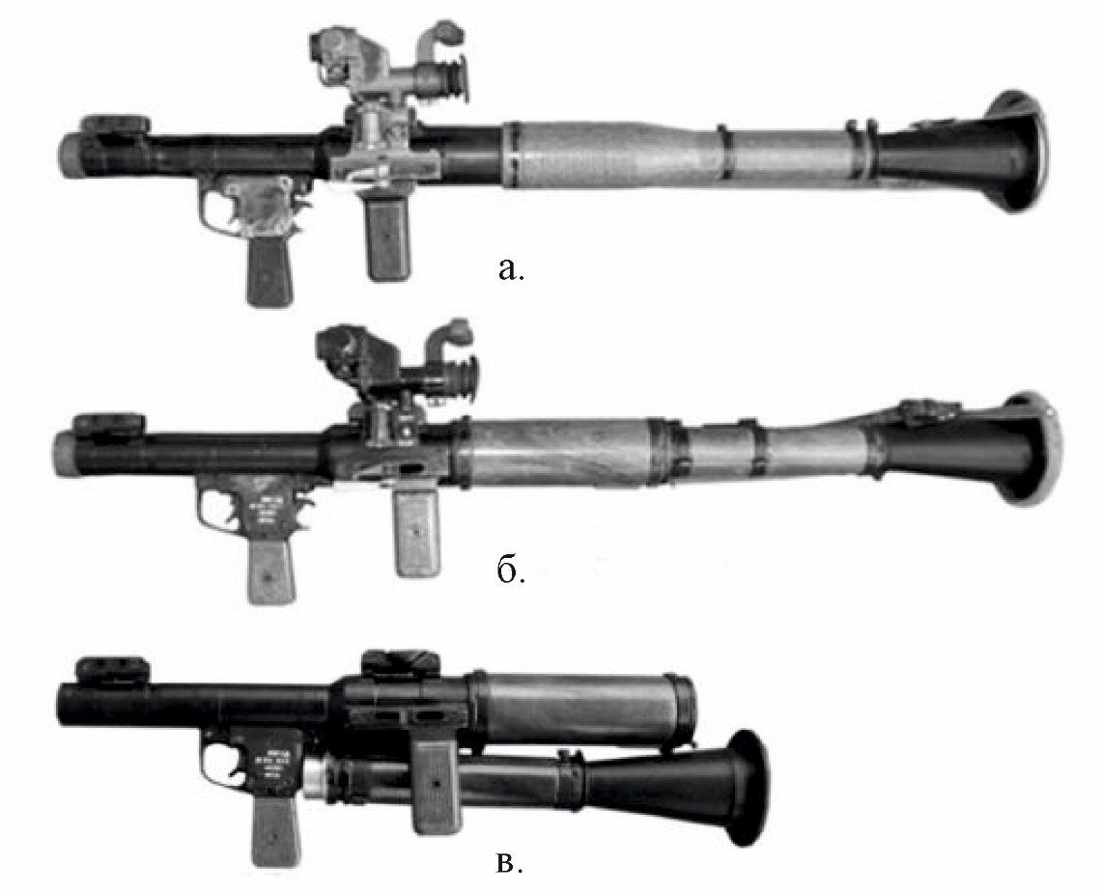

Умовні познаки:
а – РПГ-7 В; б – РПГ-7Д; в – РПГ-7Д у складеному стані (для десантування).
Рисунок 14 – ручний протитанковий гранатомет.

Гранатомет являє собою динамо-реактивну зброю з уширеною каморою. Особливість такої зброї є в тому, що його ствол з казенної частини має отвір, через який при пострілі витікає велика частина порохових газів, при цьому виникає реактивна сила, яка діє на ствол вперед, та врівноважує силу пострілу. В гранатометі – граната кумулятивної (уламкової, термобаричної) дії при пострілі вистрілюється зі ствола силою тиску порохових газів (динамічна дія), а реактивна сила, що виникає при витіканні назад із ствола газів, врівноважує силу віддачі (реактивна дія).
На озброєнні ДШВ ЗС України знаходяться гранатомети РПГ-7Д та
РПГ-7В. В таблиці 3 приведені тактико-технічні характеристики гранатомета.

Таблиця 3
Тактико-технічні характеристики гранатомета
Вагові характеристики, кг
РПГ-7Д з оптичним прицілом | 6,7
РПГ-7В з оптичним прицілом | 6,3
Оптичний приціл ПГО-7В (В2, В3) | 0,62
Калібр гранатомета | 40
Довжина, мм
РПГ-7Д в бойовому положенні | 960
РПГ-7Д в положенні на десантування | 630
РПГ-7В | 950
Ресурс ствола, пострілів
РПГ-7В | 300
РПГ-7Д | 250
РПГ-7В2 | 350

Призначення та бойові властивості реактивної протитанкової гранати РПГ-18

Реактивна протитанкова граната РПГ-18 (рисунок 15) призначена для боротьби з танками та іншими броньованими засобами противника. Крім того, вона може бути використана для знищення живої сили противника, що знаходиться в легких укриттях, а також спорудах міського типу.
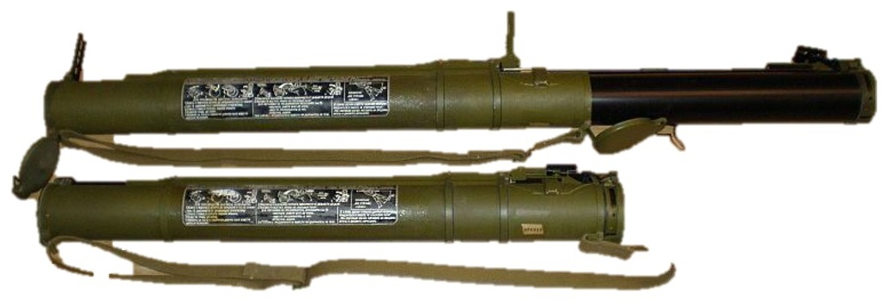
а

б

Умовні познаки:
а – в бойовому положенні; б – в похідному положенні.
Рисунок 15 – загальний вигляд реактивної протитанкової гранати РПГ-18.
Реактивна протитанкова граната РПГ-18 є індивідуальною зброєю, що складається з пускового пристрою одноразового застосування у вигляді гладкоствольної труби телескопічного типу і гранати, розміщеної в пусковому пристрої.
Пусковий пристрій призначений для напряму польоту гранати. Він складається із зовнішньої і внутрішньої труб.
Граната (рисунок 16) – каліберна, кумулятивної дії. Вона має бронепробивну силу, яка дає можливість вести ефективну боротьбу зі всіма типами танків і бронірованими установками противника. Граната складається з головної частини і реактивного двигуна.
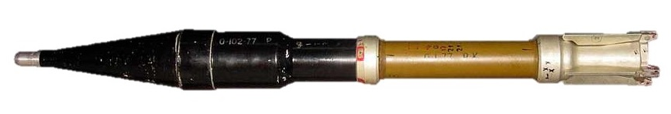
3
1
2
4
5

Умовні познаки:
1 – головна частина; 2 – реактивний двигун; 3 – стопор;
4 – перо з пазом; 5 – трубка (газовідвід).
Рисунок 16 – загальний вид та будова гранати ПГ-18.
На рисунку 17 наведено зовнішній вигляд та загальний вид розміщення гранати ПГ-18 в гранатометі.
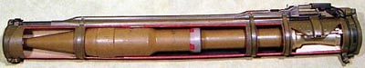

Рисунок 17 – загальний вид розміщення гранати ПГ-18 в РПГ-18.
Основні тактико-технічні характеристики РПГ-18:
калібр – 64 мм;
довжина в похідному положенні – 705 мм;
довжина в бойовому положенні – 1050 мм;
маса – 2,6 кг;
початкова швидкість польоту гранати – 114 м/с;
дальність прямого пострілу по цілі висотою 2 м – 135 м;
прицільна дальність стрільби – 200 м;
час переводу з похідного положення в бойове – 8 – 10 с.
Найкращі результати стрільби є в межах дальності прямого пострілу.

Призначення та бойові властивості реактивної протитанкової гранати РПГ-22

Реактивна протитанкова граната РПГ-22 (рисунок 18) призначена для боротьби з танками, самохідно-артилерійськими установками (далі – САУ) і іншими бойовими броньованими засобами (далі – ББЗ) противника. Крім того, РПГ-22 може бути використана для знищення живої сили противника, що знаходиться в легких укриттях, а також в спорудах міського типу.
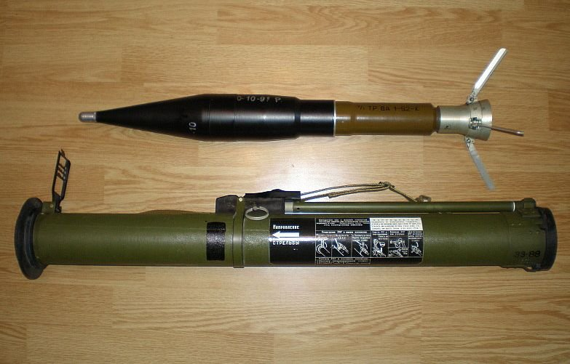
1

2

Умовні познаки:
1 – пусковий пристрій; 2 – граната.
Рисунок 18 – загальний вигляд пускового пристрою та гранати.

Бойові властивості РПГ-22:
калібр – 72,5 мм;
довжина в похідному положенні – 755 мм;
довжина в бойовому положенні – 850 мм;
маса – 2,7 кг;
початкова швидкість польоту гранати – 133 м/с;
дальність прямого пострілу по цілі заввишки 2 м – 160 м;
прицільна дальність стрільби – 250 м;
час переведення пускового пристрою з похідного положення в
бойове – 8 – 10 с.

Призначення та бойові властивості реактивної протитанкової гранати РПГ-26

Реактивна протитанкова граната РПГ-26 (рисунок 19) є індивідуальним озброєнням одноразового застосування та призначена для боротьби з танками, самохідно-артилерійськими установками та іншими броньованими засобами противника. Крим цього, РПГ-26 може бути використана для придушення живої сили противника, яка знаходиться за легким укриттям, а також в спорудах міського типу.
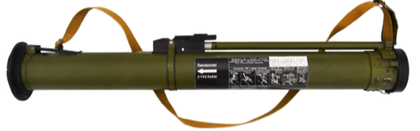

Рисунок 19 – загальний вигляд РПГ-26.
Реактивна протитанкова граната РПГ-26 (рисунок 20) включає в себе:
пусковий пристрій (далі – ПП) 1 з прицільним пристосуванням та ударно-спусковим механізмом;
гранату 2, яка складається з кумулятивної головної частини, реактивного двигуна та підривника.
вузол кріплення гранати в ПП, який складається з кришки 3 та кільця 4 з гумовим герметизирующим кільцем 5.
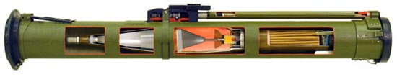
1
2
3
4
5

Умовні познаки:
1 – пусковий пристрій; 2 – граната; 3 – кришка;
4 – кільце; 5 – кільце герметизуюче.
Рисунок 20 – реактивна протитанкова граната РПГ-26.
Основні тактико-технічні данні РПГ-26:
калібр – 72,5 мм;
довжина у похідному та бойовому положенні – 770 мм;
вага – 2,9 кг;
швидкість польоту гранати – 144 м/с;
дальність прямого пострілу до цілі висотою 2 м – 170 м;
прицільна дальність стрільби – 250 м;
час переводу пускового пристрою з похідного положення в бойове – не більш – 10 с.
Найкращий результат стрільби досягається в межах дальності прямого пострілу.

Призначення, бойові властивості ручних гранат

Ручні осколкові гранати (рисунок 21) призначаються для ураження уламками живої сили противника у ближньому бою (при атаці в окопах, укриттях, населених пунктах, в лісі, в горах тощо).
На озброєнні в Збройних Силах України є: ручна граната дистанційна РГД-5 (далі – РГД-5); ручна граната РГ-42 (далі – РГ-42); ручна протипіхотна граната Ф-1 (далі – Ф-1); ручна граната наступальна РГН (далі – РГН); ручна граната оборонна РГО (далі – РГО).
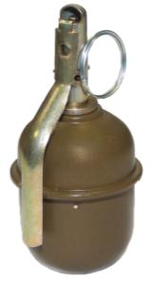 | 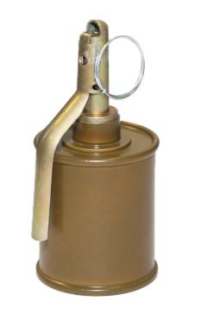 |  | 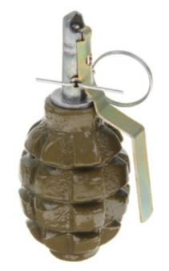
а | б |  | в
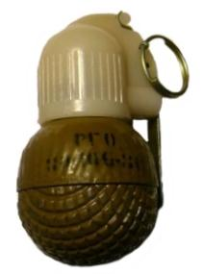 |  | 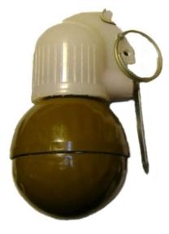
г |  | д
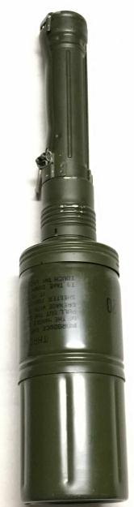

е
Умовні познаки:
а – РГД-5; б – РГ-42; в – Ф-1; г – РГН ;
д – РГО; е – ручної кумулятивної гранати РКГ-3.
Рисунок 21 – загальний вигляд ручних осколкових гранат.
В залежності від відстані розлітання осколків гранати діляться на наступальні та оборонні. Ручні гранати РГД-5, РГ-42 і РГН відносяться до наступальних гранат. Гранати Ф-1 і РГО – оборонні.
Ручні осколкові гранати комплектуються модернізованим запалом до ручних гранат (УЗРГМ 1, УЗРГМ-2).
Капсула запалу загорається в момент метання гранати, а вибух її відбувається через 3,2 – 4,2 с. після метання. Датчик цілі запалу до РГН, РГО спрацьовує при ударі гранати об перешкоду.
Гранати РГД-5, РГ-42, РГН і Ф-1 безвідмовно вибухають при падінні в грязюку, сніг, воду тощо. Під час вибуху утворюється велика кількість осколків, що розлітаються в різні боки. Осколки гранат РГД-5 і РГ-42 володіють енергією, що необхідна для поразки живої сили в радіусі до 25 м, а гранати Ф-1 – до 200 м.
Ручна осколкова граната РГД-5 – граната дистанційної дії, призначена для ураження живої сили противника як під час наступу так і в оборонному бою. Метання гранати здійснюється з різних положень, як в пішому порядку так і з бойової машини (автомобіля).
Радіус розлітання осколків гранати, які мають вбивчу силу, приблизно
25 м.
Радіус зони ефективного ураження 5 м
Середня відстань метання гранати 40 – 50 м
Маса спорядженої гранати 310 г
Маса розривного заряду 110 г
Час горіння сповільнювача запалу 3,2 – 4,2 с

Ручна кумулятивна граната РКГ-3 (рисунок 21 е), є протитанковою гранатою і призначається для боротьби з танками та іншими броньованими цілями (самохідно-артилерійськими установками, бронетранспортерами, бронеавтомобілями.), а також для руйнування міцних перешкод і сховищ польового типу.
Ручна кумулятивна граната при влученні в ціль (тверду перешкоду) миттєво вибухає, при цьому утворюються гази, які завдяки кумулятивній воронці, збираються у вузький пучок, здатний пробити броню сучасного танка і знищити всередині нього екіпаж і обладнання. Найбільш ефективна дія гранати при ударі в ціль дном. Напрямок польоту гранати дном вперед забезпечується стабілізатором.
Порівняно невелика вага гранат дозволяє натренованому солдату метати їх на відстань:
осколочні гранати – на 40 – 50 м;
протитанкові гранати – на 15 – 20 м.

Тема 2. Автомат АК-74
Заняття 1. Призначення, будова основних частин та механізмів автомату АК-74 та його модифікацій. Робота частин та механізмів при заряджанні та пострілі. Заходи безпеки при поводженні зі зброєю.

Автомат (кулемет) складається із наступних основних частин і механізмів (рисунок 22).
ствола із ствольною коробкою, прицільним пристроєм, прикладом і пістолетною рукояткою;
кришки ствольної коробки;
затворної рами з газовим поршнем;
затвору;
зворотнього механізму;
газової трубки із ствольною накладкою;
ударно-спускового механізму;
цівки;
магазину.
Крім того, у автомата є дульне гальмо-компенсатор і багнет, а у кулемета – полумʼягасник і сошка.
В комплект автомата (кулемета) входять: належність, ремінь і сумка (у кулемета дві сумки) для магазинів; в комплект автомата (кулемета) із складним прикладом крім цього входить чохол для автомата (кулемета) з кишенею для магазину, а в комплект автомата (кулемета) з нічним прицілом входить також нічний стрілецький приціл універсальний (НСПУ).
Автоматична дія автомата (кулемета) основана на використанні енергії порохових газів, що відводяться із каналу ствола в газову камеру.
При пострілі частина порохових газів, що слідують за кулею, поринають через отвір у стінці ствола в газову камеру, тиснуть на передню стінку газового поршня і відкидають поршень та затворну раму із затвором у заднє положення. При відході затворної рами назад, здійснюється відчинення затвору, затвор виймає із набійника гільзу і викидає її на зовні, затворна рама стискає повертальну пружину і зводить курок (ставить його на звід автоспуску).
В переднє положення затворна рама із затвором повертається під дією повертального механізму, затвор при цьому досилає черговий набій із магазину в набійник і зачиняє канал ствола, а затворна рама виводить шептало автоспуску з-під зводу автоспуску курка. Курок стає на бойовий звід. Зачинення затвору здійснюється його обертанням навколо повздовжньої осі вправо, в результаті чого бойові виступи затвору входять за бойові упори ствольної коробки.
Якщо перевідник встановлено на автоматичний вогонь то стрільба буде продовжуватися до тих пір, доки натиснутий спусковий гачок і в магазині є набої.
Якщо перевідник встановлено на одиночний вогонь, то при натисканні на спусковий гачок буде здійснено лише один постріл: для здійснення наступного пострілу необхідно відпустити спусковий гачок і натиснути на нього знову.
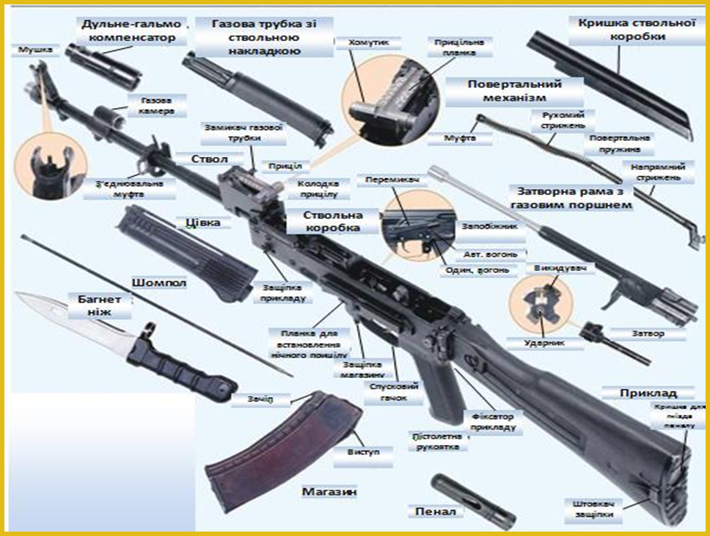

Рисунок 22 – будова автомату АК-74.

Комплектність та приналежності автомату АК-74 зображено на
рисунку 23.
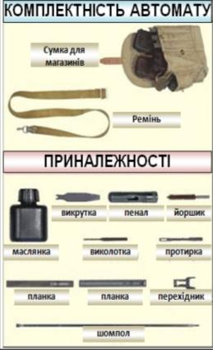

Рисунок 23 – приналежності та комплектність автомату АК-74.
Загальна будова магазину та багнет-ножу відображено на рисунку 24.
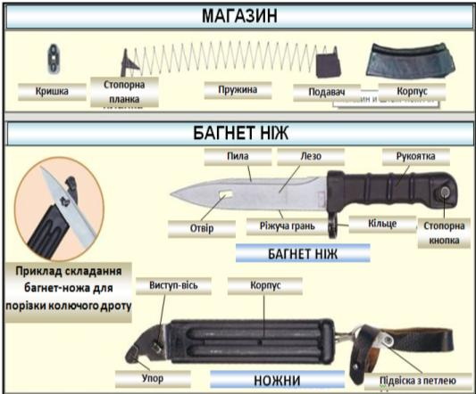

Рисунок 24 – Загальна будова багнет-ножу та магазину до автомата АК-74.

У автомата АК-ТК (АКМ-ТК) встановлюється ряд додаткових деталей, які його відрізняють від АК-74:
газова трубка з планкою “Пікатіні” для встановлення на нього оптичного або коліматорного прицілу;
анатомічна пістолетна рукоятка;
цівка з рукояткою переводу вогню або для кріплення на неї сошки (ліхтарика);
дульний компенсатор модернізований (глушник);
перевідник модернізований (можливість оперувати одним пальцем, вказівним або великим).

Заняття 2. Огляд і підготовка автомата АК-74 до стрільби. Спорядження магазину, заряджання і розряджання автомата, постановка на запобіжник. Передача зброї іншому військовослужбовцю

Для перевірки справності автомата (кулемета), його чистоти, змащування і підготування до стрільби здійснюються контрольні огляди автомата (кулемета), належності і магазинів.
Солдати і сержанти оглядають автомати (кулемети) щоденно, перед заступанням в наряд, перед виходом на заняття, в бойовій обстановці – періодично на протязі дня і перед виконанням бойового завдання; під час чищення.
Офіцери оглядають автомати (кулемети) періодично в терміну, встановлені Статутом внутрішньої служби, а також перед стрільбою, заступанням у наряд і перед виконанням бойового завдання.
Несправності автомата (кулемета), магазинів і приналежностей повинні усуватися негайно. Якщо усунути їх у підрозділі неможливо, автомат (кулемет), магазині і належність відправити до ремонтної майстерні.
Характерними несправностями, які порушують нормальний бій автомата (кулемета), можуть бути наступними:
мушка збита чи погнута, змістилася вбік, вгору чи вниз, кулі будуть відхилятися в бік, протилежний переміщенню вершини мушки;
прицільна плашка погнута або перекошена – кулі будуть відхилятися в бік зміщення прорізу гривки прицільної планки цілика;
ствол погнутий – кулі будуть відхилятися в бік згину дульної частини ствола;
забоїни на дульному зрізі ствола, розтертість каналу ствола (особливо в дульній частині), зношування і закруглення кутів полів нарізів, роковини, хитання прицільної планки, мушки, прикладу – все те збільшує розсіювання куль.

Порядок контрольного огляду автомата (кулемета) солдатами і сержантами

При щоденному огляді переконатися в наявності всіх частин автомата (кулемета) і перевірити: чи нема на зовнішніх частинах іржі, а також вм'ятин, подряпин, забоїн і інших пошкоджень, які можуть викликати порушення нормальної роботи механізмів чи нема на дерев’яних (пластмасових) частинах розколин, відколів і пошкоджень, чи надійне кріплення шомпола, крім цього, перевірити стан мастила на видимих без розбирання автомата (кулемета) частинах, наявність ременя, а у автомата (кулемета) із складним прикладом і наявність чохла для автомата (кулемета).
При огляді автомата (кулемета) перед заступанням у наряд, перед виходом на заняття і у бойовій обстановці перевірити те саме, що й при щоденному огляді; крім цього, перевірити справність прицілів мушки; переконатися, що у каналі ствола нема сторонніх предметів; перевірити правильність роботи частин і механізмів.
При перевірці справності прицілу і мушки переконатися, що проріз на гривці прицільної планки (на ціликові) нема забоїн, хомутик плавно переміщується по прицільній планці і надійно закріплюється в установленому положенні застібкою, пружина надійно утримує прицільну планку, мушка не погнута і міцно утримується у полозкові, риска на полозкові співпадає з рискою на основі мушки, полозок міцно утримується в основі мушки, цілик у кулемета вільно пересувається при обертанні маховичка і надійно фіксується.
Перевіряється наявність світячогося складу на ціликові і мушці і надійність фіксації пристрою для стрільби вночі в наданому положенні. На автоматах (кулеметах) з нічними прицілами, крім цього, перевіряється надійність кріплення і працездатність прицілу НСПУ.
При перевірці правильності роботи частим і механізмів потрібно:
поставити перевідник на автоматичний вогонь (АВ), відвести затворну раму за ручку назад до відмови і відпустити її, при цьому затворна рама повинна енергійно повернутися в переднє положення, знову відвести затворну раму за ручку назад, натиснути на спусковий гачок і, притримуючи затворну раму за ручку, повільно відпустити її; при підході затворної рами в крайнє переднє положення повинен бути чутний клацкіт – удар курка по ударнику,
поставити перевідник на одинокий вогонь (ОД), натиснути на спусковий гачок, відтягнути затворну раму за ручку назад до відмови і, не відпускаючи спускового гачка, відпустити затворну раму; відпустити спусковий гачок, при цьому повинно бути чути клацкіт – курок, вийшов із зачеплення з шепталом одинокого вогню, стає на бойове взведення; після цього поставити автомат (кулемет) на запобіжник і натиснути на спусковий гачок; хвіст спускового гачка не повинен відходити назад, а курок повинен залишатися на бойовому зведені; зняти автомат (кулемет) із запобіжника на спусковий гачок, при цьому повинно бути чути удар курка по ударнику.
При перестановці перевідника перевірити чи надійно він утримується у встановлених положеннях.
У автомата (кулемета) із складним прикладом перевірити енергійність дії фіксатора і застібок прикладу, надійність стопоріння прикладу у відкинутому і складеному положеннях, а також перевірити чи нема, його хитання.
При огляді автомата (кулемета) під час чищення перевірити кожну частину і механізм окремо і переконатися, що на металевих частинах нема зкришиння металу, забоїн, пошкоджень, іржі, і бруду, а на дерев'яних (пластмасових) частинах – розколин. Особливу увагу слід звернути на стан каналу ствола, газової камери, газової трубки і газового поршня.
При огляді належності перевірити наявність і справність всіх предметів належності.
Для перевірки шомпола, протирки і йоршика, почергово нагвинтити протирку і йоршик на шомпол і перевірити на око, чи не погнуті вони; протирка і йоршик повинні міцно утримуватися на шомполі, а верхня частина протирки – вільно обертатися, йоршик повинен бути чистим, а щетина не повинна випадати.
У пенала це повинно бути розколин, помʼятостей і згинів. Через менший бічний отвір пенала не повинна проходити головка шомпола.
У мастильниці не повинно бути розколин. Кришка мастильниці повинна мати прокладку і щільно нагвинчуватися на горловину мастильниці. Із мастильниці не повинно протікати мастило.
У викрутку не повинно бути кришень і забоїн на лезі і стінках вирізів. Виколотка не повинна бути погнутою. У обоймі і перехідника не повинно бути розколин, побитостей і вмʼятин. Набої повинні легко переміщуватися в пазах обойми і утримуватися зачинами пластинчатої пружини від випадання. Обойма повинна будь яким кінцем вільно входити в перевідник і утримуватися в ньому пластинчатою пружиною.
Перехідник повинен вільно одягатися на верхню частину магазина; при цьому загини перехідника повинні входити у відповідні пази на горловині магазина.
Про всі несправності, виявлені при огляді автомата (кулемет) і належності до нього, солдати і сержанти повинні негайно доповідають своєму командиру

Огляд бойових набоїв

Набої оглядати перед стрільбою, при заступанні в наряд і по розпорядженню командирів.
При огляді набоїв перевірити:
чи нема на гільзах іржі і помʼятостей, чи не хитається куля в дульці гільзи;
чи нема на капсулі зеленого нальоту і чи не виступає капсуль вище поверхні дна гільзи;
чи нема серед бойових набоїв навчальних.
Всі несправні набої віддаються на склад.
Якщо набої запилились, забруднились, покрилися невеликим зеленим нальотом або іржею, їх необхідно обтерти сухим чистим ганчір'ям. Обтирати набої промасленою ганчіркою і споряджати набоями магазини занадто змащеними всередині, забороняється.

Підготовка автомата (кулемета) до стрільби

Підготовка автомата (кулемета) до стрільби здійснюється з метою забезпечення безвідмовної роботи його під час стрільби.
Автомат (кулемет) готовиться до стрільби під керівництвом командира відділення.
Для підготовки автомата (кулемета) до стрільби необхідно:
здійснити чищення, оглянути автомат (кулемет) в розібраному вигляді і змастити його:
оглянути автомат (кулемет) у зібраному вигляді;
оглянути магазини.
Безпосередньо перед стрільбою прочистити насухо канал ствола (нарізну частину і набійник), оглянути набої і спорядити ними магазини.
Якщо автомат (кулемет) довгий час знаходився на морозі то перед його заряджанням декілька разів вручну енергійно відтягнути назад і просунути вперед затворну раму.

Для заряджання автомата (кулемета) потрібно:
приєднати до автомата (кулемета) споряджений магазин, якщо він не був до нього приєднаним раніше;
зняти автомат (кулемет) із запобіжника;
поставити перевідник на необхідний вид вогню;
енергійно відвести затворну раму назад до відмови і відпустити її;
поставити автомат (кулемет) на запобіжник, якщо не буде негайного відкриття вогню або не поступило наказу “Вогонь” і перенести праву руку на пістолетну ручку.
Якщо перед заряджанням автомата (кулемета) магазин не був спорядженим набоями або набої були використані повністю при стрільбі, то
необхідно спорядити магазин.

Для спорядження магазина набоями потрібно взяти магазин у ліву руку горловиною вгору і випуклою частиною боку вліво, а у праву руку - набої кулями до мізинця так, щоб дно гільзи дещо було вищим над великим і вказівним пальцями. Утримуючи магазин з невеликим нахилом вліво, натиском великого пальця вкладати набої по-одному під загини бічних стінок дном гільзи до задньої стінки магазина.

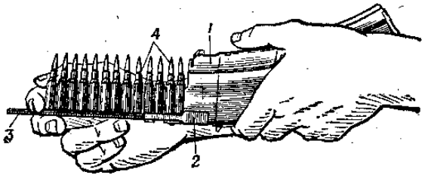

Умовні познаки:
1 – магазин; 2 – перехідник; 3 – обойма; 4 – набої
Рисунок 25 – спорядження магазину набоями з обойми.

Для спорядження магазина набоями із обойми необхідно:
взяти магазин у ліву руку, правою рукою приєднати до нього перехідник так, щоб його загини ввійшли у відповідні пази на горловині магазину (рисунок 25); тримаючи магазин у лівій руці, правою рукою вставити обойму з набоями в перехідник, при цьому набої повинні бути направленими кулями вгору; натискаючи вказівним пальцем правої руки на корпус гільзи (біля дна) верхнього набою і, пропускаючи обойму між середнім і вказівним пальцями, втопити набої в магазин: вийняти із перехідника пусту обойму, вставити нову обойму з набоями і до спорядити магазин; зняти з магазина перехідник. Застосування обойми прискорює спорядження магазина набоями.
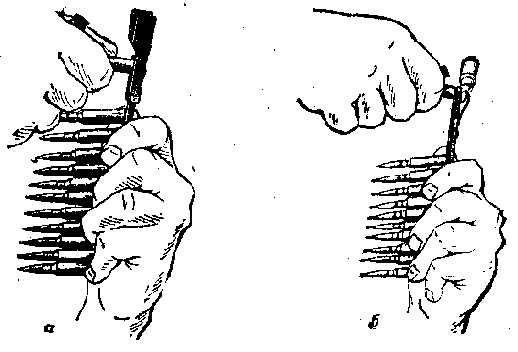

Умовні познаки:
а – з перехідником; б – без перехідника;
Рисунок 26 – спорядження обойми набоями.

Для спорядження обойми набоями вставити її в перехідник так, щоб вона ввійшла в пази перехідника і вперлася б в його упор. Тримаючи обойму з одягнутим перехідником в лівій руці, правою рукою, утримуючи набій за кулю і верхню частину гільзи трьома пальцями (великим, вказівним і середнім), вставити його в пази обойми (рисунок 26 а).
Обойму можна спорядити набоями і без перехідника; для цього взяти обойму у ліву руку, а в праву – набій; натиснути на зачіп пружини, вставити кулю між обоймою і пружиною (утопити зачіп) вставити набої в пази обойми (рисунок 26 б); вийняти кулю з-під пружини обойми.
Таблиця 4
Умови виконання нормативу
Найменування нормативу | Умови (порядок) виконання нормативу | Вид зброї | Оцінка за часом
Найменування нормативу | Умови (порядок) виконання нормативу | Вид зброї | ”відмінно” | ”добре” | ”задовільно”
Спорядження магазину (стрічки) патронами | Той, хто навчається знаходиться перед підстилкою, на який розкладені магазини (стрічки), учбові патрони (розсипом).  Час відраховується від команди керівника "До спорядження магазину (стрічки) приступити" до доповіді того, хто навчається "ГОТОВО". | магазин на 30 набоїв | 33 с | 38 с | 43 с

Заняття 3. Догляд за індивідуальною зброєю, її утримання та зберігання. Порядок розбирання, збирання і чищення автомата. Можливі затримки і несправності, що виникають під час стрільби, способи їх усунення

Автомат (кулемет) повинен бути справним і готовим до дії. Цього досягають своєчасним і вмілим чищенням і змащуванням і правильним зберіганням автомата (кулемета).
Чищення автомата (кулемета), що знаходиться у підрозділі, здійснюється:
при підготуванні до стрільби;
після стрільби бойовими і холостими набоями – негайно по закінченню стрільби на стрільбищі (в полі), при цьому чистяться і змащуються ствольна коробка, канал ствола, газова камера, газовий поршень, затворна рама і затвор; кінцеве чищення автомата (кулемета) здійснюється по поверненню із стрільби і на протязі наступних 3-2 діб щоденно;
після наряду і занять у полі без стрільби – по поверненню із наряду чи занять;
у бойовій обстановці і на довготривалих навчаннях – щоденно в періоди затихання бою і під час перерв навчань – якщо автомат (кулемет) не застосовувався – не більш одного разу на тиждень.
Після чищення автомат (кулемет) змастити. Мастило наносити лише на добре очищену і суху поверхню металу негайно після чищення, щоб не запустити дію вологи на метал.
Чищення і змащування автомата (кулемета) здійснюється під безпосереднім керівництвом командира відділення. Командир відділення повинен визначити ступінь необхідного розбирання, чищення і змащування, перевірити справність належності і якість матеріалів для чищення; перевірити правильність і якість здійсненої чистки і дати дозвіл на змащування і збирання; перевірити правильність здійсненого змащування і збирання автомата (кулемета).
Офіцери повинні в періодично бути присутніми при чищенні автомата (кулемета) і перевірити правильність її здійснення.
При казарменому чи табірному розміщенні чищення автомата (кулемета) здійснювати у спеціально відведених місцях, на обладнаних для цієї мети столах, а в бойовій обстановці і на навчаннях – на чистих підстилках, дошках, фанери тощо.
На стрільбищі автомат (кулемет) після стрільби чистити у відведених для цього місцях розчином РЧС чи рідкого збройного мастила. Чищення автоматів (кулеметів) розчином РЧС здійснюється лише під керівництвом офіцерів чи старших підрозділами.
Автомат (кулемет), вичищений на стрільбищі рідким збройним мастилом, після повернення в казарму необхідно вичистити розчином РЧС.
У польових умовах чищення і змащування автомата (кулемета) здійснюється лише рідкими збройними мастилами.
Для чищення і мащення автомата (кулемета) застосовуються:
рідке збройне мастило – для чищення автомата (кулемета) і змащування його частин і механізмів при температурі повітря від + 5°С до - 50С;
збройне мастило – для змащування каналу ствола, частин і механізмів автомата (кулемета) після їх чищення; це мастило застосовується при температурі повітря вище +5°С;
розчин РЧС (розчин чищення стволів) – для чищення каналів стволів та інших частин автомата (кулемета) на які діють порохові гази.

Примітка. Розчин РЧС готується у підрозділі у кількості, яка необхідна для чищення зброї на протязі однієї доби. Склад розчину:
питна вода - 1 л.
вуглекислий амоній - 200 г.
двохромовокислий калій (хромпік) - 3 - 5 гр.

Невелику кількість розчину РЧС дозволяється зберігати не більше 7 діб в скляних посудинах, закупорених пробками, в темному місці і подальше від нагрівальних приладів. В металеві мастильниці розчин РЧС наливати заборонено;
ганчір’я або папір КВ-22 – для обтирання, чищення і змащування автомата (кулемета);
пакля (коротке льоноволокно), очищена від кострики, лише для чищення каналу ствола.
Для зручності чищення пазів, вирізів і отворів можна застосовувати дерев’яні палички.
Категорично забороняється використовувати для чищення автомата (кулемета) абразивні матеріали (наждачний папір, пісок тощо).

Чищення автомата (кулемета) здійснювати у наступному порядку:
підготувати матеріали для чищення і замащування.
розібрати автомат (кулемет).
оглянути належність, і підготувати її для використання при чищенні.
прочистити канал ствола.
Покласти автомат (кулемет) у вирізи стола для чищення зброї або на звичайний стіл, а за відсутності стола автомат (кулемет) обперти прикладом в землю чи підлогу.
Для чищення каналу ствола рідким збройним мастилом продіти скрізь проріз паклю або ганчір’я, при цьому кінці паклі повинні бути короткими ніж стержень протирки, а товщина шару повинна бути такою, щоб протирка з паклею вводилась у канал ствола невеликим зусиллям руки, налити на паклю трохи рідкого збройного мастила і пальцем злегка пом'яти паклю. Ввести шомпол з протиркою і паклею в канал ствола. Однією рукою утримуючи за дульну частину автомат (кулемет), а другою взявшись за пенал, плавно, не згинаючи шомпол, просунути його по всі довжині каналу ствола декілька разів. Вийняти шомпол, змінити паклю просякнути її рідким збройним мастилом і в то муж порядку прочистити канал ствола декілька разів. Після цього ретельно обтерти шомпол і протерти канал ствола світло з дульної частини і з боку набійника, повільно повертаючи ствол в руках, при цьому особливу увагу звернути на кути нарізів і перевірити чи не залишилося в них нагару.

Чищення каналу ствола розчином РЧС здійснювати йоршиком, змоченим в розчині, потім канал ствола протерти паклею. Чищення розчином РЧС продовжувати до повного усунення нагару, доки змочений розчином йоршик чи пакля не будуть виходити із каналу ствола без нагару ствола і зелені. Після цього протерти канал ствола сухою паклею, потім чистим ганчір’ям. На наступний день перевірити якість проведеної чистки, якщо при протиранні каналу ствола чистим ганчір’ям на ній буде виявлено нагар, провести чистку у тому ж порядку.
По закінченню чистки нарізної частини каналу ствола таким же чином вичистити набійник з боку ствольної коробки.

Примітка. Якщо при чищенні протирка з шомполом загрузне в каналі ствола, потрібно ввести в канал трохи розігрітого рідкого збройного мастила і через декілька хвилин спробувати вийняти шомпол. Якщо шомпол не виймається, автомат (кулемет) відправити до ремонтної майстерні.

Газову камеру і газову трубку і дульне гальмо-компенсатор (полумʼягасник) помити рідким збройним мастилом чи розчином РЧС і прочистити паклею (ганчір’ям) з допомогою шомпола чи дерев'яної палички. Газову камеру після чистки розчином РЧС протерти насухо ганчір'ям, оглянути канал ствола, щоб у ньому не залишилося зайвих предметів, і обтерти ствол ззовні. Газову трубку і дульне гальмо-компенсатор (полумʼягасник) після чистки протерти насухо.
Ствольну коробку, затворну раму, затвор, газовий поршень чистити ганчір'ям змоченим рідким збройним мастилом чи розчином РЧС, після чого протерти насухо. Якщо для чищення після стрільби застосовується рідке збройне мастило, газовий поршень, а також циліндричний виріз затвору покрити мастилом чи обгорнути їх на 3 – 5 хв. Ганчір’ям змоченим мастилом. Після цього за допомогою палички усунути затвердівший пороховий нагар і насухо їх протерти. Те ж відноситься і до внутрішньої поверхні дульного гальма-компенсатора (полумʼягасника).
Решту металевих поверхонь насухо протерто ганчір’ям, при сильному забрудненні частин, прочистити їх рідким збройним мастилом, а потім насухо протерти.
Дерев’яні частини обернути сухим ганчір'ям.
Самосвітящі насадки протерти чистим ганчір'ям, змоченим у воді або гасі і, після усунення бруду протерти цілик і мушку чистим сухим ганчір’ям.
Про закінчення чищення автомата (кулемета) солдат доповідає командиру відділення; потім з дозволу командира відділення здійснюється мащення і збирання автомата (кулемета).

Мащення автомата (кулемета) здійснювати у такому порядку:
Змастити канал ствола. Нагвинтити на шомпол протирку і продіти скрізь проріз протирки ганчір'я, промочену мастилом. Ввести протирку в канал ствола з дульної частини і плавно просунути її 2 – 3 рази по всій довжині ствола, щоб рівномірно покрити канал ствола тонким шаром мастила. Змастити забійник і дульне гальмо-компенсатор (полумʼягасник).
Решту металевих частим і механізмів автомата (кулемета) за допомогою промасленого ганчір'я покрити тонким шаром мастила. Лишнє мастило сприяє забрудненню частин і може викликати затримки при стрільбі. Дерев'яні частини і самосвітящі крапки (смужки) на мушці і ціликові не змащувати.
По закінчені змащування зібрати автомат (кулемет), перевірити роботу його частин і механізмів, вичистити і змастити магазини і належність, а потім автомат (кулемет) показати командиру відділення.
В холодну пору роду при температурі +5С і нижче автомат (кулемет) змащувати лише рідким збройним мастилом. При переході з одного мастила на інше потрібно ретельно усунути старе мастило з усіх частин автомата (кулемета).
Для усунення мастила необхідно здійснити повне розбирання автомата (кулемета) помити всі металеві частини в рідкому збройному мастилі і обтерти їх чистим ганчір'ям.

Примітка. Застосування збройного мастила при температурі повітря нижче +5° С замість рідкого збройного мастила забороняється. Допускається цілорічне застосування рідкого збройного мастила в районах з невисокими температурами у літній період.

Автомат (кулемет), внесений з морозу в тепле приміщення, чистити через 10 – 20 хв. (після того, як він відпотіє). Рекомендується перед входженням у тепле приміщення зовнішні поверхні автомата (кулемета) обтерти ганчір'ям, змоченим рідким збройним мастилам.
Автомат (кулемет), який здається на склад на довге зберігання, змастити рідким збройним мастилом, загорнути в один шар інгібіторного, а потім в один шар парафінованого паперу.
Дегазація, дезактивація і дезінфекція автомата (кулемета) здійснюється згідно вказівками командиру підрозділу.

Порядок неповного розбирання АК-74 (АКМ)

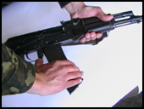  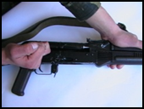 | 1) Від’єднати магазин. Утримуючи автомат лівою рукою за шийку прикладу або цівку правою рукою обхопити магазин; натискаючи великим пальцем на застібку, подати нижню частину магазину вперед і відокремити його. Після цього перевірити: чи нема набою у набійнику, для чого опустити перевідник донизу, поставити його у положення "АВ" чи "ОД"; відвести ручку затворної рами назад, оглянути набійник, відпустити ручку затворної рами і спустити курок із бойового взведення.
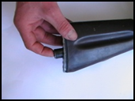 | 2) Вийняти пенал належності із гнізда прикладу. Утопити пальцем правої руки кришку гнізда так, щоб пенал під дією пружини вийшов із гнізда; відкрити пенал і вийняти із нього протирку, йоршик, викрутку і виколотку. У автоматів із складним прикладом пенал носиться у кишені сумки для магазинів
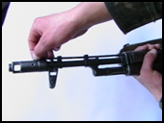 | 3) Від’єднати шомпол. Відтягнути кінець шомпола від ствола так, щоб його головка вийшла з-під упора на основі мушки і витягнути його. Якщо шомпол туго виходить, дозволяється користуватися виколоткою, яку слід вставити в отвір головки шомпола, відтягнути від ствола кінець шомпола і вийняти його
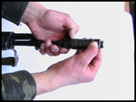 | 4) Від’єднати у автомата дульне гальмо-компенсатор(тільки для АК-74).Утопити викруткою фіксатор дульного гальма-компенсатора. Відкрутити дульне гальмо-компенсатор із різьбового виступу основи мушки (із ствола), обертаючи його проти годинникової стрілки. У випадку надмірно тугого обертання дульного гальма-компенсатора дозволяється здійснювати відкручування його за допомогою виколотки (шомпола), вставленої у вікна гальма-компенсатора
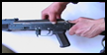 | 5) Від’єднати кришку ствольної коробки. Лівою рукою обхопити шийку приклада, великим пальцем цієї руки натиснути на виступ направляючого стержня зворотнього механізму, правою рукою припідняти вгору задню частину кришки ствольної коробки і від’єднати кришку
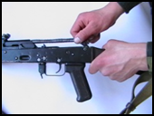 | 6) Від’єднати зворотній механізм. Утримуючи автомат лівою рукою за шийку приклада, правою подати вперед направляючий стержень зворотнього механізму до виходу його п'ятки із повздовжнього пазу ствольної коробки; припідняти задній кінець направляючого стержня і вийняти зворотній механізм з каналу затворної рами
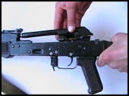 | 7) Від’єднати затворну раму із затвором. Продовжуючи утримувати автомат лівою рукою, правою відвести затворну раму назад до упору, припідняти її разом із затвором і від’єднати від ствольної коробки
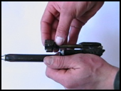 | 8) Від’єднати затвор від затворної рами. Взяти затворну раму у ліву руку затвором догори і правою рукою відвести затвор назад, повернути його так, щоб ведучий виступ затвору вийшов із фігурного вирізу затворної рами і вивести затвор вперед
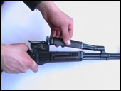 | 9) Від’єднати газову трубку із ствольною накладкою. Утримуючи автомат лівою рукою, правою надвти пенал належності прямокутним отвором за виступ замикача газової трубки, повернути замикач від себе до вертикального положення і зняти газову трубку з патрубка газової камери

Порядок збирання АК-74 (АКМ) після неповного розбирання

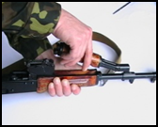 | 1) Приєднати газову трубку із ствольною накладкою. Утримуючи автомат лівою рукою, правою надіти газову трубку переднім кінцем на патрубок газової камери: щільно притиснути задній кінець ствольної накладки до ствола і повернути з допомогою пенала належності замикач на себе до входження його фіксатора у виїм на колодці прицілу
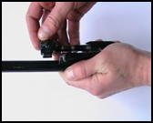 | 2) Приєднати затвор до затворної рами. Взяти затворну раму у ліву руку, а затвор у праву і вставити його циліндричною часиною в канал рами, повернути затвор так, щоб його ведучий виступ ввійшов у фігурний виріз затворної рами і просунути затвор вперед
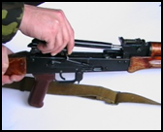 | 3) Приєднати затворну раму із затвором до ствольної коробки. Взяти затворну раму в праву руку так, щоб затвор утримувався великим пальцем у передньому положенні. Лівою рукою охопити шийку приклала, правою ввести газовий поршень в порожнину колодки прицілу і просунути затворну раму вперед на стільки, щоб відгини ствольної коробки ввійшли у пази затворної рами, легким зусиллям притиснути її до ствольної коробки і просунути вперед
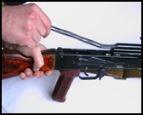 | 4) Приєднати зворотній механізм. Правою рукою ввести зворотній механізм у канал затворної рами; стискуючи зворотню пружину, подати направляючий стержень вперед і опустивши дещо донизу, ввести його п'яту у повздовжній паз ствольної коробки
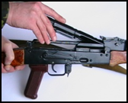 | 5) Приєднати кришку ствольної коробки. Вставити кришку ствольної коробки переднім кінцем у напівкруглий виріз на колодці прицілу; натиснути на задній кінець кришки долонею правої руки вперед і донизу так, щоб виступ направляючого стержня зворотнього механізму ввійшов у отвір кришки ствольної коробки
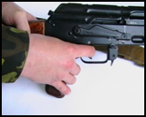 | 6) Спустити курок з бойового взведення (взводу) і поставити на запобіжник. Натиснути на спусковий гачок і підняти перевідник вгору до упору
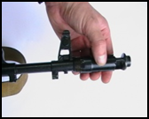 | 7) Приєднати дульне гальмо-компенсатор(тільки для АК-74). Накрутити дульне гальмо-компенсатор на різьбовий виступ основи мушки (на ствол) до упору. Якщо паз дульного гальма-компенсатора не співпав з фіксатором, необхідно відкрутити дульне гальмо-компенсатор (не більше одного оберту) до збігу пази з фіксатором.
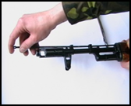 | 8) Приєднати шомпол
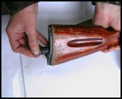 | 9) Вкласти пенал у гніздо приклада. Скласти у пенал протирку, йоршик, викрутку і виколотку і зачинити його кришкою, вкласти пенал дном у гніздо приклада і утопити його так, щоб гніздо зачинилося кришкою. У автоматів із складним прикладом пенал вкладають у кишеню сумки для магазинів
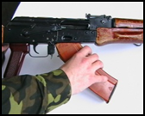 | 10) Приєднати магазин до автомата. Утримуючи автомат лівою рукою за шийку приклада чи цівку, правою ввести у вікно ствольної коробки зачіп магазину і повернути магазин на себе так, щоб застібка зістрибнула за опорний виступ магазину

Таблиця 5
Умови виконання нормативів
Найменування нормативу | Умови (порядок) виконання нормативу | Вид зброї | Оцінка за часом
Найменування нормативу | Умови (порядок) виконання нормативу | Вид зброї | ”відмінно” | ”добре” | ”задовільно”
Неповне розбирання зброї | Зброя на підстилці. Той, хто навчається знаходиться біля зброї. Норматив виконується одним, тим, хто навчається.  Час відраховується від команди "До неповного розбирання зброї приступити" до доповіді "ГОТОВО". | Автомат | 15 с | 17 с | 19 с
Збирання зброї після неповного розбирання | Зброя розібрана. Частини та механізми акуратно розкладені на підстилці, інструмент на готові. Той, хто навчається знаходиться біля зброї.  Норматив виконується одним, тим, хто навчається.  Час відраховується від команди "До збирання зброї приступити" до доповіді, "ГОТОВО". | Автомат | 25 с | 27 с | 32 с
Можливі затримки і несправності, що виникають під час стрільби. Способи їх усунення
Можливі затримки і несправності, що виникають під час стрільби. Способи їх усунення приведені в таблиці 6.
Таблиця 6
Можливі затримки і несправності, що виникають під час стрільби та способи їх усунення
Затримки та їх характеристики | Причина затримки | Спосіб усунення
Неподача набою  Затвор у передньому положенні але постріл не здійснено – у набійнику нема набою | 1. Забруднення чи несправність магазину  2. Несправність застібки магазину | Перезарядити автомат і продовжувати стрільбу.  При повторенні затримки замінити магазин.  При несправній застібці магазину відправити зброю до ремонтної майстерні
Утикання набою  Набій кулею ткнувся в казенній зріз ствола, рухомі частини зупинилися у середньому положенні | Несправність  магазину (погнутість загинів бокових стінок) | Утримуючи ручку затворної рами, вийняти набій, що ткнувся, і продовжити стрільбу.  При повторній затримки замінити магазин
Осічка  Затвор у передньому положенні, набій у набійнику, курок спущений – пострілу не здійснено. | 1. Несправність набою  2. Несправність, ударно-спускового механізму; забруднення чи застигання мастила (відсутній чи малий накіл бойка на капсулі  3. Заклинювання  ударника у затворі | Перезарядити автомат і продовжити стрільбу  При повторенні затримки оглянути і почистити ударник і ударно-спусковий механізм; При поломці чи зносі ударно-спускового механізму автомат відправити до ремонтної майстерні.  Від’єднати ударник від затвору і прочистити отвір у затворі для ударника
Невиймання гільзи  Гільза у набійнику, черговий набій впирається в нього кулею, рухомі частини зупинилися у середньому положенні | 1. Брудний набій або  забруднення набійника  2. Забруднення чи  несправність викидача або його пружини | Відвести ручку затворної рами і утримуючи її у задньому положенні відокремити магазин і вийняти набій, що ткнувся, вийняти затвором чи шомполом гільзу із набійника. Продовжувати стрільбу.  При повторенні затримки прочистити набійник і набої.  Оглянути і прочистити від бруду викидач і продовжувати стрільбу. При несправності викидача автомат відправити до ремонтної майстерні
Прихоплення чи невідбиття гільзи  Гільза не викинута із ствольної коробки, вона залишилась в ній попереду затвору або дослана затвором назад у набійник | 1. Забруднення частин, що труться газових шляхів або набійника.  2. Забруднення чи  несправність викидача | Відвести ручку затворної рами  назад, викинути гільзу і продовжити стрільбу.  При повторенні затримки почистити газові шляхи, частини що труться і набійник; частини що труться змастити.  При несправності викидача автомат відправити до ремонтної майстерні
Недоходження затворної рами у переднє положення | Зламана повертальна пружина автомата | Замінити пружину автомата.  У бойовій обстановці передню частину пружини повернути заправленим кінцем назад і продовжувати стрільбу.

Тема 3. Основи та правила стрільби зі стрілецької зброї (6 годин).
Заняття 1. Призначення вихідних установок (вибір прицілу і точки прицілювання) для ведення вогню зі стрілецької зброї та ручних гранатометів. Умови стрільби (нормальні, табличні)

Методика вивчення основ і правил стрільби зі стрілецької зброї

Впевнені знання основ і правил стрільби зі стрілецької зброї є основою для формування і розвитку здатності тих, хто навчаються, самостійно вирішувати різні вогневі завдання в умовах сучасного бою.
Основи і правила стрільби доцільно вивчати в такій послідовності:
відомості із внутрішньої балістики;
відомості із зовнішньої балістики;
розсіювання куль (гранат, снарядів) і дійсність стрільби;
правила стрільби зі стрілецької зброї та озброєння бойових машин.
Заняття з вивчення основ і правил стрільби проводяться у навчальному класі з вогневої підготовки, у навчальному класі на вогневому містечку чи на військовому стрільбищі (директрисі БМП).
У класі ті, хто навчаються, вивчають основні теоретичні положення з основ і правил стрільби. При вивченні основ і правил стрільби необхідно звертати увагу на практичне значення питань, що вивчаються. При вивченні основ стрільби розглядається багато питань і понять, які не можна побачити. Наприклад: поняття “явище пострілу”, “початкова швидкість”, “елементи траєкторії”, “сніп траєкторій”, тощо. Тому особливе значення при викладанні навчального матеріалу з основ стрільби має наочність навчання з використанням інтерактивних засобів або плакаті.
На вогневому містечку (на стрільбищі, директрисі) основна увага приділяється рішенню вогневих задач щодо застосування правил стрільби, визначення поправок на відхилення умов ведення вогню від нормальних (табличних) і призначення вихідних установок для стрільби. Тренування у рішенні вогневих задач можуть проводитися на макеті місцевості (полігону), на місцевості з використанням навчальних прицілів і приладів, а також зі стрільбою бойовими (малокаліберними) патронами. Важливим елементом у підготовці керівника є завчасна підготовка умов повчальних і цікавих вогневих задач, що відповідають реальним умовам сучасного бою.
Наприклад:
Завдання про глибину простору, що уражається, краще сформулювати приблизно так: “По піхоті противника, що наближається, відкрито вогонь із ручних кулеметів з відстані 600 м із прицілом 6. На якій протяжності ділянки місцевості доцільно вести вогонь по цілі, не змінюючи установки прицілу?”
При вирішенні завдань на визначення ймовірності влучення в ціль слід не просто повідомляти, що середня траєкторія проходить там-то, а визначати її положення. Такі умови завдань допомагають тим, хто навчаються, глибше усвідомити значення настильності траєкторії, врахування поправок на бічний вітер, точності визначення відстані до цілі, тощо. Бажано задачі показувати з використанням інтерактивних засобів (плакаті, ілюструвати кресленням або малюнком на аудиторній дошці). В усіх випадках варто домагатися розуміння змісту і практичного значення навчального матеріалу.

Методика вивчення основних положень внутрішньої балістики

Із внутрішньої балістики вивчаються питання, які будуть необхідні згодом для свідомого засвоєння матеріальної частини зброї, правил її зберігання та огляду, а також при навчанні прийомів і правил стрільби. Такими питаннями є: явище пострілу та дія порохових газів на кулю (гранату, снаряд) і ствол зброї, початкова та максимальна швидкість, пробивна (убивча) дія кулі, кумулятивна дія гранати (снаряду).
Явище пострілу вивчається як самостійне навчальне питання. На заняттях варто мати відбраковані (пошкоджені) стволи з різними несправностями (сіткою розпалу, раковинами, роздуттям або розривом тощо). Частину стволів бажано мати розрізними з позначкою кількості зроблених з них пострілів. При поясненні питання, керівник повинен зосередити головну увагу на обґрунтуванні правил зберігання зброї й правил його підготовки до стрільби.
Наприклад:
Ті, хто навчається, переконавшись у тому, який високий тиск створюється при пострілі та якої великої позначки досягає температура газів, повинні дійти висновку про надійну й безвідмовну роботу вузла запирання, про причини зношування стволів і усвідомити важливість правильного й своєчасного чищення та змащення зброї, огляду його перед стрільбою, небезпеку перебування у стволі будь-якого стороннього предмету, що призводить до різкого стрибка тиску і, в підсумку, до роздуття або розриву ствола. Керівник робить висновок про необхідність огляду зброї і боєприпасів перед стрільбою та про дії при осічках і затяжному пострілі.
Після вивчення питань, пов’язаних з рухом кулі у стволі, варто визначити початкову і максимальну швидкість кулі (гранати, снаряду) та проаналізувати фактори, які впливають на зміну початкової швидкості.
Розповідь про початкову швидкість кулі доцільно завершити практичними висновками. Установивши вплив температури і вологості порохового заряду на зміну початкової швидкості, слід звернути увагу на необхідність зберігання боєприпасів у нормальних температурних умовах, запобігати потраплянню на них вологи, тощо.
Пробивну (вбивчу) дію кулі можна визначити, використовуючи відому фізичну формулу кінетичної енергії:
$E=\frac{qV^{2}}{2g}$, (1)
де Е – енергія кулі біля цілі, кгм;
q – маса кулі, кг;
V – швидкість кулі в даній точці, м/с;
g – прискорення сили тяжіння, що дорівнює 9,81 м/с²
Оскільки швидкість входить у формулу, то ті, хто навчаються, можуть самі дійти висновку, що вбивча та пробивна дія кулі, в основному, залежать від швидкості, яку буде мати куля в момент зустрічі з ціллю.
Інформація про те, що для ураження людини досить енергії, що дорівнює 10 кгм, керівник, використовуючи таблиці стрільби для стрілецької зброї, показує, що куля зберігає вбивчу силу практично до граничної відстані польоту. Пробивну дію кулі, що характеризує її здатність пробивати перешкоду (укриття) певної щільності та товщини, доцільно показувати на зведеній таблиці, складеній на підставі відповідних Настанов для кожного виду зброї. Конкретний показ пробивної дії кулі можна здійснити:
на стрільбищі, якщо організувати навчальне місце “Показ результатів вогневого ураження вогневими засобами противника” (рисунок 27). Для цього, заздалегідь, необхідно підготувати макети пошкодженої (списаної) військової техніки, броньові листи, фрагменти рейок, земляну, цегельну і дерев’яну стінки, бруствери із землі, піску і снігу, старі каски, тощо. Стрільба по цих перешкодах ведеться зі стрілецької зброї та озброєння БМ різними кулями (гранатами, снарядами).
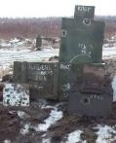
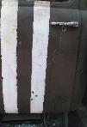
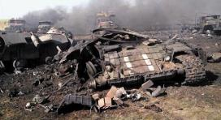
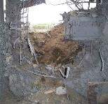
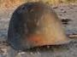
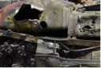
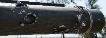
у навчальному класі з використанням інтерактивних засобів, фото- відео-матеріалів.
Рисунок 27 – наслідки вражаючих факторів озброєння БМ
та стрілецької зброї.

Після показу результатів вогневого ураження вогневими засобами доцільно зробити аналіз, порівнюючи пробивну дію куль різних зразків зброї.
Наприклад:
гармата 2А42 з снарядом 30 мм БТ пробиває кришку люка механіка-водія БТР (товщина 12 мм);
кулемет ДШК (КПВТ) з боєприпасами 12,7 мм (14,5 мм) – ящик із тирсою, піском, щебнем, кладку в одну цеглу та кришку люка механіка-водія БТР (товщина 12 мм); бетонний блок – не пробиває;
ручна осколкова граната РГД-5 вражає ціль: на відстані 5 м є влучання п’ятьма уламками, на відстані 10 м – трьома, 15 м – двома;
кулі зі стрілецької зброї пробивають: 5,45 мм ПС та 7,62 мм ЛПС – ящик із тирсою або піском; 7,62 мм ЛПС – ящик із щебнем; 7,62мм БЗТ (1943 р.) АКМ з 70 метрів пробиває: ящик із тирсою, піском, щебнем, кладку в 1 цеглу та кришку люка механіка-водія БТР, пластину з бронежилету КОРСАР-4.
Вивчення особливостей пострілу з ручних (станкових) протитанкових гранатометів здійснюється за допомогою інтерактивних засобів. Керівник заняття пояснює: при пострілі з гранатомета частина порохових газів викидається назад через відкриту казенну частину ствола, і реактивна сила, що виникає при цьому, врівноважує силу віддачі; інша частина порохових газів чинить тиск на гранату, як у звичайній зброї (динамічна дія), і надає їй необхідну початкову швидкість; реактивна сила при пострілі з гранатомета утворюється в результаті вильоту порохових газів через казенну частину ствола; у зв’язку з тим, що площа дна гранати, що є ніби передньою стінкою ствола, більше площі сопла, що перегороджує шлях газам назад, з’являється надмірна сила тиску порохових газів (реактивна сила), направлена у бік, зворотний витоку газів; ця сила компенсує віддачу гранатомета (вона практично відсутня) і додає гранаті початкову швидкість.
Викладаючи матеріал звертається увага на те, що:
на характер зміни тиску газів у каналі ствола гранатомета впливає мала щільність заряджання і витоку порохових газів;
величина максимального тиску газів у стволі гранатомета в 3 – 5 разів менше, ніж у стволі стрілецької зброї;
пороховий заряд гранати згорає до моменту вильоту її з каналу ствола.
Вивчати кумулятивну дію гранати (керованої ракети (снаряду)) можна в аналогічному порядку. Відомо, що для посилення команд, що подаються, використовують найпростіший прилад-рупор. Дію вибуху розривного заряду гранати (керованої ракети (снаряду)) можна також підсилити в певному напряму за допомогою виїмки вибухової речовини в заряді. Така спрямована дія вибуху заснована на явищі, що отримало назву кумуляція. Потім, використовуючи інтерактивні засоби, керівник пояснює будову та принцип дії кумулятивного заряду. Викладаючи матеріал звертається увага на те, що:
кумулятивний струмінь, при зіткненні з бронею, створює високий тиск, при якому метал стискається та тече подібно рідині;
в металі миттєво утворюється вузький отвір, через який струмінь проникає у простір, що захищає броня;
проникаючи усередину БМ, кумулятивний струмінь уражає екіпаж, може запалити пальне або викликати вибух боєприпасів, завдати значних механічних ушкоджень;
початкова швидкість кумулятивного снаряда не впливає на величину пробивання броні.
При вивченні віддачі зброї, керівник шляхом здійснення пострілів холостими патронами або за допомогою інтерактивних засобів, пояснює що:
віддача відчувається у вигляді поштовху в плече, руку або ґрунт;
дія віддачі зброї характеризується величиною швидкості та енергії, яку вона має при русі назад;
швидкість віддачі зброї приблизно в стільки разів менше початкової швидкості кулі, у скільки разів куля легша за зброю.
Сила тиску порохових газів (сила віддачі) і сила опору віддачі (упор прикладу, рукоятки, центр тяжіння зброї, тощо) розташовані не на одній прямій і направлені в протилежні сторони. Вони утворюють пару сил, під дією якої дульна частина ствола зброї відхиляється догори (рисунок 28). Величина відхилення дульної частини ствола зброї тим більша, чим більше плече цієї пари сил, а також пояснює причини утворення кута вильоту та звертає увагу тих, хто навчаються, на те, що при порушенні правил прикладання зброї, використання упору, а також правил догляду за зброєю та його зберігання змінюються величина кута вильоту та пробивну дію куль. Ось чому для забезпечення одноманітності кута вильоту та зменшення впливу віддачі на результати стрільби необхідно точно дотримуватися прийомів стрільби та правил догляду за зброєю, зазначених у Настановах зі стрілецької справи.
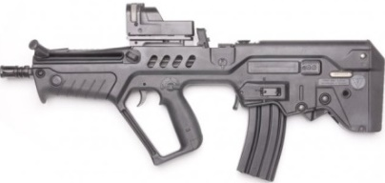
Сила віддача
Сила опору віддачі

Рисунок 28 – підкидання дульної частини ствола зброї вгору при пострілі.

Викладаючи матеріал звертається увага на те, що:
енергія віддачі у ручній стрілецькій зброї зазвичай не перевищує 2 кгм і сприймається тим, хто стріляє, безболісно;
при стрільбі з автоматичної зброї, будова якої заснована на принципі використання енергії віддачі, частина її витрачається на приведення в дію рухомих частин і на перезарядження зброї. Тому енергія віддачі при пострілі з такої зброї менша, ніж при стрільбі з неавтоматичної зброї (автоматичної зброї), будова якої заснована на принципі використання енергії порохових газів, що відводяться через отвір у стінці ствола.

Методика вивчення основних положень зовнішньої балістики

Знання основних положень із зовнішньої балістики сприяє свідомому засвоєнню властивостей траєкторії та її елементів, правил призначення вихідних установок (вибір прицілу, цілика, прицільної марки, точки прицілювання) та правил стрільби в цілому.
Перед вивченням питань зовнішньої балістики доцільно ознайомити тих, хто навчаються, з формулою тисячної.
Вивчення формули тисячної варто починати з пояснення практичного значення її як одиниці виміру кутів у стрілецькій справі. На прикладі додавання або розрахунку кутів, виражених у градусах, хвилинах і секундах, показують незручність користування цими одиницями у вогневій справі. Тому на практиці для виміру кутових величин застосовується поділка кутоміра або тисячна.
За одиницю вимірювання кутів (міру кутів) у вогневій підготовці приймають центральний кут, довжина дуги якого дорівнює 1/6000 частини довжини кола. Цю кутову одиницю називають поділкою кутоміра.
Сутність поділки кутоміра необхідно показати з використанням інтерактивних засобів (рисунок 29). Як відомо з геометрії, довжина кола дорівнює 2πR або 6,28R (де R – радіус кола). Якщо коло розділити на 6000 рівних частин, то кожна така частина дорівнює:
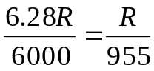 або при округленні 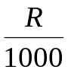 чи 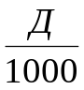 (2)
Довжина дуги, що відповідає цьому куту, дорівнює 1/955 (округлено 1/1000) довжини радіуса цього кола. Тому поділку кутоміра зазвичай називають тисячною. При цьому необхідно зауважити, відносна помилка, яку отримують при округленні, дорівнює 4,5 %, чи округлено 5 %, тобто тисячна на 5 % менша поділки кутоміра. У практиці цієї помилкою нехтують.
Поділка кутоміра (тисячна) дозволяє легко переходити від кутових одиниць до лінійних і, навпаки, оскільки довжина дуги, що відповідає поділці кутоміра, на всіх відстанях дорівнює одній тисячній довжини радіуса, рівного дальності стрільби.
Зробити висновок про основну залежність між відстанню і поділкою кутоміра: відстань у 1000 разів більша від поділки кутоміра і, навпаки, поділка кутоміра в 1000 разів менша від відстані.
R (Д)
В
1
1000
Д
К тисячних
0
1 тисячна
Рисунок 29 – вираховування тисячної.

На декількох прикладах варто закріпити цю залежність.
Наприклад:
на відстань 1000 м поділка кутоміра відповідає 1 м;
поділка кутоміра 0,6 відповідає відстані 600 м тощо.
Установивши цю залежність, можна пояснити основи формули тисячної, при цьому пояснення може бути таким.
Також необхідно довести, що кути, виражені в тисячних, записуються через рисочку і читаються роздільно: спочатку сотні, а потім десятки та одиниці; за відсутності сотень чи десятків записується і читається нуль.

Наприклад:
1605 тисячних записуються 16-05, читаються – шістнадцять нуль п’ять;
110 тисячних записуються 1-10, читаються – один десять;
100 тисячних записуються 1-00, читаються – один нуль;
одна тисячна записується 0-01, читається – нуль нуль один.
Припустимо, що на відстані Д від нас є якийсь вертикальний предмет – дерево (танк, тощо) з висотою В. Потрібно визначити кутову величину предмета в поділках кутоміра. Для вирішення цього завдання відкладемо усередині цього кута одну поділку кутоміра. Тоді видно, що вказаний кут буде містити стільки поділок кутоміра, скільки разів маленький кут укладеться у великому або скільки разів відрізок, який дорівнює: Д/1000, укладеться в розмірі предмета. Таким чином, можна записати, що
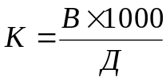 (3)
Найпростішим перетворенням з цієї формули можна отримати співвідношення для визначення висоти і відстані:
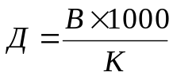, 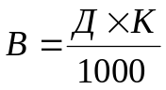 (4)
де Д – відстань до цілі (предмета), м;
В – висота (ширина) цілі (предмета), м;
К – кут під яким видно ціль (предмет), в тисячних.
Отримані формули (В=ДК/1000, звідки Д=В·1000/К і К=В·1000/Д) називаються формулами тисячної і мають широке використання у вогневій підготовці.
Демонструючи оптичні прилади та приціли (бінокль, оптичні приціли БМ та стрілецької зброї, цілик відкритого прицілу, тощо), потрібно пояснити, що сітки в цих приладах і прицілах мають шкали в поділках кутоміра. Знаючи значення шкал, ми маємо можливість вирішувати задачі з визначення відстані, вимірювати кути. На більшості сітках прицілах також наявні шкали для визначення дальностей до цілей. Також необхідно довести ціну поділок шкал прицілів (Таблиця 7).
Таблиця 7
Ціна поділок шкал прицілів
Марка оптичного приладу, прицілу, цілика до зброї | Ціна поділки шкали бокових поправок (цілика) | Марка оптичного приладу, прицілу, цілика до зброї | Ціна поділки шкали бокових поправок (цілика)
Бінокль | 0-05 | Цілик ККМ (РКК-74) | 0-02
ТКН-3 | 0-02 | ПСО-1 | 0-01
ТКН-3Б | 0-04 | НСПУ (1 ПН-58) | 0-05
1ПН-22М2 | 0-05 | СПП | 0-01
БПК-1-42 | 0-04 | ПГО-7В (ПГО-7) | 0-10
БПК-2-42 | 0-05 | ПГОК-9 (ПГО-9) | 0-05
1ПЗ-2 | 0-02 | ПГН-9 | 0-05
1ПЗ-3 | 0-05 | ПАГ-17 | 0-05

З цією ж метою можна використовувати підручні засоби: олівець, патрон, ширину мушки, лінійку, коробку сірників, пальці рук, тощо. При вимірюванні кутів необхідно звернути увагу на те, щоб ті, хто навчаються, руку з підручним засобом, за допомогою якого вимірюється кут, утримували приблизно в 50 см від ока. Кожен міліметр товщини (ширини) підручного засобу закриватиме на місцевості кут, що дорівнює двом тисячним (0-02).
Значна частина часу при вивченні даного питання повинна відводитися на вправи у вирішенні задач.
Наприклад:
1). Після першого пострілу по кулемету противника на відстань 500 м снайпер спостерігав відхилення траси вліво на одну фігуру від середини цілі. Визначати бічну поправку в тисячних (К).
Рішення: К = 0,75 х 1000/500 = 1,5 тисячних.
2). Танк противника заввишки 2,8 м видно під кутом 0-05. Визначити відстань до цілі (Д).
Рішення: Д = 2,8 х 1000/5 = 560 м.
Проте не слід зводити всі задачі до виміру тільки відстані, необхідно підготувати задачі для виміру кутових величин (відхилення розривів снарядів (гранат) від цілі, тощо) та фронтальних величин (довжина окопу, відстань між електричними стовпами, тощо). Під час рішення вогневих завдань буває необхідно перейти з градусного виміру кутів до тисячного і навпаки. Оскільки коло має 360° чи 6000 поділок кутоміра (тисячних), то одній поділці кутоміра (тисячній) буде відповідати 3'6 (360 х 60' / 6000 = 21600' / 6000 = 3',6),
тобто 0,01 = 3',6. Застосовуючи такі рішення, визначено, що 1° ≈ 0-17, 1-00 = 6°.
При вирішенні задач вимагати від тих, хто навчається, усних вирішень, тому що в бойовій обстановці, як правило, обмежені можливості для ведення будь-яких записів. Надалі, на польових заняттях при проведенні вогневих тренувань та стрільб, необхідно закріпити вивчений матеріал шляхом виконання практичних завдань щодо застосування формул тисячної.
Вивчення основних положень зовнішньої балістики доцільно проводити у наступному порядку:
траєкторія та її елементи;
прицілювання (наведення);
форма траєкторії та її практичне значення;
вплив умов стрільби на політ кулі (гранати).
Особливості траєкторії і закономірності польоту кулі обумовлюють основні показники зовнішньої балістики. Зовнішня балістика ставить за мету отримання вихідних даних для складання таблиць стрільби, розрахунку шкал прицілів зброї й узагальнення правил стрільби. Розрахунки результатів зовнішньої балістики широко використовуються в бою при визначенні вихідних установок для стрільби, з урахуванням напрямку і швидкості вітру, температури повітря й інших умов стрільби, а також при організації вогню командирами підрозділів у бою.
Показавши тим, хто навчаються, значення висновків із зовнішньої балістики, варто переходити до викладання утворення траєкторії та її елементів.
Пояснення можна починати з пояснення проте, що на кулю, яка летить у повітрі, одночасно діють дві сили – сила тяжіння і сила опору повітря. Вплив цих сил призводить до зниження польоту кулі відносно точки кидання, тобто наближує кулю до землі. Якщо визначити політ кулі графічно, то він буде позначатися лінією, яка називається траєкторією. Потім на інтерактивних засобах, варто пояснити прийняті позначення щодо траєкторії та надати визначення основних її елементів. Позначення потрібно давати послідовно, привчаючи запам’ятовувати їх за певним порядком (алгоритмом).
Наприклад:
Можна спочатку дати визначення всіх точок, потім всіх ліній, кутів з точки вильоту в точку падіння. Всі ці елементи доцільно показувати з використанням інтерактивних засобів та звіряти їх результати з показниками в таблицях стрільби. При цьому – обов’язково пояснювати, значення кожного з елементів траєкторії польоту кулі (снаряду) для стрілецької практики. Наприклад, пояснюючи значення та показники куту прицілювання, варто підкреслити, що цей кут визначає прицільну дальність стрільби, і що, той або інший встановлений приціл визначає кут прицілювання, що забезпечує відстань польоту кулі. Зміну кута прицілювання, залежно від відстані стрільби, можна показати безпосередньо на зброї, встановленій у прицільні станки та наведену в ціль з різними установками прицілу, або на інтерактивних засобах. Пояснюючи кут зустрічі, доцільно вказати його вплив на пробивну дію кулі (гранати).
Під час бою часто доводиться вести вогонь з різної відстані, не маючи у своєму розпорядженні часу на зміну прицілу. Треба навчитися визначати, у яких випадках можливо вражати цілі, без зміни прицілу. Для вирішення цих питань необхідно перейти до вивчення понять – прямий постріл; простір, що уражається; мертвий простір.
Поняття про прямий постріл з найбільшою наочністю можна дати, використовуючи інтерактивні засоби та показуючи траєкторію, що відповідає висоті мішені, що на всій відстані стрільби ціль буде уражатись, тому що траєкторія не підніметься вище цілі. У такий спосіб ті, хто навчаються, переконуються, що в деяких випадках помилки у визначенні відстані майже не впливають на вірогідність ураження цілі. Якщо ціль на всій відстані стрільби може бути вражена при даній установці прицілу – то ціль перебуває на відстані прямого пострілу.
Щоб визначити цю відстань, для кожного зразка зброї необхідно зробити порівняння висоти цілі з висотою траєкторії при відповідній установці прицілу. Очевидно, що якщо висота траєкторії не більша від висоти цілі, то ми маємо прямий постріл. При такому поясненні ті, хто навчаються, самі можуть зробити висновок про те, що відстань прямого пострілу буде залежати від двох факторів: висоти цілі і висоти траєкторії, тобто її настильності. Використовуючи таблиці стрільб з керівництв (настанов) для відповідного зразка зброї й розміри цілей, взяті з Курсу стрільб, керівник дає тим, хто навчаються, практику у вирішенні задач на визначення відстані прямого пострілу.
Таким самим шляхом можна розглянути випадок, коли відстань до цілі більша від відстані прямого пострілу, і ознайомити тих, хто навчаються, з поняттям “простір, що уражається” а потім ознайомити з поняттям – “мертвий простір”.
Розпочинаючи вивчення впливу умов стрільби на політ кулі (гранати) необхідно спочатку довести прийняті нормальні (табличні) умови:
метеорологічні (атмосферний (барометричний) тиск на горизонті зброї
750 мм рт. ст.; температура повітря на горизонті зброї + 15°С; відносна вологість повітря 50 %; вітер відсутній (атмосфера нерухома);
балістичні (вага кулі (гранати), початкова швидкість і кут вильоту дорівнюють значенням, вказаним у таблицях стрільби; температура заряду +15°С; форма кулі (гранати) відповідає встановленому кресленню; висота мушки встановлена за даними приведення зброї до нормального бою; висоти (поділки) прицілу відповідають табличним кутам прицілювання;
топографічні (ціль знаходиться на горизонті зброї; бічний нахил зброї відсутній).
При відхиленні умов стрільби від нормальних може виникнути необхідність визначення поправок дальності і напряму стрільби. Керівник заняття використовуючи інтерактивні засоби показує вплив умов стрільби на політ кулі (гранати, снаряду).

Методика вивчення розсіювання куль (гранат, снарядів)

Знання закономірностей розсіювання куль при стрільбі є основою для свідомого засвоєння таких питань, як порядок підготовки зброї і боєприпасів до стрільби, перевірка бою зброї та приведення її до нормального бою, правила корегування вогню, тощо. При навчанні важливо не тільки домогтися того, щоб ті, хто навчаються, знали причини і характеристики розсіювання куль (снарядів, гранат), але і сформувати у них тверде переконання, про те, що при стрільбі можна зменшувати розсіювання, а в деяких випадках, навпаки, штучно збільшувати його.
Вивчаючи закономірності розсіювання куль (снарядів, гранат) доцільно поєднувати теоретичні положення із практичними стрільбами, тому заняття з даного питання доцільно проводити не в аудиторії, а на стрільбищі або в тирі – зі стрільбою з бойової чи малокаліберної зброї (використанням НТЗ, наприклад ПУС-7 або ПУС-9 – пристрою для навчання гранатометника стрільби, тощо).
Пріоритетним напрямком при вивченні питання про розсіювання куль може бути розгляд причин, що викликають розсіювання, і заходів, що його зменшують.
Наприклад:
Один з кращих стрільців за вказівкою керівника заняття робить кілька одиночних пострілів на відстані 100 – 200 м по чистій мішені, з найбільш зручного положення, із застосуванням упору, з самим ретельним прицілюванням та завданням домогтися найбільшої купчастої стрільби. Після цього, розташувавши військовослужбовців біля мішені та демонструючи її, керівник пояснює, що навіть при самому ретельному прицілюванні, із застосуванням найкращої зброї і боєприпасів кулі не влучають в одну точку, а відхиляються, розкидаються на різну відстань одна від одної. Для того щоб бути впевненим у результаті своєї стрільби, ми повинні знати закономірності, яким підкоряються ці відхилення, уміти передбачати, яка частина куль попадає у ціль та що потрібно зробити, щоб зменшити ці відхилення. Тільки знаючи це, ми зуміємо визначити необхідну кількість патронів (гранат, пострілів) для враження цілі, зможемо порівнювати різні способи стрільби. Щоб навчитися цього, ми приступаємо до вивчення розсіювання куль (снарядів, гранат). Потім керівник, показуючи безпосередньо на мішені, дає поняття про СТВ, вісі розсіювання та розбирає причини розсіювання.
Ці причини можна розділити на три групи:
причини, що викликають різноманітність початкових швидкостей;
причини, що викликають різноманітність кутів кидання й напрямку стрільби;
причини, що викликають різноманітність умов польоту кулі (снаряду, гранати).
При кожному пострілі в різному поєднанні діють всі три групи причин. Це призводить до того, що політ кожної кулі (гранати, пострілу) відбувається за траєкторією, відмінною від траєкторій інших куль (гранат, пострілів).
Усунути повністю причини, що викликають розсіювання, а відповідно, усунути і саме розсіювання не можливо. Проте, знаючи причини, від яких залежить розсіювання, можна зменшити вплив кожної з них і тим самим зменшити розсіювання, або, як прийнято говорити, підвищити купчастість стрільби.
Необхідно звернути увагу на те, що зменшення розсіювання куль (гранат) під час стрільби зі стрілецької зброї досягається відмінним вишкілом стріляючого, ретельною підготовкою зброї та боєприпасів до стрільби, вмілим застосуванням правил стрільби, правильним прийняттям положенням для стрільби, одноманітною прикладкою, точною наводкою (прицілюванням), плавним спуском курка, стійким і одноманітним утриманням зброї при стрільбі, а також належним доглядом за зброєю та боєприпасами.
При вивченні розсіювання варто широко використовувати таблиці стрільби для ознайомлення з величинами серединних відхилень, з характером їх зміни залежно від відстані стрільби, а також для порівняння розсіювання різних зразків зброї між собою. У першому випадку керівник пропонує тим, хто навчається, знайти величини розсіювання за висотою розсіювання, за боковим напрямком, розсіювання за дальністю для відстаней, що збільшуються послідовно, а в іншому випадку наказує знайти характеристики розсіювання різних зразків зброї на ту саму дальність, а потім робить висновок про залежність розсіювання від відстані стрільби і зразка зброї.
В такому ж порядку вивчаються питання ймовірності влучення та ураження цілей, при цьому варто широко використовувати інтерактивні засоби.
Потім необхідно довести та навчити тих, хто навчаються, визначати середню точку влучення з використанням макетів мішеней та інтерактивних засобах наступними способами:
послідовного поділу відрізків;
проведення осей розсіювання;
обчислення (розрахунку).
Завершуючи вивчення порядку визначення середньої точки влучення необхідно звернути увагу, що помилки під час визначення середньої точки влучення можуть призвести до невірної перевірки бою та приведення зброї (озброєння) до нормального бою.

Методика вивчення правил стрільби зі стрілецької зброї та озброєння бойових машин

Заняття з вивчення правил стрільби організовуються та проводяться в такому ж порядку, як і з вивчення основ стрільби.
Незважаючи на різновид зброї (озброєння), відмінності в її призначенні та способах застосування, а також різницю у зовнішніх балістичних характеристиках, що мають кулі (гранати, снаряди), засвоєння правил стрільби полегшується тим, що вогнева задача з усіх видів зброї (озброєння) виконується за принципово однаковим алгоритмом (рисунок 30).
На класних заняттях з використанням інтерактивних засобів, вивчаються основні положення правил стрільби: вибір і призначення вихідних установок при стрільбі по наземних цілях, що з’являються та рухаються; визначення і врахування поправок на бічний вітер, рух цілі та рух стріляючого (машини) й інші умови стрільби; правила спостереження за результатами вогню та його коригування; правила стрільби по повітряних цілях.
Рішення вогневої задачі (процес ураження цілі вогнем зі зброї)
І. Підготовка стрільби (забезпечення у найкоротший термін готовності вогневих засобів до відкриття вогню)
А. Попередня підготовка стрільби (проведення заходів до одержання від старшого начальника вогневого завдання або моменту виявлення цілі)
Б. Безпосередня підготовка стрільби (проведення заходів після отримання вогневого завдання або з моменту виявлення цілі)
вивчення місцевості, заняття ВП
технічна підготовка зброї
підготовка зброї
підготовка прицілів
підготовка БП
вивчення місцевості
вибір орієнтирів
визначення «Д» до рубежів і місцевих предметів
заняття та обладнання ВП
виявлення та вибір цілі
визначення відстаней до цілей
вибір зброї, типу боєприпасів(патронів, гранат, снаряда)
заряджання зброї
визначення напрямку і швидкості руху цілі та величин поправок на її рух
вибір способу ведення вогню
визначення направлення і швидкості руху своєї машини (БМ) та величин поправок на її рух
визначення поправок на умови стрільби, що відрізняються від нормальних (табличних)
визначення сумарних поправок для першого пострілу
призначення вихідних установок для першого пострілу (черги)
ІІ. Стрільба по цілі
пристрілка
(безпосередньо стрільбою визначити дані (установки) для ведення вогню на ураження)
корегування стрільби (введення змін у вихідні установки для забезпечення максимальної імовірності влучення в ціль наступним пострілом (чергою))
стрільба на ураження
наведення зброї
здійснення пострілу
спостереження за результатами стрільби
корегування напрямку стрільби
корегування дальності стрільби

виносом ТП
вибором іншої ПМ
зміною прицілу
відм. за розривом
виносом ТП
вибором іншої ПМ
ураження цілі
підготовка вихідних даних для стрільби
визначення метеорологічних умов стрільби
підготовка вихідних даних для стрільби по ділянках і рубежах
визначення балістичних умов стрільби

визначення топографічних умов стрільби

спостереження за полем бою (розвідка цілей)
Рисунок 30 – алгоритм рішення вогневої задачі.

Надалі в ході вогневих тренувань і стрільб з тими, хто навчаються, з однієї (кожної) спеціальності на навчальних місцях вивчаються особливості правил стрільби зі штатної зброї та удосконалюються вміння і навички щодо застосування правил стрільби в реальних польових умовах із врахуванням в основному поправок на вітер, рух цілі, метеорологічних умов, тощо.
Наприклад:
Із гранатометниками вивчаються особливості врахування поправок на бічний вітер для гранат з реактивним двигуном, правила застосування далекомірної шкали прицілу, правила стрільби вночі із застосуванням нічного прицілу тощо. Особливо ефективним способом вивчення правил стрільби є виконання підготовчих вправ, де ті, хто навчається, удосконалюють уміння та навички із застосування правил стрільби в поєднанні з прийомами стрільби на фоні конкретної тактичної обстановки.
Зупинимося докладніше на методиках навчання врахування поправок в різних умовах при підготовці вихідних установок для стрільби.
Після пояснення правил призначення вихідних установок – прицілу, цілика, прицільної марки і вибору точки прицілювання для стрільби по цілях, що з’являються, у нормальних (табличних) умовах керівник пояснює вплив на політ кулі бічного вітру. Це один з вирішальних факторів, що впливають на результат стрільби. Показавши з використанням інтерактивних засобів силу дії бічного вітру на кулю, керівник приводить величини табличних поправок на вітер. У керівництвах (настановах) зі стрілецької справи і надаються величини поправок для середніх умов стрільби (при помірному вітру 4 – 6 м/с, що дме під кутом 90° до площини стрільби, для швидкості цілі 3 м/с по фігурах, що рухаються, і цілях, що рухаються 12 – 20 км/год). Запам’ятати значення поправок на всі відстані неможливо та і немає потреби. У реальних умовах на полі бою швидкість вітру і його напрямок, як і швидкість руху цілі, визначаються приблизно, на око. При виконанні наведення з виносом точки прицілювання також допускаються значні помилки. Тому вчити введення поправок необхідно по так званих “мнемонічних” правилах, зручних для запам’ятовування, які дають достатню для практики точність підготовки вихідних установок для стрільби.
Поправки на бічний вітер (Zв) для стрілецької зброї зручно визначати і враховувати у фігурах цілі. Розрахунок звичайно роблять у величинах найбільш типової цілі – фігурах людини (шириною 0,5 м). Результат легко перерахувати у фігури інших цілей.
Винесення точки прицілювання при врахуванні поправок на бічний вітер (рух цілі та рух стріляючого або машини) необхідно здійснювати тільки від середини цілі як показано на рисунку 31.


а
б
в
Умовні познаки:
а – точка прицілювання; б – винесення точки прицілювання на одну фігуру;
г – винесення точки прицілювання на дві фігури.
Рисунок 31 – винесення точки прицілювання.
При бічному помірному вітру (4 – 6 м/с), що дме під кутом 90° до площини стрільби, мнемонічні правила наступні:
1) Для стрілецької зброї під 7,62 мм патрон зр. 1943 р. “Вітер кулю так відносить, як від прицілу два відкинути” або Zв = Пр-2, де Zв – поправки на вітер у фігурах людини; Пр – приціл, що відповідає відстані до цілі.
Приклади:
1. Стрільба ведеться з АКМ по грудній фігурі на відстані 400 м. Вітер помірний бічний справа. Визначити поправку на вітер.
Рішення: Zв = Пр-2 = 4-2 = 2 фігури ліворуч.
2. Стрільба ведеться із 7,62 мм РКК по обслузі ПТРК в окопі (ширина цілі 1 м) на відстань 600 м. Вітер помірний бічний праворуч. Визначити поправку на вітер.
Рішення: Zв = Пр-2 = 6-2 = 4 фігури (2 м) ліворуч. Оскільки ціль має ширину 1 м, то поправки у фігурах цілі брати ліворуч 2 фігури.
2) Для стрілецької зброї під гвинтівковий патрон 7,62 мм і патрон калібру 5,45 мм. “Вітер кулю так відносить, як від прицілу два відкинути та розділити на два”, або
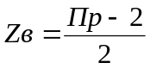 (4)
Це правило показує, що при стрільбі зі зброї під гвинтівковий патрон
7,62 мм і патрон калібру 5,45 мм вітер викликає відхилення кулі у два рази менший, ніж при стрільбі зі зброї під 7,62 мм патрон зразка 1943 р.
Приклади:
1. Стрільба ведеться з АК-74 по грудній фігурі на відстані 400 м. Вітер помірний бічний праворуч. Визначити поправку на вітер.
Рішення:
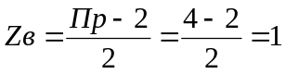 фігура праворуч.
2. Стрільба ведеться із ККМ по обслузі ПТРК в окопі на відстані 600 м. Вітер боковий помірний справа. Визначити поправки.
Рішення:
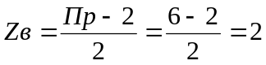 фігури праворуч (одна фігура дорівнює 50 см).
По цілі обслуга ПТРК в окопі поправка – 1 фігура ПТРК праворуч (фігура ПТРК дорівнює 1 м)
3) Для ручних протитанкових гранатометів РПГ-7В (РПГ-7Д) поправки на бічний вітер зручніше брати не у фігурах цілі, а за допомогою сітки шкали бокових поправок оптичного прицілу, наприклад:
“Вітер гранату ПГ-7В та ПГ-7ВЛ відхиляє на півтори поділки (0-15) (гранату ПГ-7ВМ (ВС, ВС1) – на одну поділку (0-10), гранату ПГ–7ВР та ТБГ-7В – на дві поділки (0-20)) сітки шкали прицілу назустріч вітру”;
Примітка. Кут надається в тисячних.
“Вітер гранату ОГ-7В на дальностях 280 – 340 м відхиляє на пів поділки (0-05)¹ сітки шкали прицілу проти вітру ”.
Винос точки прицілювання робиться з врахуванням того, що протитанкова (термобарична) граната при стрільбі відхиляється назустріч вітру. Для забезпечення свідомого засвоєння цього правила гранатометникам та їх помічникам пояснюється схема дії реактивної сили на гранату при наявності бічного вітру (рисунок 32). При бічному вітру під час стрільби пострілами ПГ-7В, ПГ-7ВМ, ПГ-7ВС, ПГ-7ВЛ, ПГ-7ВР і ТБГ-7В точку прицілювання слід виносити у бік, куди дме вітер, а під час стрільби пострілом ОГ-7В – навпаки, у бік, звідки дме вітер.
Для правильного наведення гранатомета в ціль варто запам’ятати, що вертикальна подвійна лінія сітки прицілу відповідає напрямку осі ствола, тому її треба виносити за (проти) вітром (вітру) на величину визначеної поправки: граната, випущена в напрямку подвійної лінії сітки прицілу, відхиляється назустріч (проти) вітру та влучає в ціль.
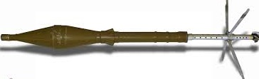
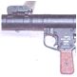
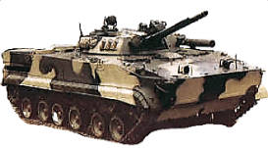
Напрямок вітру
Траєкторія польоту гранати
Відхилення гранати
Реактивна сила
Площина стрільби
Дія вітру на
гранату

Рисунок 32 – дія реактивної сили на гранату при наявності бічного вітру.

Звертається увага, що наведені правила та приклади показують порядок визначення поправок на боковий помірний вітер. При сильному (8-12 м/с) або слабкому (2-3 м/с) вітрові поправки відповідно збільшуються або зменшуються вдвічі, при косому вітрові – зменшуються у два рази в порівнянні з бічним вітром. Всі розрахунки легко і швидко виконуються усно, без записів на папері.
При вивченні правил стрільби по цілях, що рухаються, керівник звертає увагу тих, хто навчаються, на те, що для успішного вирішення вогневих завдань велике значення має правильне врахування випередження (Zц) при фланговому й косому русі цілі.
Примітка 1. Фланговий рух – коли ціль рухається перпендикулярно до площини стрільби (90°± 30° або 270°± 30°).
Примітка 2. Косий рух – коли ціль рухається під гострим кутом до площини стрільби (від 30°до 60°, чи 120°÷ 150°; 210°÷ 240°, 300°÷ 330°).
Пояснивши загальні положення, викладені у військових керівних деталізованих публікаціях, керівник показує табличні випередження та потім переходить до розгляду мнемонічних правил визначення поправок на рух цілі.
При фланговому (косому) русі цілі упередження виноситься в бік її руху.
1) Для стрілецької зброї під час стрільби по цілях, що рухаються (швидкість 3 м/с), при фланговому русі цілі на всі відстані “Випередження дорівнює прицілу”, тобто Zц = Пр, де Zц – випередження (поправка на рух цілі) у фігурах людини; Пр – приціл, що відповідає відстані до цілі.

Приклади:
1. Стрільба ведеться з РКК по піхоті, що атакує, на відстань 500 м. Рух цілі справа фланговий. Визначити величину випередження.
Рішення: Zц = Пр = 5 фігур ліворуч.
2. Стрільба ведеться з ККМ по піхоті, що перебігає, на відстань 600 м. Рух цілі косий праворуч. Визначити величину випередження.
Рішення: оскільки рух цілі косий, випередження необхідно взяти у два рази менше, ніж при фланговому:
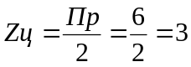 фігури праворуч.
2) Для ручних протитанкових гранатометів РПГ-7, станкового гранатомету СПГ-9М і гармати 2А28 при фланговому русі цілі на кожні 10 км/год швидкості визначається наступне бокове випередження:
для кумулятивної гранати – одна поділка шкали бокових поправок сітки прицілу;
для осколкової гранати – дві поділки шкали бокових поправок сітки прицілу;
для гранати ТБГ-7В (ПГ7ВР) РПГ-7В – дві з половиною поділки шкали бокових поправок сітки прицілу.
Відлік випередження у всіх випадках виконується від середини цілі, щоб при правильному виборі вихідних установок і вірному прицілюванні через цю точку пройшла середня лінія траєкторії. Всім тим, хто навчається, треба пояснити, що центральна (подвійна) вертикальна лінія в полі зору прицілу при взятті випередження повинна виноситися вперед за напрямком руху цілі на потрібну кількість поділок шкали бокових поправок, при цьому ствол зброї направляється в бік руху цілі.
Звертається увага на те, що:
під час руху цілі зі швидкістю більшою (меншою) ніж зазначено вище, бокове упередження збільшувати (зменшувати) в два рази;
під час косого руху цілі випередження, визначене для флангового руху цілі, зменшувати у два рази.
Наочно та переконливо можна показати необхідність врахування бічних поправок на одному із занять зі стрільбою. Для цього готується щит (два стандартні листи фанери) з мішенню № 8. Щит кріпиться на візок флангової дороги на відстані 300 – 400 м. Мішень наклеюється на той край щита, куди буде рухатися ціль; від центра мішені на фанері позначаються величини фігур, що біжать, шириною 0,5 м. По мішені під час її руху робиться 5 – 6 одиночних пострілів патронами із трасуючою кулею (наприклад, з ручного кулемета лежачи із сошки). Стрільбу ведуть з прицілом, що відповідає відстані до цілі, без врахування випередження, прицілюючись у середину фігури. Ті, хто навчається, бачать, як за час польоту кулі траси запізнюються, після стрільби особовий склад підводять до мішені. На щиті визначається середня точка влучення і вимірюється її відхилення від центра мішені, яке отримане через неврахування випередження. Військовослужбовці на практиці переконуються в необхідності взяття випередження, тут же повторюється і перевіряється правило визначення випередження.
Подібним чином при наявності бічного вітру можна практично показати величину відхилення куль при стрільбі без взяття поправки на вітер. Таке практичне заняття забезпечує високу свідомість і міцність засвоєння правил стрільби, викликає в тих, хто навчаються, активність та інтерес. При вивченні правил стрільби по повітряним цілям, крім викладених у настановах способів ведення вогню по повітряним цілям, необхідно пояснити правила стрільби по вертольотах вогневої підтримки противника. У порівнянні з повітряними цілями, що летять, час знаходження вертольотів вогневої підтримки противника в зоні вогню нашої зброї виявляється значно більшим, при цьому протягом 10 – 30 с ціль може бути нерухомою (у положенні зависання). Це значно спрощує правила стрільби – виключає потребу врахування випередження на рух цілі. Вихідні установки для стрільби по вертольотах у положенні зависання призначаються такі ж, як і по нерухомих цілях, відстані дійсного вогню зберігаються, як і по літаках (вертольотах), що летять.
При відхиленні умов стрільби від нормальних може виникнути необхідність визначення та необхідності враховувати також наступні поправки на: атмосферний тиск, температуру повітря, вологість повітря, зустрічний (попутній) вітер, бічний крен на ВП, кут місця цілі, деривацію.
Зі збільшенням атмосферного тиску збільшується щільність повітря, отже під час польоту кулі (гранати, снаряда) сила опору повітря збільшується, дальність польоту – зменшується (рисунок 33). При підвищенні місцевості на кожні 100 м атмосферний тиск знижується в середньому на
9 мм рт. ст. У гірських умовах, коли висота над рівнем моря 1000 м і більше, необхідно установку прицілу для першого пострілу зменшувати (брати точку прицілювання нижче).

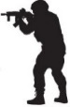

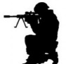



Н=2200 м
Пр5
Пр5
Д=500м
Д=500м
Н=0 м
Н=1500 м
Пр5
Д=500м

Рисунок 33 – вплив атмосферного тиску на дальність польоту кулі.

При підвищенні температури повітря зменшується щільність повітря і зменшується сила опору повітря, дальність польоту кулі (гранати, снаряда) збільшується (рисунок 34).

Т = + 30°C
Т = + 15°C
Т = - 5°C
Рисунок 34 – вплив температури повітря на дальність польоту кулі.

При розташуванні цілі вище (нижче) горизонту зброї, кут кидання (рисунок 35) буде залежати від кута місця цілі та умов польоту кулі (гранати, снаряда) зміняться, тобто будуть відмінні від табличних (нормальних).
Істотною відмінністю у призначенні вихідної установки прицілу по вертольотах у положенні зависання в порівнянні зі стрільбою по повітряних цілях, що летять, є відсутність впливу кута місця цілі на кут прицілювання. Вертольоти вогневої підтримки для пуску ракет піднімаються на незначну висоту над землею, тому навіть при підйомі на висоту 100 м при відстані стрільби по них зі стрілецької зброї 500 м кут місця цілі складе 2-00 (12°). При таких кутах місця цілі кут прицілювання на відстані 500 м залишається табличним, тому що при незначних кутах прицілювання і при кутах місця цілі до ± 15° траєкторія практично залишається незмінною. Тому приціл для стрільби зі стрілецької зброї по вертольотах у положенні зависання варто призначати відповідно до відстані до цілі. Так, на відстань 500 м варто призначати установку прицілу “5” (не “3”, як це робиться для стрільби по повітряних цілях при більших кутах місця цілі), на відстані 800 м – приціл “8”.


лінія цілі

КМЦ “+ˮ

горизонт зброї
лінія цілі
КМЦ “–ˮ

Рисунок 35 – вплив кута місця цілі (КМЦ).

Тільки після вивчення порядку врахування поправок на відхиленні умов стрільби від нормальних керівник заняття (інструктор) переходить до порядку визначення сумарних поправок за дальністю та напрямком стрільби.

Навчання визначенню вихідних даних для стрільби

Під час навчання визначенню вихідних даних для стрільби доцільно спочатку вивчити теоретичну частину, потім відпрацювати навчальні питання в навчальному класі і лише після цього провести навчання на місцевості.
Найбільшу ймовірність влучення в ціль можна отримати при суміщенні середньої точки влучення (центра розсіювання) з центром цілі. Для цього потрібно застосувати найбільш точний спосіб підготовки стрільби та правильне призначення вихідних даних для стрільби.
При стрільбі прямою наводкою призначаються наступні вихідні дані: приціл “Пр”, прицільна марка “ПМ” (установка цілика, якщо він є на відкритому прицілі, або механічні барабанчики на оптичному прицілі), точка прицілювання “ТПр”.
При стрільбі напівпрямим наведенням призначаються наступні вихідні дані: прицільна марка, точка прицілювання, рівень (установка бічного рівня).
При стрільбі із закритої вогневої позиції вихідними даними є: кутомір (установка азимутального покажчика), рівень (установка бічного рівня).
При стрільбі з автоматичного (АГС-17) та підствольного (ГП-25) гранатомета здійснюється вибір виду траєкторії.
У залежності від способу ведення вогню та стану цілі стрільба може вестися в різних умовах:
а) коли дальність до цілі та напрямок стрільби не змінюються, а інші умови стрільби мало відрізняються від табличних, призначаються наступні вихідні дані:
установка прицілу “Пр” – встановлюється відповідно до вимірюваної дальності до цілі;
прицільна марка “ПМ” – центральна прицільна марка “ЦМ” (установка цілика – цілик 0);
точка прицілювання “ТПр” – центр цілі;
б) коли дальність до цілі та напрямок стрільби не змінюються, але умови стрільби відрізняються від табличних, призначаються наступні вихідні дані:
установка прицілу “Пр” – встановлюється відповідно до вимірюваної дальності до цілі, з урахуванням падіння початкової швидкості снаряда через зношення каналу ствола, температури повітря та заряду, поправки на падіння атмосферного тиску;
прицільна марка “ПМ” – прицільна марка (установка цілика) з урахуванням поправки на бічний (косий) вітер і на крен бойової машини, гранатомета;
точка прицілювання “ТПр” – центр цілі (для стрілецької зброї з механічним прицілом без цілика – винесенням точки прицілювання за бічним напрямком на величину сумарної поправки).
Можна призначити вихідні дані: Пр = Дц, ПМ – ЦМ (цілик 0), але виносити ТП за висотою та напрямком на величину поправок на відхилення умов стрільби від табличних;
в) коли дальність до цілі та напрямок стрільби змінюються і стрільба ведеться в умовах, що відрізняються від табличних, призначаються наступні вихідні дані:
установка прицілу “Пр” – відповідно до вимірюваної дальності до цілі, з урахуванням сумарної поправки дальності на рух цілі та рух своєї машини, падіння початкової швидкості снаряда через знос каналу ствола, температуру повітря та заряду, поправки на падіння атмосферного тиску;
прицільна марка “ПМ” – прицільна марка (установка цілика) з урахуванням сумарної поправки напрямку на рух цілі та рух своєї машини, поправки на бічний (косий) вітер;
точка прицілювання “ТПр” – центр цілі.
Можна призначити вихідні дані: Пр = Дц, ПМ – ЦМ (цілик 0), але виносити ТП за висотою та напрямком з урахуванням сумарної поправки на рух цілі та рух своєї машини (дальності та напрямку) і на величину поправок на відхилення умов стрільби від табличних.
Після вивчення теоретичної частини та відпрацювання навчальних питання в навчальному класі керівник заняття (інструктор) переходить до тренування визначенню вихідних даних для стрільби на місцевості (об’єкті польової НМТБ вогневої або тактичної підготовки).

Таблиця 8
Правила стрільби на дальність ефективного вогню
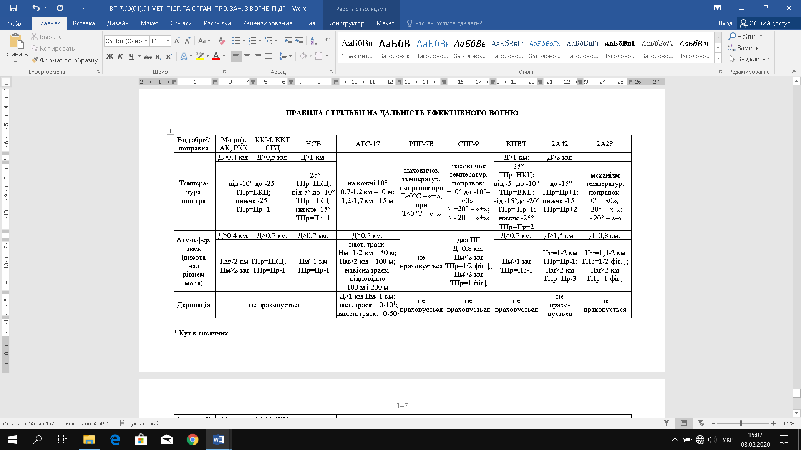

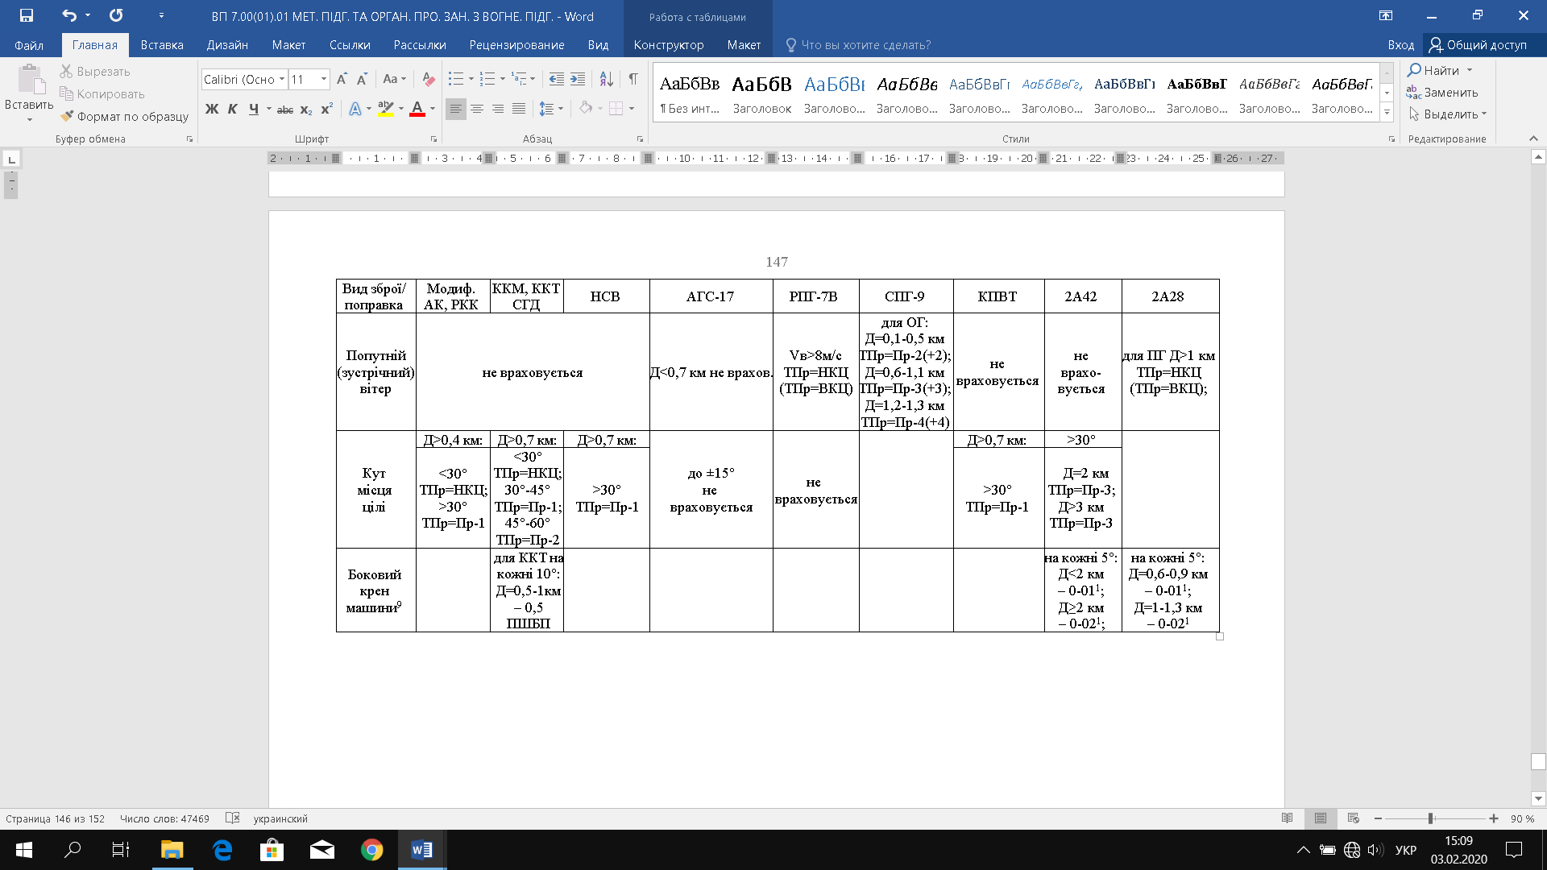

Заняття 2. Навчання кучності стрільби з різних положень
на навчально-тренувальних засобах (електронний, мультимедійний, лазерний тир, тощо)

Навчання прикладці
Спочатку керівник заняття (інструктор) доводить, що таке прикладка та загальні відомості про неї, після чого приступає до вивчення прийомів прикладки.
Як відомо, при пострілі відбувається віддача зброї, що впливає на стійкість зброї при пострілі, а отже, негативно впливає і на влучність стрільби. Приклад у плече варто притискати щільно. Якщо приклад щільно притиснутий до плеча, зброя при пострілі сильно штовхне назад. Штовхне, але не вдарить.
А якщо приклад не притиснутий, то вона вдарить, і досить відчутно. Приставляти приклад у плече треба в районі плечової виїмки, ні правіше ні лівіше. Розміщати приклад у плечі занадто низько не можна: віддачою зброю може вибити назад, униз з-під плеча. Занадто високо приклад ставити теж не треба – це незручно. Приклад ставиться і не занадто низько, і не занадто високо.
Місце упору прикладу в плече дуже впливає на положення середньої точки влучення. Якщо приклад упирається в плече верхньою частиною, бій зброї знижується; при упорі нижньою частиною спостерігається підвищення бою. Тому положення прикладу в плечі повинне бути постійним по висоті. “Гратись” прикладом униз не можна: при цьому спостерігається розсіювання по висоті, причому істотне. Для досягнення стабільності бою потрібне одноманітне приготування до стрільби. Порушення цієї одноманітності веде до зміни сил, що діють на зброю при пострілі, і тим самим до зміни середньої точки влучення.
Неправильне положення прикладу в плечі (звичайно низьке) викликає розкид не тільки по вертикалі, але й по горизонталі. Пояснюється це явище тим, що вібруючий при пострілі ствол зброї одержує зміщену точку опори, від чого ці вібрації різко підсилюються. При правильно визначеному місці упору прикладу в плече кучність бою зброї відновлюється.
При пострілі зброя, рухаючись назад, штовхає стрільця в плече, що протидіє цьому поштовху. Таким чином, виходять дві сили, що діють у протилежних напрямках. Через те, що приклад зброї має вигнуту форму, ці дві сили діють не в одній горизонтальній площині та прагнуть повернути зброю дулом догори. Відхилення зброї буде тим більше, чим більше плече пари сил. Отже, упираючи приклад у плече нижнім кутом, ми будемо мати більше плече пари сил, чим при упорі верхнім кутом прикладу, і більше відхилення ствола.
Для одержання одноманітних кутів вильоту та збереження кучності стрільби приклад зброї варто впирати в плече одноманітно, не міняючи його положення в плечі.
Відсутність одноманітності в прикладці приводить до розкидування куль по висоті. Якщо впирати приклад у плече нижнім кутом прикладу, кулі підуть нагору, а при впиранні верхнім кутом вони підуть вниз.
Розкидування куль по висоті відбувається також в тому випадку, якщо стрілець кладе зброю на упор не одним місцем або змінює положення кисті “недомінантної” руки, що підтримує зброю.
Щоб уникнути розкидування куль, потрібно приклад зброї вперти серединою затильника в плече; цівка повинна лежати на долоні “недомінантної” руки завжди одним і тим самим місцем. Пальцями “домінантної” руки вільно, без напруги охопити рукоятку, вказівний палець пропустити в спускову скобу так, щоб він зовнішньою стороною торкався скоби. Потрібно стежити за тим, щоб пальці не стискали сильно рукоятку, чим звичайно нехтують починаючі стрільці. Чим сильніше стискаєш зброю, тим сильніше вона тремтить у руках, що значно знижує кучність стрільби. Основне, як у приготуванні, так і у прикладці – ніякої напруги.
Під час навчання прикладці необхідно звертати увагу тих, хто навчаються, на прийняття стійкого положення і стежити за тим, щоб при виконанні цього прийому м’язи всього тіла були однаково навантажені.
Починати вивчення прийомів прикладки до зброї необхідно з найбільш стійкого положення (лежачи).
На першому етапі вивчення прийомів прикладки з автомату (ручного кулемета) необхідно, щоб кожен з тих, хто навчається, знайшов відповідну йому висоту прикладки із положення лежачи з руки. В подальшому можна тренувати прийоми прикладки з використанням упору, висота якого повинна відповідати висоті прикладки з руки. Тим, хто навчаються, необхідно роз’яснювати, що правильне використання упору значно полегшує прикладку, збільшує влучність стрільби та зменшує можливість ураження стрільця противником. Для цього автомат кладеться на упор цівкою та утримується недомінантною рукою, як правило, передню рукоятку або за магазин. “Недомінантною” рукою можна утримувати автомат і за цівку, поклавши кисть руки на упор. В цьому випадку передпліччя недомінантної руки повинно торкатися упору.
Розглянемо наступний варіант навчання прикладки автомату (ручного кулемета) на два рахунки:
на рахунок “один” ті, хто навчаються, не втрачаючи цілі із поля зору, впирають приклад у плече так, щоб відчувати щільне прилягання до плеча всього затильника; вказівний палець “домінантної” руки (першим суглобом) покласти на спусковий гачок; нахилити голову трохи вперед і, не напружуючи шиї, праву – для правши (ліву – для лівши) щоку прикласти до прикладу;
на рахунок “два” ті, хто навчаються, утримують:
1) автомат “недомінантною” рукою за цівку (передню рукоятку або за магазин), а “домінантною” за пістолетну рукоятку;
2) ручний кулемет при стрільбі із положення лежачи та із окопу стоячи, або з коліна – “недомінантною” рукою за шийку прикладу або за приклад знизу, а “домінантною” рукою за пістолетну ручку; при стрільбі із положення з коліна і стоячи поза окопом – “недомінантною” рукою за цівку або магазин, а “домінантною” рукою за пістолетну рукоятку (як і автомат). При утриманні ручного кулемета за шийку прикладу кисті рук міцно притискати одну до одної;
лікті розташовують:
1) поставлені на землю в найбільш зручне положення (приблизно на ширину пліч) – при стрільбі із положення лежачи та із окопу стоячи або з коліна;
2) лікоть “недомінантною” руки впирається у м’язи стегна трохи вище колінного суглобу, а лікоть “домінантної” руки притискається до корпусу тіла стрільця (не повинен підніматися на рівні плеча) – при стрільбі із положення з коліна поза окопом);
3) лікоть “недомінантною” руки притиснений до боку корпусу тіла стрільця, якщо автомат (кулемет) утримується за магазин (передню рукоятку), а лікоть “домінантною” також притискається до боку корпусу тіла стрільця (не повинен підніматися на рівні плеча) – при стрільбі із положення стоячи поза окопом.
Якщо при прикладці використовується ремінь для більш міцного утримання автомата (кулемета) при стрільбі, то потрібно ремінь помістити під кістю “недомінантною” руки так, щоб він притискав її до цівки.
Після вивчення прийому по розділам, відповідно здійснюється тренування у його виконанні в цілому.
Під час тренування прикладці з кулемета Калашникова необхідно довести тим, хто навчаються, що надійне утримання кулемета під час стрільби залежить від способу утримання кулемету за приклад. Зручним та виправданим способом є утримання кулемету “недомінантною” рукою за шийку прикладу в обхват або за приклад знизу, а “домінантною” рукою – за пістолетну рукоятку. Кисті рук необхідно міцно притискати одна до одної, утворюючи нібито замок; лікоть “домінантної” руки при цьому має бути незначно відставлений вбік від вертикальної площини прикладу (у людини вищої від середнього зросту – на 6 – 8 см), лікоть “недомінантної” руки ставиться на рівні пістолетної рукоятки, але не позаду неї.
Стрільба з положення стоячи через відсутність упору для рук є найважчою для стрільця. Послідовність і методика навчання прикладці з положення стоячи, з коліна і сидячи приблизно такі ж як і з положення лежачи.
Під час навчання прикладці при стрільбі стоячи необхідно звертати увагу на можливі помилки тих, кого навчають: притискання ліктя руки до тулуба занадто низько, в результаті чого, прикладаючи щоку до прикладу, вони змушені згинати корпус, надмірно витягувати шию та нахиляти голову вперед. Іншою помилкою тих, хто навчаються, може бути нахил корпусу тіла назад.
З метою попередження таких помилок керівник заняття (інструктор) дає команду тим, хто навчаються, після прикладки піднятися на носки та опуститися на всю ступню, не відхиляючи при цьому корпус тіла назад. В такому разі корпус тіла буде займати правильне положення, а загальна рівновага покращиться.
Розглянемо наступний варіант навчання прикладки РПГ-7В (РПГ-7Д) може здійснюється на два рахунки:
на рахунок “один” ті, хто навчаються, не втрачаючи цілі із поля зору, покласти ствол гранатомета на праве плече та утримувати його лівою рукою за ручку ствола, а правою за ручку ударно-спускового механізму;
лікті розташовують:
під час стрільби з положення з коліна лікоть лівої руки уперти в м’яку частину лівої ноги або дещо спустити з коліна, а лікоть правої руки притиснути до тулуба. При цьому, не забороняється, присісти на п’ятку правої ноги, зменшуючи силует гранатометника;
під час стрільби з положення з коліна, коли ціль з’являється короткочасно, допускається положення тулуба без опори ліктів, але щоб гранатомет не сповзав з плеча, необхідно праве плече підняти догори та відставити лікоть правої руки дещо в сторону;
під час стрільби з положення стоячи лікті рук притиснути до тулуба (під час стрільби з положення стоячи в динамічній обстановці, рекомендується виносити одну з ніг вперед, використовуючи нерівності поверхні землі);
на рахунок “два” ті, хто навчаються, направляють гранатомет у бік цілі, ставлять курок на бойове зведення; знімають запобіжник; кладуть вказівний палець на спусковий гачок, прикладають праву щоку до ствольної накладки.
Під час навчання прикладці необхідно:
в умовах поганої видимості (вночі, сутінках), крім того, увімкнути приціл на зброї з оптичними прицілами;
застосовувати регулювання ніг сошки під місцевість – для зброї обладнаної сошками.
Варто зауважити, що за бойовим досвідом в сучасних умовах ведення вогневого бою, навчання прикладці вимагає від тих, хто навчаються, мати навички у веденні вогню з обох боків, як з лівої так і з правої руки. Тому при навчанні прикладці керівнику заняття (інструктору) варто приділяти час та увагу тих, хто навчаються, на тренування та вироблення навичок прикладці з “недомінантної” руки.

Навчання прицілюванню

Істотне значення на точність наведення зброї в ціль, відповідно і влучність стрільби, дає якість прицілювання.
Найбільша складність, з якою зустрічається стрілець під час прицілювання зі стрілецької зброї, з прицілювання за допомогою відкритого механічного прицілу. Дана складність обумовлена фізіологічною будовою людського ока.
Коли під час прицілювання той, хто навчається, бачить мушку та цілик, тобто фокусує зір на прицільних пристроях, йому при такому прицілюванні складніше визначити точку прицілювання на цілі, яка погано спостерігається, або знаходиться на значній відстані. Той, хто навчається, в такому випадку, прицілюється не в точку прицілювання, а по району прицілювання. Таке прицілювання вважається правильним, тому що допустимі неточності при такому прицілюванні в основному призводять до паралельного зміщення зброї по відношенню до цілі, що не дає значного відхилення куль від центру мішені, та влучність стрільби суттєво не погіршується.
Прицілювання складається з двох послідовних дій: взяття рівної мушки і сполучення її з точкою прицілювання.
Процес прицілювання повинен відбуватися швидко з метою запобіганню перевтоми ока та недопущення “зацілювання” (приціл, мушка та ціль - починають розпливатися). В іншому випадку прицільні пристрої перестають бути чітко видимими, починають розпливатися, і той, хто навчається, сам того не помічаючи, припускає помилку, яка призводить до кутового зміщення наведеної в ціль зброї та суттєвому відхиленню куль від цілі.
Під час навчання прицілювання з відкритим механічним прицілом тим, хто навчаються, необхідно рекомендувати перебігати поглядом з прицільних пристроїв на ціль та у зворотному напрямку. Проте при цьому необхідно щоб загальний час прицілювання не перевищував 3 – 5 с, а на завершальному етапі прицілювання зорове сприйняття було зосереджене на прицільних пристроях.
Прицілювання може бути монокулярним і бінокулярним. Як правило, більшість тих, хто стріляють, використовують найбільш простий і доступний монокулярний спосіб прицілювання. Такий спосіб на початковому періоді навчання. Перевага монокулярного способу прицілювання полягає в тому, що під час прицілювання відсутній негативний ефект порушення конвергенції ока та видимість цілі сприймається чітко, не роздвоєно.
У зв’язку з цим виникає питання яким оком прицілюватися? Питання про вибір ока може бути вирішений визначенням так званого “провідного” (ведучого) ока :
варіант 1: для визначення “провідного” ока необхідно в аркуші паперу розміром 15 – 20 см вирізати круглий отвір діаметром 25-30 мм. Потім, тримаючи голову нерухомо, а папір вертикально на відстані витягнутої руки, дивитися обома очима на мішень. Далі, закриваючи почергово праве чи ліве око, стежити за мішенню. Припустимо, що при закриванні лівого ока мішень можна було спостерігати, а при закриванні правого ока – вона зникла за аркушем паперу. Отже, в цьому випадку у того, кого навчають, “провідним” є праве око;
варіант 2: для визначення “провідного” ока необхідно виставити вперед праву (ліву) руку та навести великий палець на яку-небудь точку, що знаходиться на відстані 5 – 6 м. Потім тримаючи голову нерухомо, дивитися обома очами на палець і одночасно на віддалену точку. Далі закриваючи по черзі праве і ліве око, стежити за пальцем. Припустимо, при закриванні лівого ока палець буде на місці відносно точки, а при закриванні правого ока він буде переміщатися праворуч (ліворуч). В цьому випадку “провідним” є праве око.
Керівник заняття (інструктор), пояснивши порядок визначення “провідного ока”, видає тим, кого навчають, аркуш із отворами зазначених вище розмірів і наказує визначити “провідне око”, а тим, кому це зробити важко, керівник (інструктор) надає допомогу. Той, у кого провідним оком є ліве, стріляє з лівого плеча.
Після того як ті, хто навчаються, визначили своє “провідне” око, керівник (інструктор) приступає до практичного вивчення прийомів прицілювання.
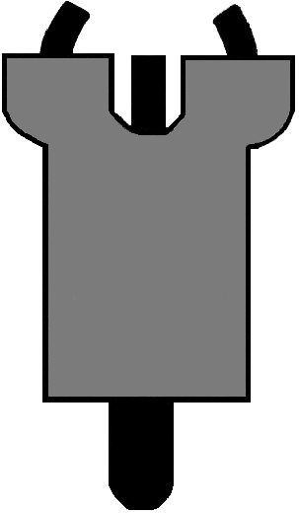
200 м
100 м

Рисунок 36 – “універсальна показова” мушка.

Керівник (інструктор) шикує тих, хто навчаються, в одну шеренгу, на “універсальній показовій” мушці (рисунок 36) встановлює рівну мушку та показує їм почергово, у якому положенні вона перебуває щодо прорізу прицільної планки. Керівник заняття (інструктор) пояснює значення рівної мушки – мушка в прорізі прицільної планки повинна розташовуватися точно по центру, а вершина її має перебувати на одному рівні з верхнім краєм прицільної планки.
В подальшому, ті, хто навчаються, отримують від керівника (інструктора) “універсальні показові” мушки та за його командою встановлюють і представляють на перевірку рівну мушку на приладі. Виявивши помилку, керівник (інструктор) пояснює, до чого вона може призвести під час стрільби.
Керівник заняття (інструктор) пояснює, куди б могла відхилитися куля під час стрільби в разі нерівної мушки, та супроводжує показом на мультимедійних засобах навчання або плакаті, наприклад: при великій мушці пробоїни розташовуються вище, при дрібній – нижче, при зсуві мушки праворуч (ліворуч) пробоїни розташовуються праворуч (ліворуч) від центру мішені (рисунок 37).
Бінокулярний спосіб прицілювання є найбільш складним для більшості стрільців. Використовують даний спосіб прицілювання найбільш підготовлені та досвідчені стрільці.
Складність цього способу полягає в тому, що зорове сприйняття відкритого ока, яке не приймає участі у прицілюванні, пригнічується не фізичним шляхом – заплющенням ока, як при монокулярному прицілюванні, а вольовим. В той же час перевага бінокулярного способу прицілювання полягає в тому, що він значно збільшує гостроту зору ока, яке прицілюється. Дослідним шляхом встановлено, що заплющення одного ока викликає зниження гостроти зору іншого ока (відкритого, який прицілюється) в середньому на 20 %.







а
б
в
г
д
Умовні познаки:
а – рівна мушка; б – дрібна мушка; в – велика мушка; г – мушка притримана ліворуч; д – мушка притримана праворуч.
Рисунок 37 – наслідки помилок під час прицілювання.

Бінокулярне прицілювання повинне здійснюватися тільки “провідним” оком.
Для навчання сполучення рівної мушки з точкою прицілювання доцільно використовувати можливості наявної НМТБ (мультимедійного тиру, навчальних стрілецьких приладів, тощо).
Для прицілювання потрібно (рисунок 37 а) затримати дихання на видиху, зажмурити око, яке не бере участі в наведенні зброї на ціль, а другим оком дивитись через прорізь у цілику на мушку так, щоб мушка була посередині прорізу цілика, а вершина її – нарівні з верхніми краями цілика; в такому положенні зброя наводиться в точку прицілювання. При прицілюванні потрібно слідкувати за тим, щоб гривка прицільної планки займала горизонтальне положення.
Подих варто затримувати безпосередньо перед пострілом, за 5 – 6 с до нього, після того як положення для стрільби прийняте, той, хто стріляє, “влежався”, попередньо навів зброю на ціль, вдивився в неї. Помилкою починаючих стрільців часто буває те, що вони затримують подих, не “вдивляючись” у ціль, іноді навіть не “влежуючись”. При цьому в самому кінці пострілу в них кінчається повітря, той, хто стріляє, починає задихатися та швидше давить на спуск. Це веде до неминучих промахів. Для керівника заняття ознакою ранньої затримки подиху є те, що ствол, який при нормальній роботі подиху теж “дихає” униз, а потім зупиняється на 5 – 6 с для пострілу, не “дихає” із самого початку, а перед пострілом спостерігаються дрібні судорожні коливання ствола.
У починаючих стрільців буває й інша крайність: вони занадто пізно затримують подих, перед самим пострілом, коли зброя ще не “вирівнялася” та не “встоялася” для пострілу належним чином. Відриви при цьому спостерігаються по вертикалі, найчастіше нагору. Керівник заняття зауважує на таку помилку, звертаючи увагу на відсутність зупинки коливань ствола вниз перед пострілом або на дуже незначну його зупинку.
Широко розповсюджена помилка починаючих стрільців – тривала затримка подиху при пострілі. Коли той, хто навчається, дуже довго затримує подих, затягуючи постріл, то зрештою йому не вистачає повітря, наступає кисневе голодування, і він намагається скоріше натиснути на спуск та покінчити з пострілом. Результатом найчастіше буває промах. При цьому той, хто навчається, непомітно для себе напружується, що викликає підвищену стомлюваність.
У починаючих стрільців найчастіше причиною тривалої затримки подиху є мала стрілецька стійкість внаслідок недостатньої натренованості. Тому починаючого стрільця змушують зайняти положення лежачи із зброєю й, дотримуючи всі правила прицілювання, витримувати мушку в призначеній точці прицілювання, не відриваючись від зброї та не відриваючи приклад від плеча протягом години. Той, хто навчається, тренує тільки затримку подиху, виконуючи її в момент сполучення мушки з бажаною точкою прицілювання. При цьому одночасно уточняється та виправляється прикладка. Той, хто навчається, звикає до підвищених навантажень та визначає, що він виконував у прикладці правильно, а що неправильно і що йому явно заважало.
Процес прицілювання складається з трьох елементів (рисунок 38):
сполучення рівної мушки з точкою прицілювання;
забезпечення нерухомості мушки в прорізі прицілу;



а. | б. | в. | г.
Умовні познаки:
а – сполучення рівної мушки з точкою прицілювання; б – забезпечення нерухомості мушки в прорізі прицілу; в – утримання наведеної на ціль зброї – мушка чітка (вірно); г – утримання наведеної на ціль зброї – мішень чітка (невірно).
Рисунок 38 – складові елементи процесу прицілювання зі стрілецької зброї.
утримання наведеної на ціль зброї поки не відбудеться постріл під час прицілювання потрібно зосередити зір на мушці та прорізі (намагатися чітко бачити мушку та прорізь, а не мішень).

Керівнику заняття (інструктору), що проводить заняття з особовим складом з вивчення правил прицілювання, необхідно буде тільки вказати, що під час прицілювання основну увагу потрібно приділяти тому, щоб трохи чіткіше бачити не ціль, а мушку та трохи розмитою ціль, тобто здійснювати контроль за прицільними пристосуваннями.
Після такої підготовки керівник заняття (інструктор) може приступати до навчання прицілювання в поєднанні з приготуванням до стрільби і прикладкою. Приготувавшись до стрільби з положення лежачи з руки, керівник заняття (інструктор) насамперед показує та пояснює тим, хто навчаються, що після прикладки вони повинні подивитися по лінії прицілювання, куди спрямована зброя. Якщо вона спрямовано убік від цілі, то наводити її у ціль необхідно зміною положення всього корпусу, не змінюючи положення ліктів. Закінчивши показ, керівник заняття (інструктор) подає команду “Лежачи – заряджай” і наказує навести зброю у ціль. Спочатку зброю з рівно взятою мушкою ті, хто навчаються, наводять у ціль по бічному напрямку шляхом переміщення корпусу праворуч або ліворуч, не звертаючи уваги на точність наведення по висоті. Для самоконтролю керівник заняття (інструктор) наказує тим, хто навчаються, закрити обидва ока на 2 – 3 с, розслабити м’язи, а потім відкрити очі та перевірити наведення. Якщо після цього наведення змінилося, то змінити положення корпусу, уточнити наведення та знову провести контроль. Після того як ті, хто навчаються, усвідомлять це питання, керівник заняття (інструктор) навчає їх наведенню за висотою. Якщо зброя спрямована вище або нижче цілі, необхідно переміщати корпус відповідно вперед або назад. Із закінченням наведення керівник заняття (інструктор) наказує тим, хто навчаються, закрити очі, зробити нормальний подих, на видиху затамувати подих, відкрити очі та перевірити наведення. При правильному положенні корпусу, рук і зброї наведення не повинне сильно порушуватися.
Прицілювання при стрільбі з підствольного гранатомета ГП-25 прямим наведенням (настильною і навісною траєкторіями) проводиться так само, як і при стрільбі з автомата.
Для прицілювання при стрільбі напівпрямим наведенням треба встановити приціл у положення, що відповідає відстані до цілі; звільнити висок від фіксатора; діючи так само, як при прицілюванні прямим наведенням, сполучити лінію візування, що проходить через проріз цілика прицілу гранатомета та мушки, з точкою, що знаходиться в напрямку на ціль, потім, не збиваючи положення автомата за напрямком, додати йому такий кут, щоб риска на виску збіглася з покажчиком на втулці стопору.
Тренування з прицілювання не повинно проводитися протягом тривалого часу без спуску курка. Як тільки керівник (інструктор) переконається, що ті, кого навчають, вміють правильно прицілюватися, він приступає до навчання спуску курка.

Навчання спуску курка

Під час ознайомлення тих, кого навчають, з прийомами стрільби зі стрілецької зброї, зазвичай їм здається, що ці прийоми не важкі та легко виконуються. Але при спробі виконати їх практично, виходить навпаки – не так і легко прийняти зручне та правильне положення для стрільби, вкрай важко скоординувати наводку зброї, прицілювання і спуск курка.
Для формування та вироблення необхідних навичок (ізольованого руху пальця під час натискання на спусковий гачок, не викликаючи інших рухів, які можуть збивати наводку зброї) у тих, хто навчаються, дуже корисне тренування без виробництва пострілу патроном вхолосту. Відсутність віддачі зброї при такому тренуванні дозволяє із легкістю помічати та усувати недоліки під час спуску курка, через які збивається наводка зброї.
Проте, слід пам’ятати, що тренування вхолосту є тільки імітацією руху та дій, які необхідні для виробництва прицільного пострілу бойовим набоєм. Вона використовується як допоміжний метод у виробленні необхідних навичок у тих, хто навчаються, які вкрай важко або навіть неможливо досягти під час стрільби бойовими набоями.
Під час прицілювання і спуску курка необхідно залишати зброю нерухомою. В разі вільного дихання тими, хто навчаються, під час пострілу, зброя буде коливатися: під час вдиху ствол буде переміщатися вниз, а при видиху – вгору. Для наочного переконання тих, хто навчаються, у потребі затримки подиху під час прицілювання, керівник (інструктор) наказує підготовленим напередодні заняттях тим, хто навчаються, приготуватися до стрільби лежачи, прицілитися в будь-яку точку та зробити кілька глибоких вдихів і видихів, спостерігаючи при цьому за рухом дульної частини ствола зброї відносно точки прицілювання. Тим, хто навчаються, варто довести, що вдих триває приблизно 0,5 – 1 с, потім починається видих, а новий вдих розпочинається тільки після паузи в 2 – 3 с. Цю природну паузу можна без особливої напруги збільшити до 10 с.
Постріл роблять на видиху, використовуючи для цього дихальну паузу (проміжок в 1 – 2 секунди) між вдихом і видихом. При вдиху грудна клітка збільшується в обсязі й піднімається. Разом з нею піднімається і приклад зброї, відповідно опускається мушка. При видиху грудна клітка скорочується в обсязі та мушка піднімається. В момент дихальної паузи, на видиху, в організмі починає накопичуватися вуглекислота, що діє на м’язи розслабляючи. Пульсація в момент дихальної паузи найменша. Після видиху повітря та скорочення грудної клітини, корпус стрільця розслаблений природно.
У момент пострілу положення мушки та інших прицільний пристосувань щодо цілі повинне бути стабільним, тобто одноманітним. Таке стабільне положення при стрільбі може бути тільки в період дихальної паузи.
Якщо, той, хто навчається, взагалі не затримує подих при пострілі всупереч наставлянням керівника заняття (інструктора), з боку видно, як ствол “дихає” нагору і вниз. Відриви при цьому йдуть по вертикалі з великою величиною.
Для нормального пострілу потрібно не більше 5 – 6 с, максимум 8 с. Якщо, той, хто навчається, не може укластися в цей час, виходить, щось йому заважає. Насамперед, керівник заняття (інструктор) повинен перевірити правильність приготування до стрільби. Звертається увага на роботу пальця на спуску. Тривала затримка подиху може бути пов’язана з тим, що палець просто не “тягне” за спуск.
Спуск курка є одним з важливих та відповідальних моментів у виробництві пострілу. Такі поняття як плавний та повільний спуск курка не однозначні. Повільний спуск курка призводить до затягування пострілу, що негативно впливає на влучність стрільби. В той же час швидкий натиск пальцем на спусковий гачок, навіть смикання за нього, не можна рахувати помилкою, якщо при такому натиску не збивається наведена в ціль зброя. Головне при спуску курка – вміння плавно натискати на спусковий гачок. Натиск повинен бути настільки плавним, щоб положення зброї під час прицілюванні не порушувалося. Тому з самого початку навчання спуску курка треба привчати тих, хто навчаються, до плавного та сміливого натискання на гачок.
Для того, щоб під час спуску курка положення зброї не змінювалося, необхідно, взявши рівну мушку, затамувати подих і підвести її до точки прицілювання, одночасно з цим плавно та рівномірно натискати на спусковий гачок доти поки курок непомітно (нібито сам собою) не спуститься з бойового взводу, тобто поки не відбудеться постріл. Точного виконання цього правила необхідно навчити кожного.
Якщо при прицілюванні рівна мушка значно відхилилася від точки прицілювання, потрібно, не посилювати та не ослабляти тиску на спусковий гачок, уточнити наведення і знову збільшити натиск на спусковий гачок.
При спусканні курка не слід придавати значення легким коливанням рівної мушки біля точки прицілювання. Бажання дотиснути спусковий гачок в момент найкращого зміщення рівної мушки з точкою прицілювання, як правило, приводить до смикання за спусковий гачок та до неточного пострілу. Якщо, той, хто навчається, натискаючи на спусковий гачок, відчує, що він не може більше не дихати, потрібно не збільшуючи і не зменшуючи натиску пальцем на спусковий гачок, поновити дихання та, знову затримавши його на видиху, уточнити наводку і продовжувати натискати на спусковий гачок.
Під час навчання спуску курка спочатку необхідно показати і пояснити тим, хто навчаються, що вказівний палець на спусковий гачок кладеться подушечкою нігтьової (дистальною, першою) фалангою поблизу суглобу і натискати на гачок треба плавно та прямо назад (рисунок 39). Якщо вказівний палець покласти на спусковий гачок середньою (другою) фалангою пальця, то натискання буде відбуватися ліворуч та назад, внаслідок чого зброя буде зміщатися ліворуч.
Плавність спуску курка з деякими з тих, хто навчаються, спочатку потрібно відпрацьовувати без прицілювання. При навчанні спуску курка без прицілювання зброю, яка заряджена навчальними набоями, доцільно класти на упор. Це дозволить керівнику заняття (інструктору) продемонструвати плавне натискання на спусковий гачок, забезпечить зручність перевірки дій тих, хто навчаються, і дасть їм можливість краще засвоїти прийом, що вивчається.

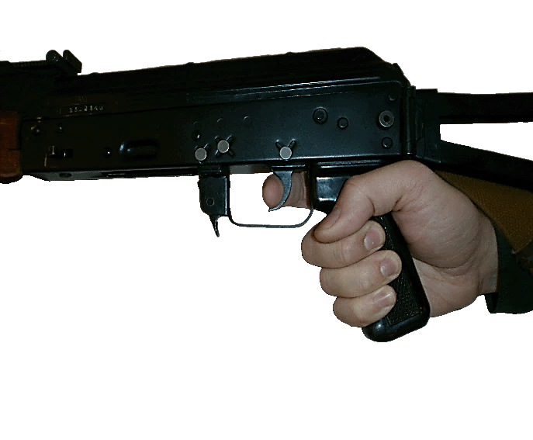
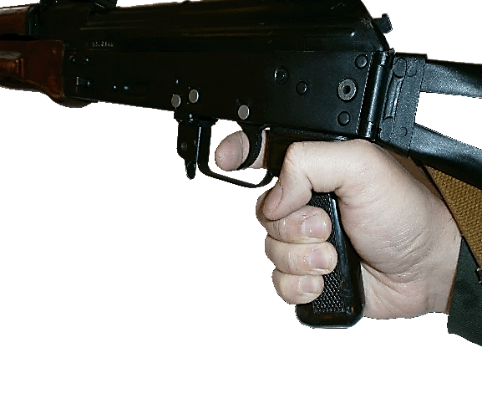
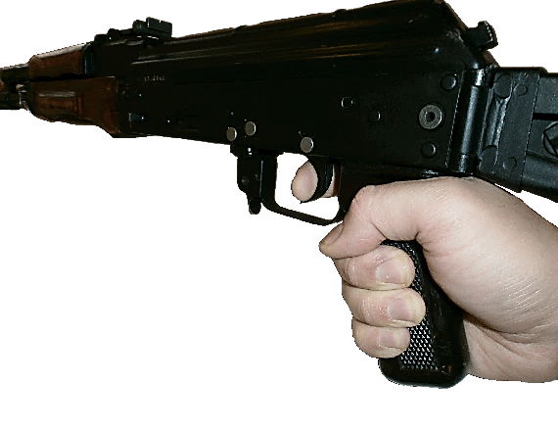
а. | б. | в.
Умовні познаки:
а – правильне натискання нігтьовою фалангою пальця (вид збоку);
б – правильне натискання нігтьовою фалангою пальця (вид під кутом), з напрямком натискання; в – неправильне натискання середньою фалангою пальця (вид під кутом), з напрямком натискання.
Рисунок 39 – положення вказівного пальця при натисканні на спусковий гачок.

На початку тренування керівник (інструктор) рекомендує тим, хто навчаються, спостерігати за плавністю руху вказівного пальця. Для цього можна надягати їм на вказівний палець паперовий ковпачок. Таке пристосування ніби то подовжує вказівний палець того, кого навчають, дозволяючи добре спостерігати за рухом пальця при натисканні (напрямком натискання) на спусковий гачок (рисунок 40).

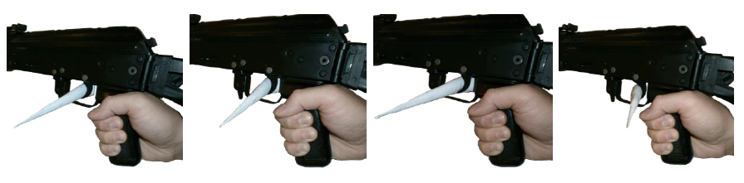
а. | б. | в. | г.
Умовні познаки:
а, б – правильне натискання, незначне відхилення ковпачка за напрямком натискання; в, г – неправильне натискання, значне відхилення ковпачка за напрямком натискання (збивається наведення зброї).
Рисунок 40 – плавність руху вказівного пальця.

В подальшому, навчання спуску курка має поєднувати прицілювання і затримання дихання. На початку навчання доцільно тренувати плавно спускати курок у поєднанні із затриманням дихання і утриманням рівної мушки без фіксування точки прицілювання, а потім переходити до навчання спуску курка і утримання рівної мушки у заданій точці прицілювання. При цьому слід пам’ятати, що прицілювання, затримання дихання та спуск курка перевірити одночасно неможливо, тому при виконанні прийому перевірці та контролю підлягає тільки один елемент. Той, хто навчається, при цьому не повинен знати, який саме елемент прийому на даний момент перевіряється.
Сутність влучного пострілу полягає в тому, що процеси затримки подиху, прицілювання та спуска курка взаємозалежні і повинні виконуватися одночасно, як єдине ціле, у той самий проміжок часу. Для запобігання неправильного завчання, що тягне стійкі помилки, і втрати навчального часу керівника заняття (інструктор) зобов’язаний правильно поставити взаємодію всіх складових прицільно-спускового процесу, що полягає в наступному: після того як той, хто навчається прийняв необхідне положення, “влежався”, затримав подих і “намацав” мушкою точку прицілювання, він починає “дожимати” спуск. Під час покладених на “дотискання” спуску 5 – 8 с (не більше) завдання стрільця полягає в тому, щоб при коливній у районі бажаної точки прицілювання мушці зробити рівне, без ривків, “дотискання” спуску, орієнтуючись на м’язову “спускову” пам’ять стріляючого пальця. Те, що мушка “ходить” поблизу точки прицілювання, стрільця не повинно турбувати. Людина – не прицільний верстат, та нерухомо “тримати” зброю не може.
Мушка обов’язково буде ходити по так званій прицільній вісімці. Якщо тільки мушка не вийшла за межі мішені, куля теж не вийде за ці межі для стрільби “під яблучко” (під обріз грудної мішені, по середині ростової мішені або по середині грудної мішені з оптичним прицілом).
В міру натренованості стійкість поліпшується та район “ходіння” мушки і прицільного елементу оптики на мішені все більше скорочується. У міру напрацювання навичок подиху, прицілювання та спуску курка поліпшується кучність, а отже, і влучність стрільби.
При стрільбі в базовому рівні навчання стрільбі не можна гнатися за результатами. Нехай мушка ходить у районі точки прицілювання. Її не зможете зупинити. Завдання – не зачепитися й дотиснути спуск не пізніше покладених на постріл до 7 с вдень (до 9 с вночі). Причому дотиснути спуск рівно та без ривків. Працювати потрібно на правильність процесу, а результат з’явиться в міру напрацювання стійкості. Стійкість напрацьовується досить швидко.
Якщо так не робити, прищеплюються шкідливі навички, які потім викорінити досить важко. Найбільш часто зустрічається помилка (причому не тільки в початківців, але навіть у інструкторів) – “ловля” точки прицілювання. Нетерплячі стрілки намагаються “підловити” момент, коли рівна мушка, що блукає десь поблизу бажаної точки прицілювання, сполучається з нею. Не бажаючи впустити таку слушну мить, стрілець різко смикає за спусковий гачок чим “висмикує” (вириває) кулю за межі мішені.
Поки спусковий механізм спрацьовує, зброя “проходить” потрібну точку на мішені та відхиляється далі. Крім того, при різкому русі пальця на спуску той, хто навчається, зміщує зброю.
Для того, щоб якість рухів і дій, які виконуються під час навчання спуску курка вхолосту не втрачали своєї ефективності під час стрільби бойовими набоями, необхідно проводити додаткове тренування, яке дозволяє тим, кого навчають, придушувати рефлекс самозахисту. Суть даного тренування полягає у веденні вогню холостими (бойовими) набоями, розділеними навчальними.
Тренування проводиться на спеціально підготовленому навчальному місці на стрільбищі. Під час проведення такого тренування магазин автомату (стрічка кулемету) споряджається чотирма холостими (бойовими) набоями і двадцятьма шістьма навчальними із розрахунку, щоб між кожним бойовим було не менше трьох-п’яти навчальних. Той, хто навчається, виконуючи прийоми стрільби (прийняття положення для стрільби, наведення зброї, прицілювання та спуск курка) заздалегідь не знає чи відбудеться постріл. Тому, виконуючи прийоми стрільби та знаючи, що кожний раз може відбутися постріл, а відповідно й віддача, той, хто навчається, виконує всі дії у постійному очікуванні пострілу, в даних умовах в роботу включається рефлекс самозахисту зі всіма можливими наслідками. Так як у більшості випадків пострілів не відбувається, той, хто навчається, має можливість помітити здійснений їм рух, який збиває наводку зброї, і в подальшому, повторюючи прийоми стрільби, зусиллям волі не допускати цих рухів.

Методика проведення занять з використанням мультимедійного (електронного, лазерного) тиру

Військовими частинами ЗС України повинна бути закуплена визначена кількість тирів згідно “Інструкції з організації матеріально-технічного забезпечення підготовки військ (сил) Збройних Сил України військово-навчальним майном”. Наявні наступні системи мультимедійних інтерактивних тирів:
для бойової зброї будь-якої потужності і видів вогню (застосовується штатна вогнепальна зброя, що не потребує ніяких модернізацій або змін, з можливістю відкривання вогню з автоматичної зброї чергами та автоматичною фіксацією точок влучення кожної кулі);
для пневматичної та реалістичних макетів навчальної зброї всіх типів (точність, надійність та швидкість відображення інформації);
із лазерними імітаторами реальної зброї (лазерні імітатори забезпечують режим стрільби оригінальної зброї, включаючи стрільбу чергами);
комбіновані, що поєднують можливість тренування з бойової, пневматичної зброї, різноманітних лазерних імітаторів.
Заняття з використанням мультимедійного (електронного, лазерного) тиру проводиться відповідно пункту 1.4.7 ВКДП 7-00(01).01 із наступними доповненнями (рисунок 41):

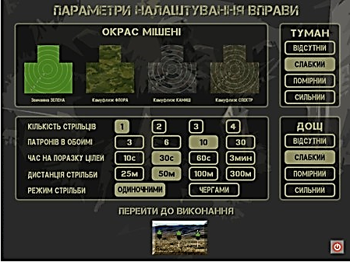  а. | 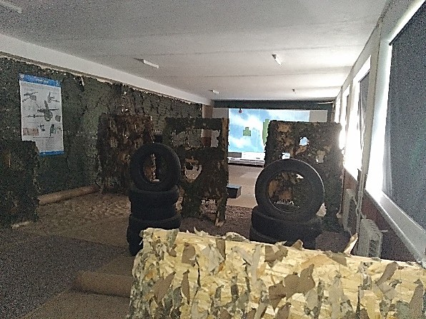  б.
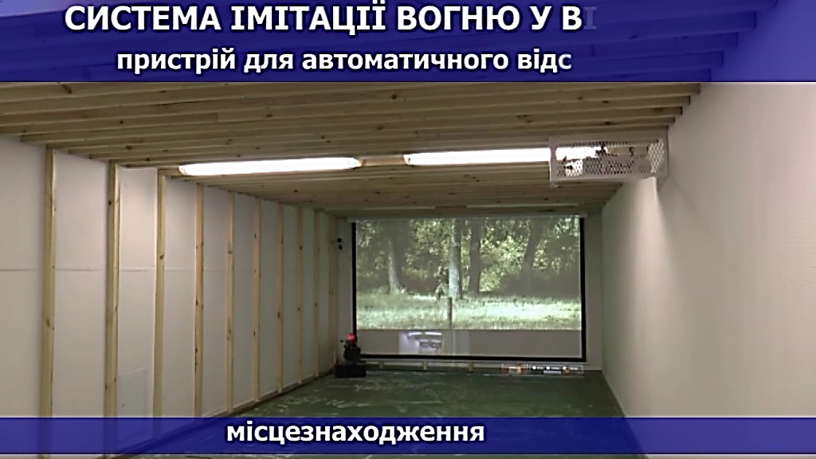
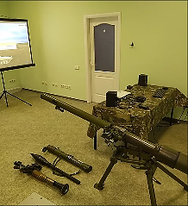
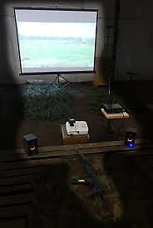
в. г. д.
Відстежувальний пристрій
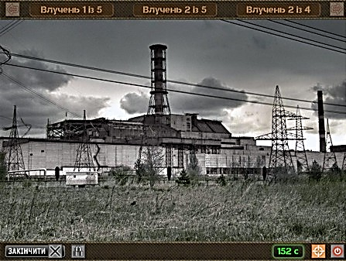  е. | 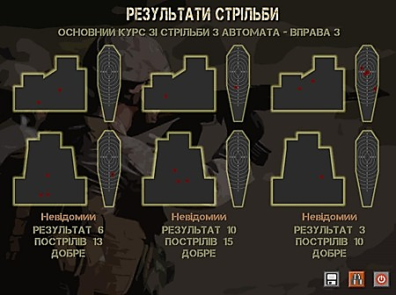  ж.
Умовні познаки:
а – завантаження умов виконання вправи; б, в, г, д – варіант обладнання тиру; е – виконання вправи; ж – результати стрільби.
Рисунок 41 – використанням мультимедійного (електронного, лазерного) тиру.

напередодні керівник заняття повинен вказати інструкторам порядок проведення заняття (тренування) та яку вправу (вправи) планується відпрацювати;
інструктор завантажує списки тих, хто навчаються (підрозділ, військове звання та ПІБ) та вихідні данні для виконання вправи (вибирається тип вправи, час доби, року, тип місцевості, погодні умови, швидкість вітру, тривалість вправи, кількість одночасно виконуючих вправу стрільців);
у вступній частині заняття керівник заняття (інструктор) на проекційному екрані знайомить тих, хто навчаються, з умовами виконання вправи, оціночними показниками, виділеною кількістю боєприпасів та часом на виконання вправи;
під час заняття, для більш якісного навчання, інструктор може редагувати вправу (змінює тип і розташування цілей на місцевості, їх кількість, колір, час появи, швидкість руху);
всі команди, сигнали та порядок дій виконуються згідно вимог Курсу стрільб.
Унікальністю всіх мультимедійних тирів є можливість застосування системи імітації вогню у відповідь, що представляє собою відстежувальний пристрій (рисунок 41 д), котрий за допомогою специфічного програмного забезпечення створює тренувальне мультимедійне середовище з ефектом присутності стрілка в реальних бойових умовах.
Успішне навчання стрільбі з використанням мультимедійного (електронного, лазерного) тиру досягається визначеною послідовністю виконання наступних елементів:
навчання приготуванню до стрільби (прийняття положення для стрільби і заряджання зброї) та здійсненню пострілу (встановлення прицілу і перемикача на необхідний режим вогню, прикладка, прицілювання (наведення) монокулярне та бінокулярне, натискання на спусковий гачок (дихання) та утримання зброї під час стрільби);
відпрацювання та вдосконалення навичок у стрільбі з положення лежачи, з коліна, стоячи, із-за укриття, на ходу по цілям що з’являються;
відпрацювання та вдосконалення навичок у стрільбі з різних положень по цілям що рухаються;
ведення швидкісної стрільби з різних положень та різних дистанцій по декільком мішеням, встановленим у будь-якому напрямку від вогневого рубежу;
відпрацювання прицільної, інтуїтивної стрільби, стрільби “навскидку” в умовах обмеженої видимості та часу, тренування з перенесенням вогню по мішенях, що з’являються;
ведення вогню в проміжки та із-за флангів (поверх) своїх підрозділів;
відпрацювання та вдосконалення навичок у стрільбі різними способами (з різних положень зі зміною вогневих позицій) по цілям що з’являються та рухаються;
відпрацювання та вдосконалення навичок стрільби у складі бойових груп.
Під час проведення заняття в тирах керівник заняття (інструктор) повинен особливу увагу приділяти виявленню помилок у тих, хто навчаються, та своєчасне їх усунення з метою запобігання їх закріпленню у навичках військовослужбовців.
Після завершення виконання вправи здійснюється показ результатів стрільби на екрані моніторів або на проекційному екрані (рисунок 41 ж). На основі отриманих результатів та виявлених помилок керівник занять (інструктор), проводить аналіз проведених дій у робочому порядку (розбір допущених помилок, оголошуються та роздруковуються на принтері оцінки).
Виконання підготовчих вправ стрільб №1 “Навчання кучності стрільби з положення “лежачи” та №2 “Навчання кучності стрільби з різних положень” на відстані 25 м” організовується та проводяться згідно вимог Курсу стрільб зі стрілецької зброї і бойових машин КРП 03.032.056-2018(01) та Умов виконання вправ (згідно Програми базової загальновійськової підготовки за тримісячним періодом навчання ТП 7-00(03).01).
Таблиця 9
Умови виконання нормативів
Найменування нормативу | Умови (порядок) виконання нормативу | Вид зброї | Оцінка за часом
Найменування нормативу | Умови (порядок) виконання нормативу | Вид зброї | ”відмінно” | ”добре” | ”задовільно”
Приготування до стрільби з різних положень (лежачи, з коліна, стоячи і з укриття) під час дій у пішому порядку | Той, хто навчається зі зброєю у вихідному положенні на відстані 10 м від вогневої позиції (місця для стрільби).  Автомат Калашникова у положенні "на ремінь". Керівник вказує вогневу позицію (місце для стрільби) положення для стрільби, сектор для стрільби і подає команду "До бою". Той, хто навчається готується до стрільби (переводить зброю з похідного положення в бойове, заряджає зброю) і доповідає: "Такий-то до бою готовий". | Автомат | 7 с | 8 с | 10 с
Розрядження зброї під час дій у пішому порядку | Той, хто навчається, виконує команду "До бою" (зброя заряджена). Керівник подає команду "Розряджай. Відбій". Той, хто навчається, розряджає зброю (переводить зброю з бойового в похідне положення), з автомата виймає з магазина патрони, кладе магазин у сумку і стає у вихідне положення за 10м від вогневої позиції, маючи зброю в положенні, вказаному в нормативі №1. | Автомат | 16 с | 17 с | 20 с

Тема 4. Прийоми та способи ведення вогню зі стрілецької зброї
Заняття 1. Перевірка бою автомата АК-74 і приведення його до нормального бою

Автомат (кулемет) який знаходиться у підрозділі, повинен бути завжди готовим до застосування і бути приведеним до нормального бою.
Перевірка бою автомата (кулемета) здійснюються:
при поступленні його у підрозділ:
після ремонту, заміни частин та механізмів, які впливають на бій зброї;
при виявленні під час стрільби ненормальних відхилень куль.
В бойовій обстановці повинні бути використані всі можливості для періодичної перевірки бою автоматів (кулеметів) і приведення їх до нормального бою.
Перед перевіркою бою автомат (кулемет) слід ретельно оглядати і усувати виявлені несправності.
Перевірка бою автомата (кулемета) і приведення його до нормального бою здійснюється під керівництвом командира роти (батареї, взводу) на стрільбищі в безвітряну погоду, в зачиненому тирі або на захищеній від вітру ділянці стрільбища при нормальному освітленні.
Перевірка бою автомата (кулемета) і приведення його до нормального бою здійснюється стрільбою набоями із звичайною кулею.
Відстань стрільби 100 м, приціл 3, цілик 0. Положення для стрільби: із автомата – лежачі з упора, із кулемета – лежачі із сошки.
Автомат – без багнета. Автомат приводиться до нормального бою з дульним гальмом - компенсатором, а кулемет – з полумʼягасником, які в подальшому при стрільбі не згвинчуються.
Стрільба ведеться по перевірочній мішені (або по чорному прямокутнику розміром 35 см по висоті і 25 см по ширині), укріпленій на білому щиті висотою і шириною 0,5 м. При стрільбі по перевірочній мішені (рисунок 42) точкою прицілювання служить середина нижнього краю мішені, відрізаної при стрільбі із автомату по п’ятій горизонтальній, при стрільбі із кулемета – по восьмій горизонтальній лінії; за контрольну точку (нормальне положення середньої точки влучення) приймається центр кругів.
При стрільбі по чорному прямокутнику точкою прицілювання служить середина нижнього краю прямокутника; положення контрольні точки відмічається по прямовісній лінії вище точки прицілювання при стрільбі із автомата на відстані 13 см, із кулемета на відстані 11 см. Точка прицілювання повинна знаходитися приблизно на рівні очей стріляючого.

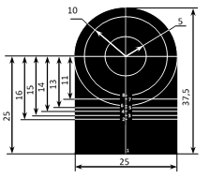

Рисунок 42 – перевірочна мішень.

Перевірка бою і приведення до нормального бою здійснюється:
автомата – стрільбою одиночними пострілами (4 набої);
кулемета – спочатку стрільбою одиночними пострілами (4 набої), а потім автоматичним вогнем (8 набоїв у 2-3 черги).
Перевірка бою

Перевірка бою стрілецької зброї і приведення його до нормального бою здійснюється стрільбою згідно “Зведеної таблиці для приведення зброї до нормального бою”.
Таблиця 10
Зведена таблиця для приведення зброї до нормального бою
Вид зброї,  прицілу | Дальність (м) |  | Приціл | Кількість набоїв |  | Перевищення контрольної точки над точкою прицілювання (см) | Припустиме відхилення середньої точки влучення  від контрольної точки (см) | Габарит кучності бою |  | Відхилення середньої точки влучення при переміщенні мушки, повороті маховичка (см)
Вид зброї,  прицілу | стрільби | вивірки | Приціл | одиночним  вогнем | автоматичним  вогнем | Перевищення контрольної точки над точкою прицілювання (см) |  | одиночним вогнем | автоматичним вогнем | по висоті | по напрямку
5,45-мм АК-74, АКС-74, АК-74Н, АКС-74Н,  АК (ТК) | 100 | – | 3 | 4 | – | 13 | 5 | 15 | – | 1 оберт – 20 | 1 мм – 26
5,45-мм АКС- 74у | 100 | – | П | 4 | – | 19 | 5 | 15 | – | 1 оберт – 20 | 1 мм – 37
7,62-мм АКМ,  АКМС, АКМ (ТК) | 100 | – | 3 | 4 | – | 25 | 5 | 15 | – | 1 оберт – 20 | 1 мм–26
Для перевірки бою одиночними пострілами стріляючий здійснює чотири постріли, ретельно і одноманітно прицілюючись під середину нижнього краю перевірочної мішені (чорного прямокутника). По припиненню стрільби командир, що керує перевіркою бою оглядає мішень і по розташуванню пробоїн визначити гучність бою і положення середньої точки влучення. Солдатам і сержантам, які здійснюють стрільбу, оглядати мішені забороняється.
Кучність бою визнається нормальною, якщо всі чотири пробоїни або три (при одній, що відірвалася) вміщуються в коло діаметром 15 см. Якщо кучність розміщення пробоїн незадовільне даним вимогам, стрільба повторюється. При повторному незадовільному результаті стрільби автомат (кулемет) відправити до ремонтної майстерні для усунення причин розкидання куль.
Якщо кучність розташування пробоїн буде признана нормальною, то командир визначає середню точку влучення і її розміщення відносно контрольної точки.
Для визначення середньої точки влучення по чотирьом пробоїнам потрібно:
з’єднати прямою лінією дві найближчі пробоїни і відстань між ними розділити навпіл;
отриману точку з’єднати із третьою пробоїною і відстань між ними розділити на три рівні частини;
точку ділення найближчу до двох перших пробоїн, з’єднати із четвертою пробоїною і відстань між ними розділити на чотири рівні частини.
Точка ділення, найближча до перших трьох пробоїн і буде середньою точкою влучення чотирьох пробоїн (рисунок 43).

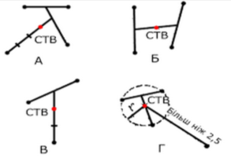

Умовні познаки:
а, б – по чотирьом пробоїнам; в – по трьом пробоїнам;
г – визначення явної пробоїни, що відхилилася.
Рисунок 43 - визначення середньої точки влучення (СТВ).
Середню точку влучення можна визначити також наступним способом: з’єднати пробоїни попарно, потім з’єднати середини обох прямих і отриману лінію розділити навпіл; точка ділення і буде середньою точкою влучення.
Якщо всі чотири пробоїни не поміщуються в коло діаметром 15 см то середню точку влучення дозволяється визначити по трьох більш кучно розташованим пробоїнам за умови, що четверта пробоїна віддалена від середньої точки влучення трьох пробоїн більше ніж на 2,5 радіуса кола, яке вміщує ці три пробоїни.
Для визначення середньої точки влучення по трьом пробоїнам потрібно:
з’єднати прямою лінією дві найближчі пробоїни і відстань між ними розділити навпіл;
отриману точку з’єднати з третьою пробоїною і відстань між ними розділити на три рівні частини.
Точка ділення, що є найближчою до перших двох пробоїн і буде середньою точкою влучення.
При нормальному бою автомата (кулемета) середня точна влучення повинна співпадати з контрольною точкою або відхилятися від неї у будь-якому напрямкові не більше ніж на 5 см тобто вона повинна не виходити за межі малого кола перевірочної мішені.
Автомат (кулемет), бій якого при перевірці одиночними пострілами виявиться ненормальним, приводиться до нормального бою.
Після перевірки бою кулемета одинокими пострілами здійснюється перевірка бою автоматичним вогнем. Для цього кулеметник здійснює 2-3 черги, розстрілявши вісім набоїв ретельно прицілюючись під середину нижнього краю перевірочної мішені (чорного прямокутника) і уточнюючи наведення кулемета після кожної черги.
Бій кулемета призначається нормальним, якщо не менше ніж шість пробоїн із восьми поміщуються в коло діаметром 20 см і середня точка влучення при цьому відхиляється від контрольної точки не більше ніж на 5 см в будь-який бік тобто не виходить до межі малого кола на перевірочній мішені.
Середня точка влучення при стрільбі автоматичним вогнем визначається наступним способом:
згори чи знизу відраховується половина пробоїн і відділяється горизонтальною лінією:
таким самим чином відраховується половина пробоїн з права або зліва і відділяється вертикальною лінією.
Точка пересічення горизонтальної і вертикальної ліній визначає положення середньої точки влучення.
Кучність бою кулемета при автоматичній стрільбі залежить не лише від стану кулемета, а і від стріляючого. Тому при незадовільній кучності бою, стрільбу слід повторити із прилученням більш досвідченого кулеметника.
Кулемет, бій якого при перевірці автоматичним вогнем виявиться ненормальним приводиться до нормального бою автоматичним вогнем.

Приведення до нормального бою

Якщо при стрільбі одиночними пострілами середня точка влучення відхилилась від контрольної в будь-який бік більше ніж на 5 см, то згідно цього здійснюються зміна положення мушки:
якщо середня точка влучення нижче контрольної мушки потрібно вгвинтити, якщо вище – вигвинтити, якщо середня точка влучення лівіше контрольної точки, полозок мушки пересунути вліво, якщо правіше - вправо.
При переміщенні мушки в бік на 1 мм середня точка влучення при стрільбі на 100 м із автомата зміщується на 26 см, із кулемета на 18 см. Один повний оберт мушки переміщує середню точку влучення по висоті при стрільбі на 100 м із автомата на 20 см, із кулемета – на 14 см.
Правильність переміщення мушки перевіряється повторною стрільбою.
Якщо при автоматичній стрільбі середня точка влучення відхилилася від контрольної більше ніж на 5 см, то після огляду кулемета і перевірки його установки стрільбу слід повторити. Якщо в результаті повторної стрільби середня точка влучення все ж відхиляється більше ні на 5 см то потрійно змінити положення мушки. Після зміни положення мушки стрільба повторюється.
Якщо кулемет не вдається привести до нормального бою автоматичним вогнем то він направляється до ремонтної майстерні для огляду і ремонту.
Після приведення автомата (кулемета) до нормального бою стара мітка на полозкові мушки забивається, а замість неї набивається нова.
Останній результат стрільби при приведенні до нормального бою автомата одиночними пострілами і автоматичним вогнем заноситься в картку якісного стану автомата (кулемета).

Вивірка прицілу НСПУ, перевірка бою і приведення до нормального бою автомата (кулемета) з прицілом НСПУ

Після закінчення перевірки бою чи приведення до нормального бою автомата АК-74Н, АКС-74Н і кулемета РПК-74Н, РПКС-74Н з відкритим прицілом здійснюється вивірка прицілу НСПУ.
Для цього необхідно:
перевірити наявність на шкалі механізму кутів прицілювання НСПУ надписи (маркування) у автомата “АК-74”, у кулемета – “РПК-74”;
приєднати до автомата (кулемета) приціл НСПУ; обертанням маховичка поставити приціл на ділення 4;
закріпити автомат (кулемет) прицільному верстаті і навести його по відкритому прицілу, поставленому на ділення 4, в точку прицілювання на середині нижнього краю перевірочної мішені (чорного прямокутника), потім нижню частину мішені (прямокутника) заклеїти смужкою білого паперу завширшки 2 см;
ввімкнути приціл НСПУ, спостерігаючи у нього і обертаючи маховичок механізму регулювання і кільце діафрагми, підібрати оптимальну яскравість сітки і найкращу видимість мішені;
перевірити куди направлена вершина кутика сітки прицілу; якщо вона не співпадає із серединою нижнього краю перевірочної мішені (чорного прямокутника), то спеціальним ключем відпустити на один-два оберти стопорні гвинти механізму кутів прицілювання і обертанням маховичка прицілу і гвинта шкали бічних поправок змістити вершину кутика сітки з серединою нижнього краю мішені (прямокутника), при цьому шкала прицілу не повинна переміщуватися; потім обережно загвинтити стопорні гвинти до відмови;
перевірити чи не змістився кутик сітки прицілу відносно до точки прицілювання при загвинчуванні стопорних гвинтів, якщо він змістився, вивірити приціл у викладеній вище послідовності;
вимкнути приціл;
зняти автомат (кулемета) із верстата.
Після вивірки прицілу НСПУ здійснюється перевірка бою і приведення до нормального бою автомата (кулемета) з прицілом НСПУ по тим же правилам, що і з відкритим прицілом, лише замість установки відкритого прицілу на ділення 3 на НСПУ встановлюється приціл на ділення 4 і контрольна точка відмічається при стрільбі із автомата над точкою прицілювання на відстані 24 см, із кулемета – на відстані 20 см.
При відхиленні середньої точки влучення від контрольної більш ніж на 5 см необхідно відпустити стопорні гвинти і обертанням маховичка прицілу і гвинта шкали механізму бічних поправок внести необхідні зміни, після чого стопорні гвинти загвинтити до відмови і повторити стрільбу. Оберт маховичка або шкали на одну ділення при стрільбі на 10 відповідає переміщенню середньої точки влучення на 5 см.

Заняття 2. Навчання кучності стрільби з положення “лежачи” на відстані 25 м.

Виконання підготовчої вправи стрільб №1 “Навчання кучності стрільби з положення “лежачи” на відстані 25 м” організовується та проводяться згідно вимог Курсу стрільб зі стрілецької зброї і бойових машин КРП 03.032.056-2018(01) та Умов виконання вправ (згідно Програми базової загальновійськової підготовки за тримісячним періодом навчання ТП 7-00(03).01)

Заняття 3. Навчання кучності стрільби з різних положень на відстані 25 м.

Виконання підготовчої вправи стрільб №2 “Навчання кучності стрільби з різних положень на відстані 25 м” організовується та проводяться згідно вимог Курсу стрільб зі стрілецької зброї і бойових машин КРП 03.032.056-2018(01) та Умов виконання вправ (згідно Програми базової загальновійськової підготовки за тримісячним періодом навчання ТП 7-00(03).01).

Заняття 4. Навчання стрільбі з різних положень та зі швидкісною заміною магазина під час стрільби

Виконання підготовчої вправи стрільб №3 “Стрільба з різних положень на відстані 25 м”, вправи початкових стрільб КС 1.01.1.7 “Стрільба по цілях, що з’являються, з різних положень та зі швидкісною заміною магазина під час стрільби” організовується та проводяться згідно вимог Курсу стрільб зі стрілецької зброї і бойових машин КРП 03.032.056-2018(01) та Умов виконання вправ (згідно Програми базової загальновійськової підготовки за тримісячним періодом навчання ТП 7-00(03).01).

Заняття 5. Навчання стрільбі по малорозмірних нерухомих цілях

Виконання вправ початкових стрільб КС 1.01.1.2 “ Стрільба з місця по малорозмірних нерухомих цілях” (не менше двох разів), КС 1.01.1.3 “Стрільба з місця по цілі “в обличчя””, КС 1.01.1.4 “Стрільба з місця бінокулярним прицілюванням по нерухомій цілі” організовується та проводяться згідно вимог Курсу стрільб зі стрілецької зброї і бойових машин КРП 03.032.056-2018(01) та Умов виконання вправ (згідно Програми базової загальновійськової підготовки за тримісячним періодом навчання ТП 7-00(03).01).



